**Экзаменационный билет № 1**

Экзаменационная сессия 2024/2025 учебного года (лето)

1. Интернет: определение, принцип устройства и организации, службы Интернет, понятие Интернет-сервера.
2. **Интернет:** Всемирная компьютерная сеть, построенная на основе стека протоколов TCP/IP. Количество пользователей: около 4 млрд. OSI

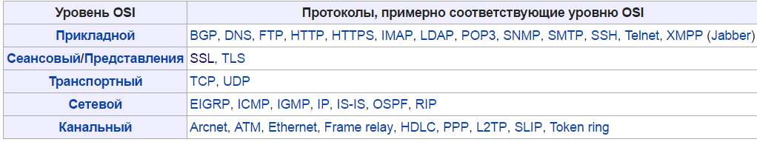 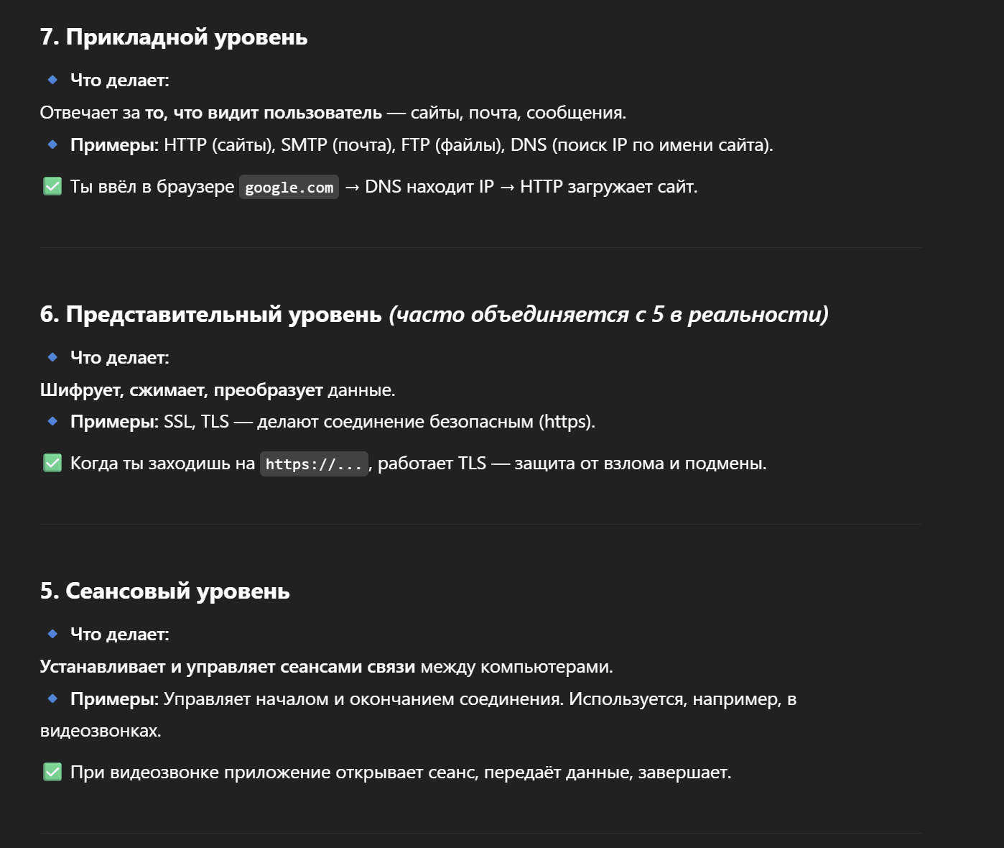

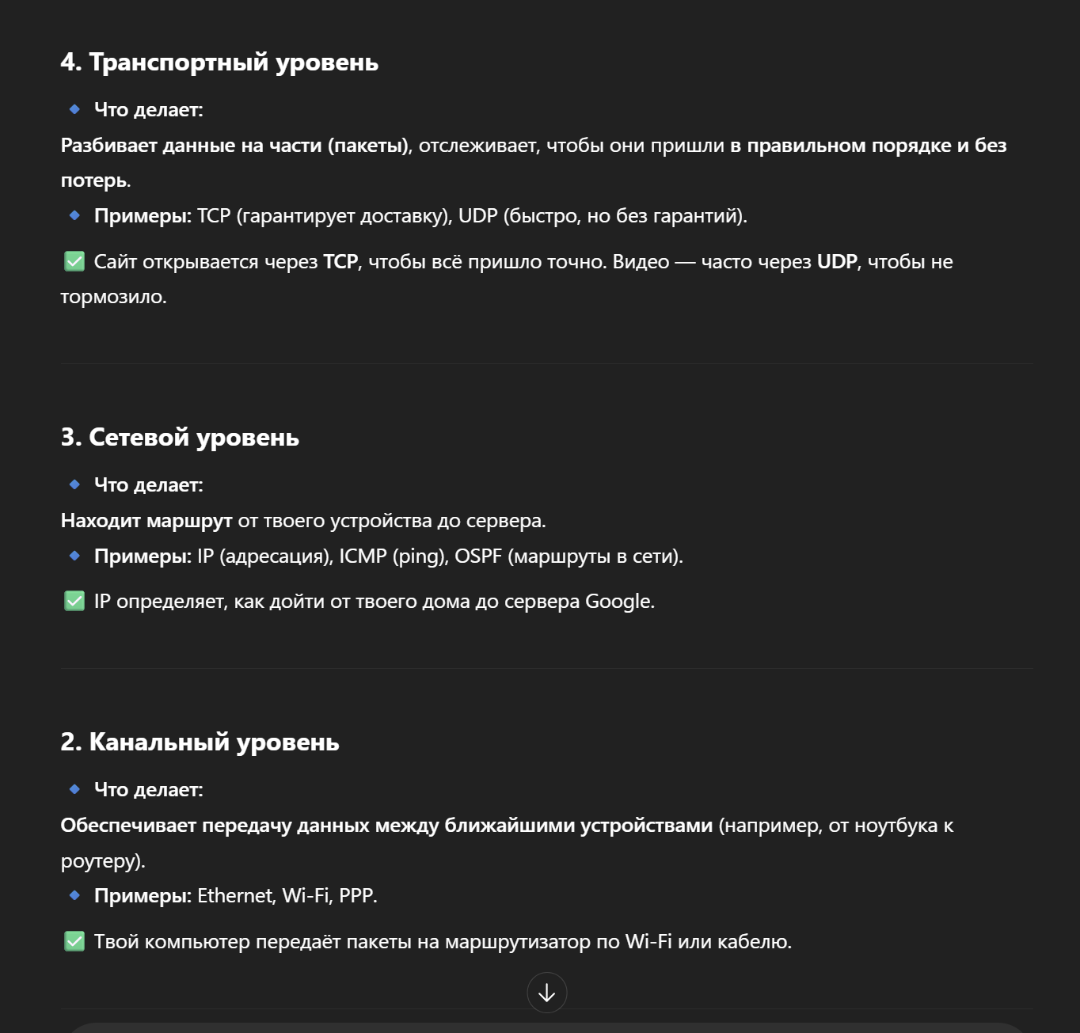

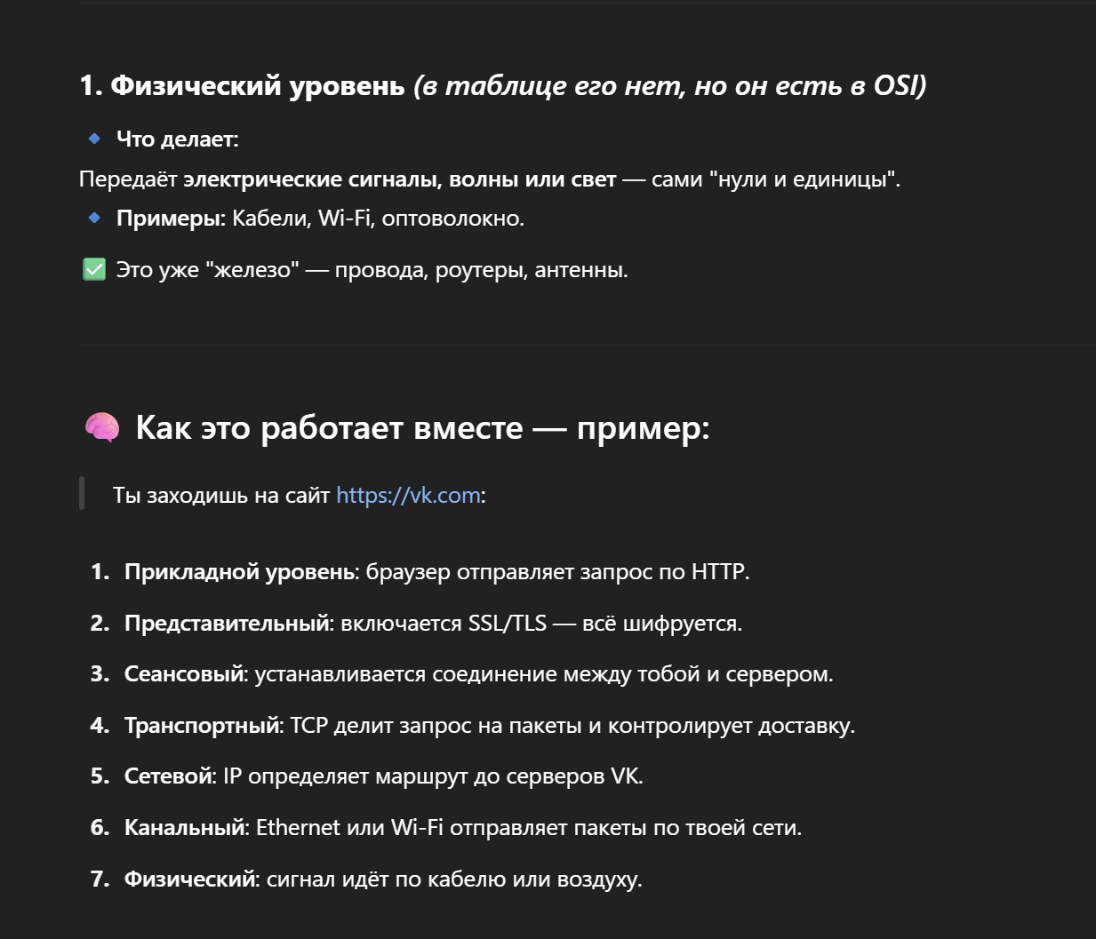

**Интернет работает по протоколам TCP/IP**, но **описывается через уровни OSI** для удобства понимания и разработки.

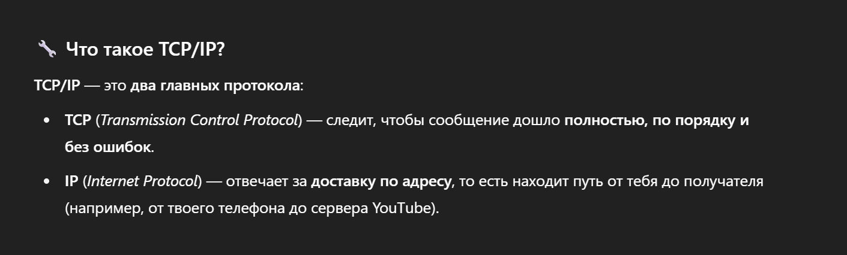

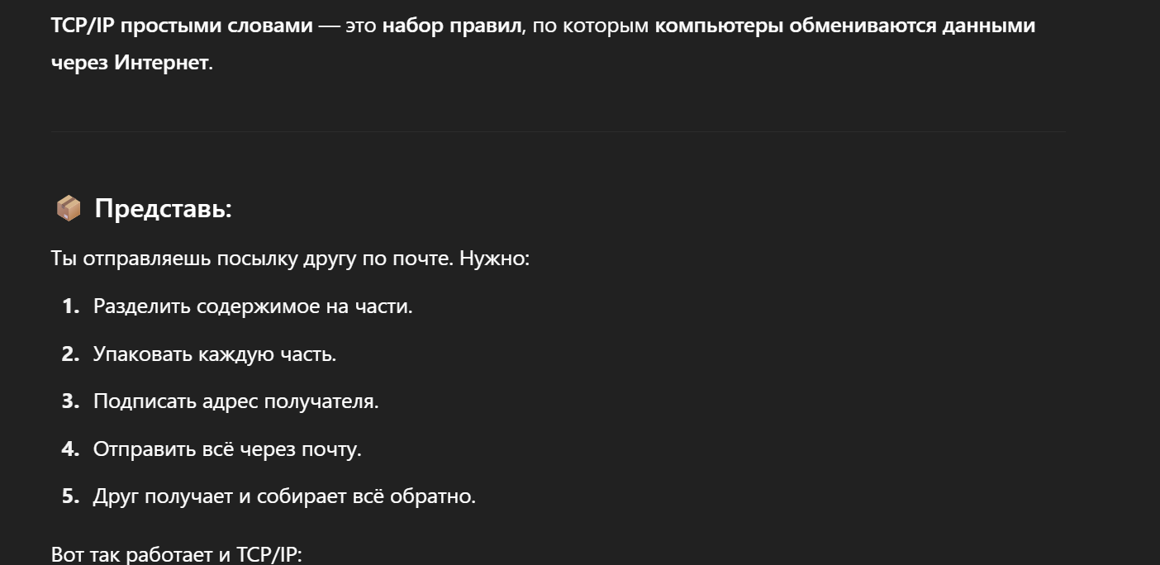интернет обеспечивает:

* передача данных между миллиардами устройств по всему миру;
* работу всемирной паутины (World Wide Web);
* электронную почту, обмен сообщениями, видеосвязь;
* доступ к информационным, развлекательным, образовательным и другим сервисам.

1. **Интернет(**принцип устройства и организации)**:**
2. сеть TCP/IP;( **Сеть TCP/IP** — это система, по которой **компьютеры "разговаривают" друг с другом в Интернете** .Чтобы разные устройства (ноутбук, телефон, сервер) могли **понять друг друга и передать информацию**, они используют **набор правил**, который называется **TCP/IP**. В этом случае **сеть** — это не "социальная сеть" и не "сетка", а **группа устройств**, которые **связаны между собой и могут передавать друг другу данные**.

• Сеть = **соединённые между собой компьютеры**;

• TCP/IP = **язык и правила, по которым они общаются**.

)

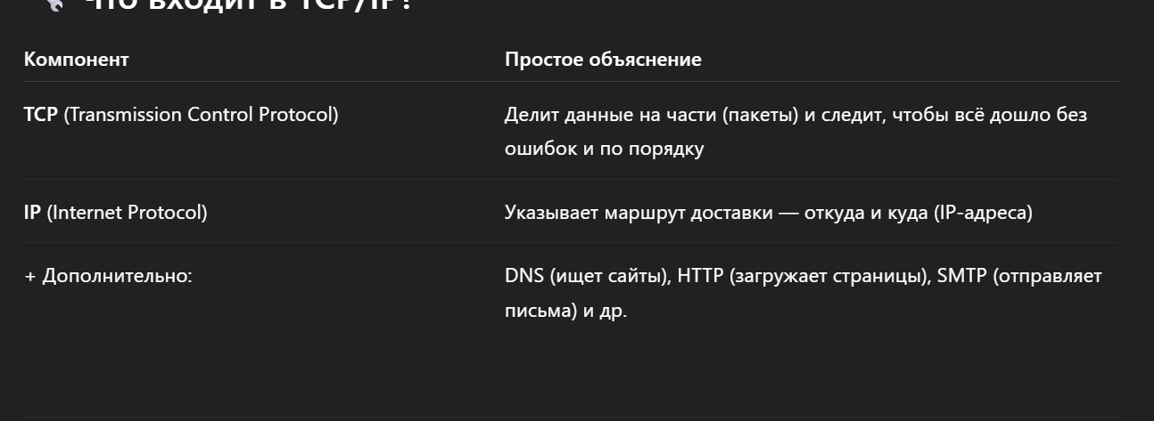

1. службы Internet;

**Службы Интернета** — это **удобные функции и возможности**, которые Интернет предоставляет пользователям.  
То есть **то, что ты можешь делать через Интернет каждый день**: смотреть сайты, отправлять письма, слушать музыку, скачивать файлы — всё это и есть **службы**.

**Internet-служба**: другое название Internet-сервис, один из видов Internet-ресурса, имеющий специальное назначение (DNS, WWW, E-mail, FTP, ICQ, Telnet).

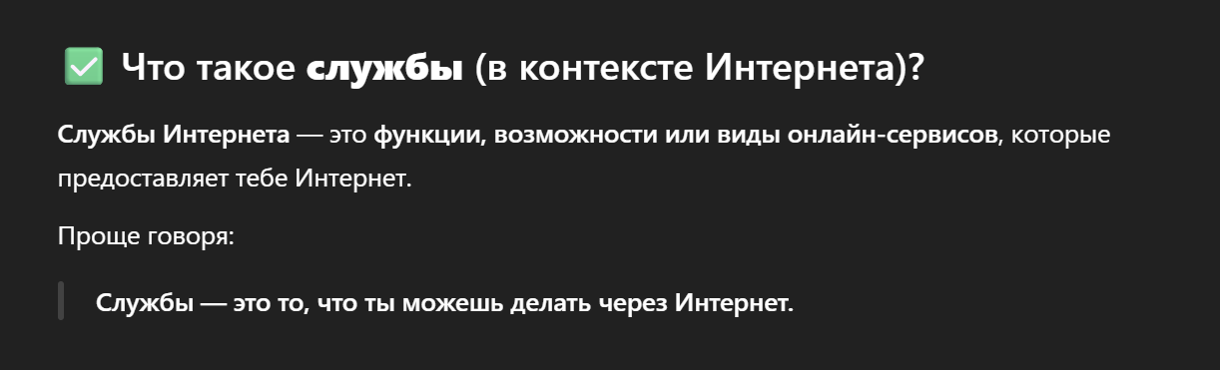

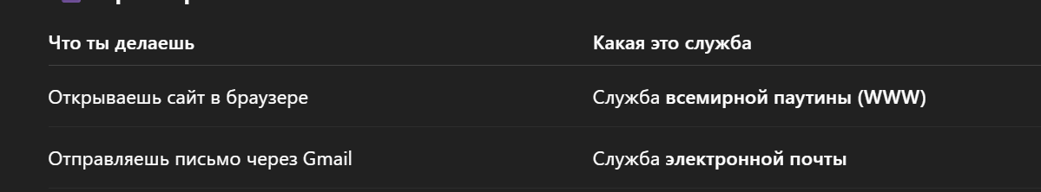

Примеры службы (DNS, DHCP, SMTP, POP3 и т.д.).

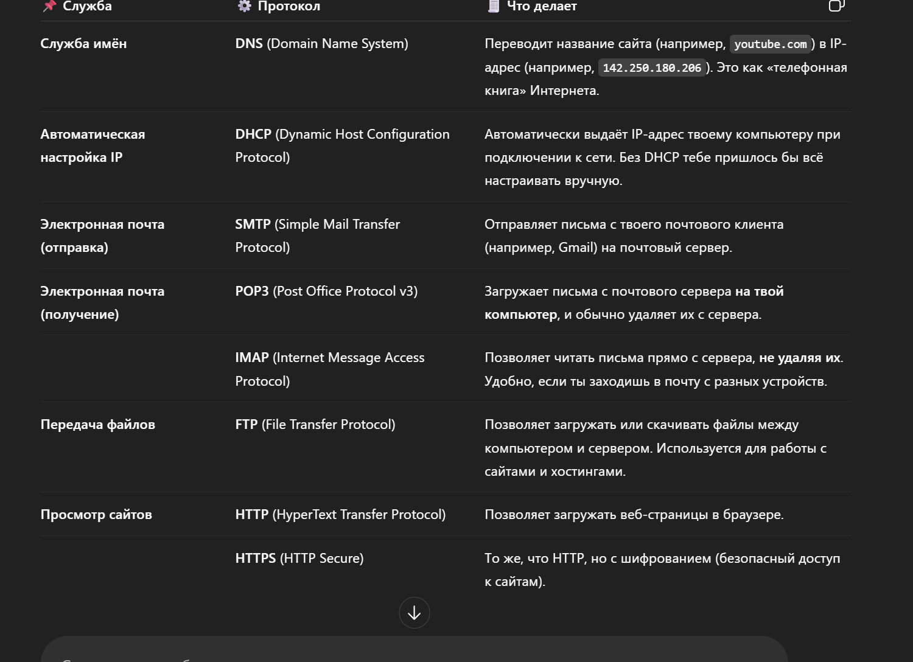

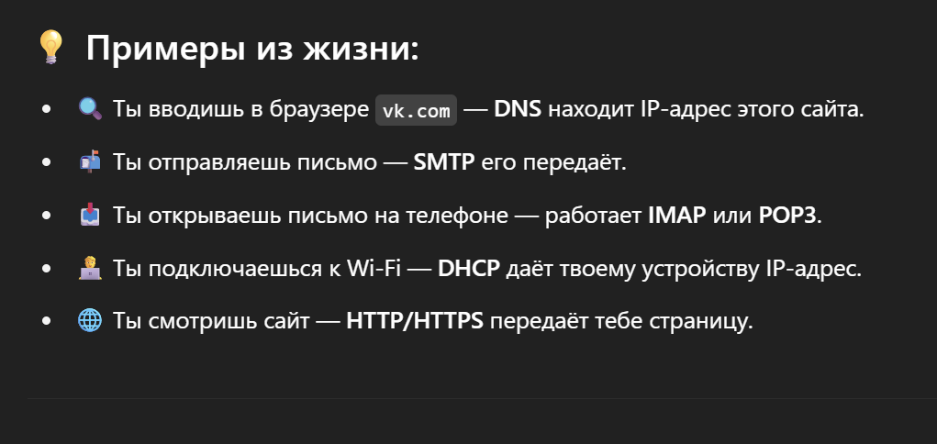

1. организации, поддерживающие работоспособность и развитие Internet;

**ISOC: Internet Society** – международная организация (офисы США, Швейцария), занимающаяся развитием сети Internet. Состав: 20 тыс. индивидуальных членов, более 100 организаций в 180 странах. ISOC владелец RFC-стандартов. ISOC обеспечивает правовую поддержку и финансирует все другие организации, связанные с деятельностью Internet (IETF, IAB,…).

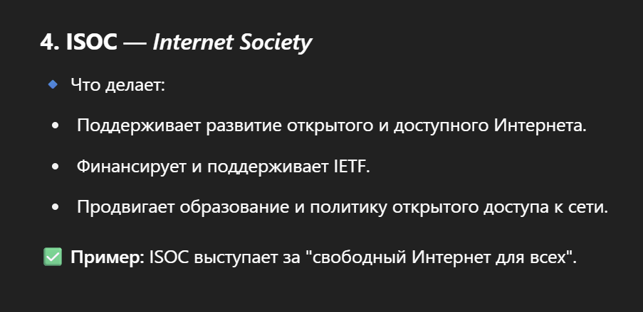

**IETF: Internet Engineering Task Force**  - рабочая группа проектирования Internet. Публикует RFC (Request for Comments – заявка на отзывы = тема для обсуждения). Задачи IETF описаны в RFC 4677.

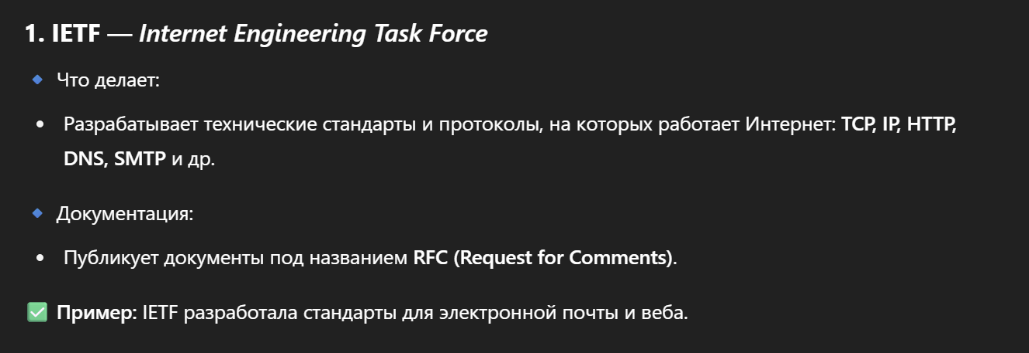

**RFC (Request for Comments)** — это официальный документ, в котором описаны принципы, правила и стандарты, по которым работает Интернет и компьютерные сети.

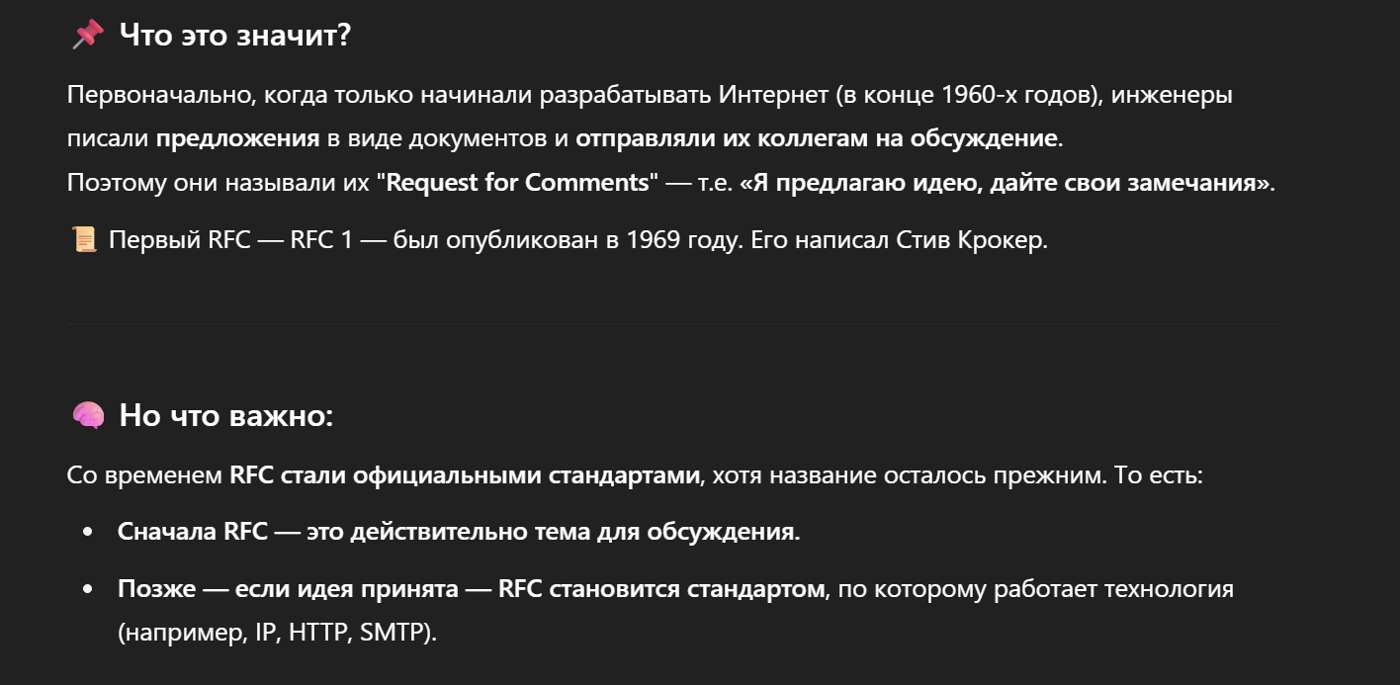

Request for Comments — это документ, который начинался как предложение для обсуждения, но стал официальной формой описания интернет-стандартов.

**IANA: Internet Assigned Numbers Authority –** Администрация адресного пространства Internet. Под контролем ICANN. Кроме того регистрирует типы данных **MIME**.

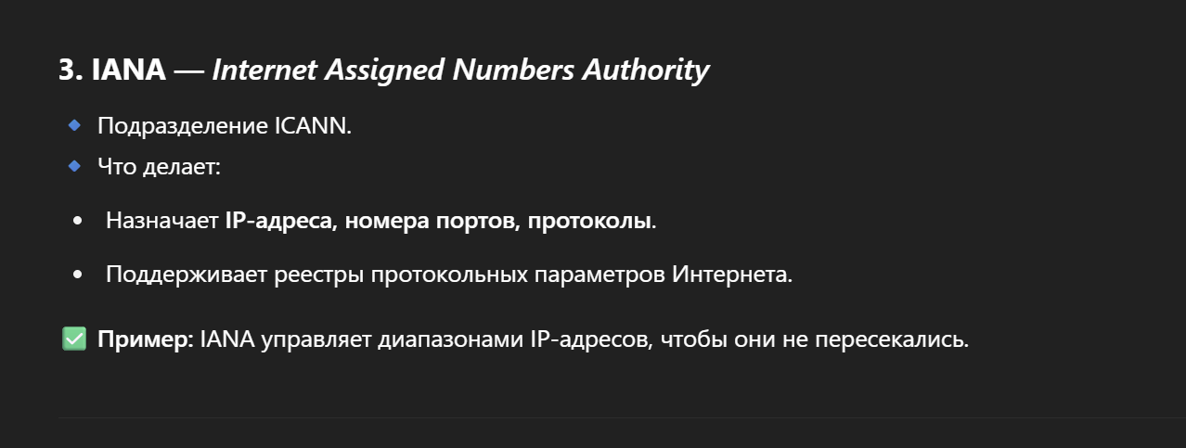

**W3C: World Wide Web Consortium –** организация разрабатывающая и внедряющая web-стандарты (HTTP, HTML, URI/URL, CSS, DOM, XML, PNG, SVG,…). Возглавляет Тимоти Джон Бернерс-Ли.

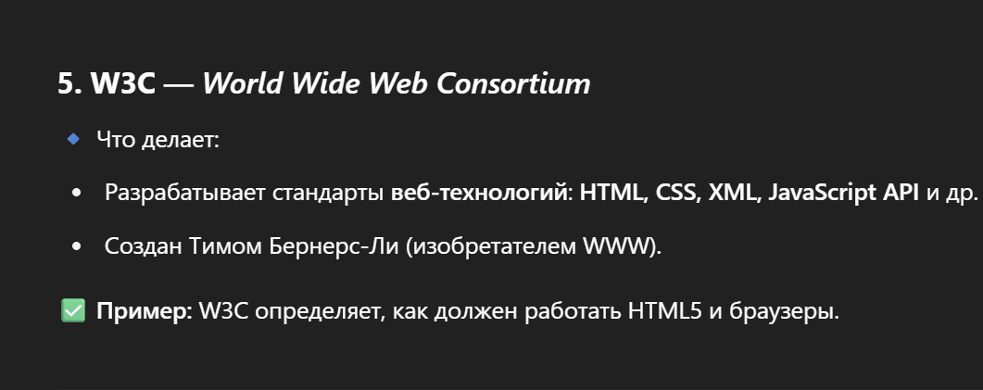

1. документация (RFC, STD).

**RFC**: жизненный цикл описан в RFC 2026, этапы: Draft Internet, Proposed Standard, Draft Standard, Internet Standard (RFC/STD), Historic (вышедшие из употребления). RFC может содержать не только стандарты, но и концепции (Experimental – результаты экспериментов, Informational – информационные, Best Current Practice – опыт применения). 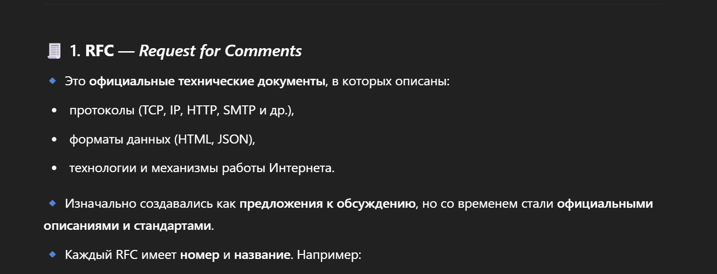

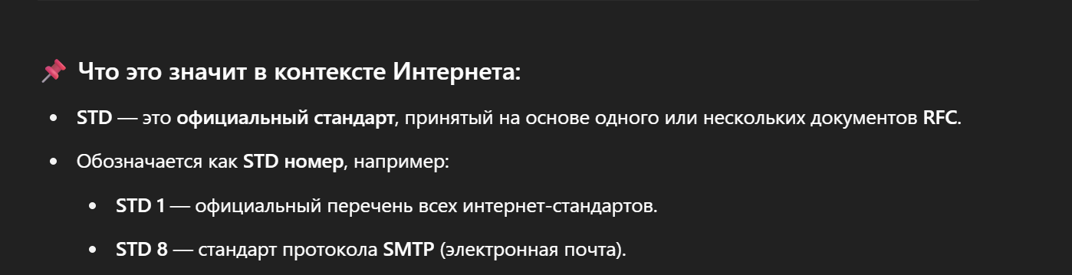

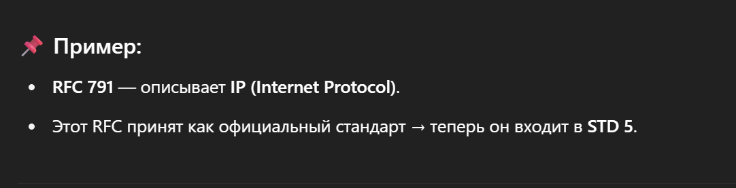

1. **TCP/IP:** индустриальный стандарт, поддерживается всеми OC. ARP, IPv4(ICMP,IGMP, TCP, UDP, SCTP)

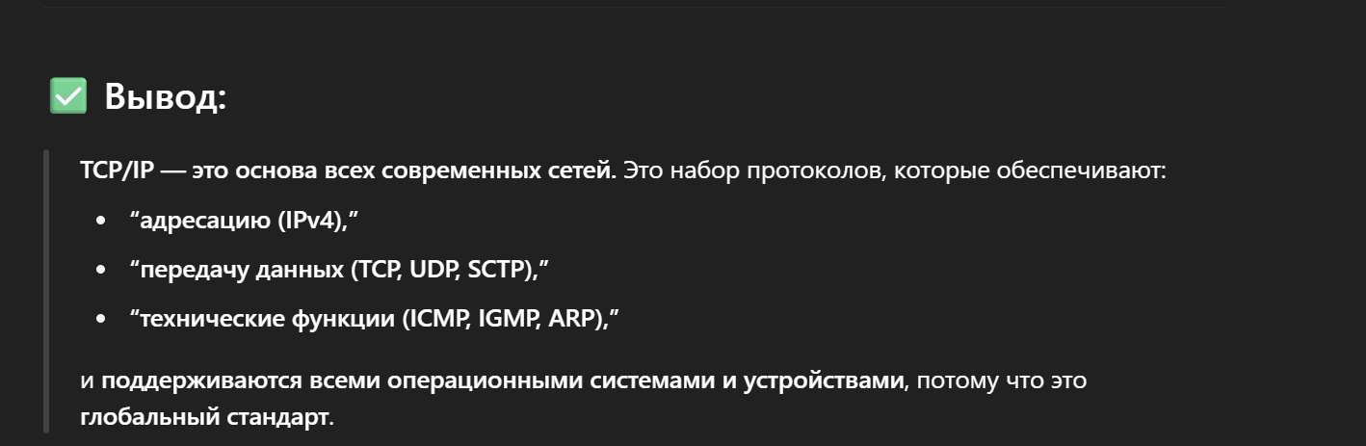

**ARP (Address Resolution Protocol)**

* Преобразует IP-адрес в **MAC-адрес** внутри локальной сети.
* Пример: устройство знает IP, но чтобы отправить данные, нужно физический адрес.

### ****IPv4**** (Internet Protocol version 4)

* Один из главных протоколов TCP/IP.
* Отвечает за **маршрутизацию и адресацию** пакетов данных в сети.
* Использует **IP-адреса** вида 192.168.1.1.

🔸 **ICMP** (Internet Control Message Protocol)

* Используется для служебных сообщений, диагностики.
* Команда ping работает через ICMP.

🔸 **IGMP** (Internet Group Management Protocol)

* Используется для **групповой передачи данных** (multicast), например — стриминговое видео или IPTV.

### 3. ****TCP**** (Transmission Control Protocol)

* Обеспечивает **надежную передачу данных**, с контролем ошибок и подтверждением доставки.
* Используется для сайтов, почты, файлов и т.д.

### 4. ****UDP**** (User Datagram Protocol)

* Быстрый, но **ненадёжный** протокол без подтверждений и повторов.
* Используется для **онлайн-игр, видео, звонков**, где важна скорость, а не 100% точность.

### 5. ****SCTP**** (Stream Control Transmission Protocol)

* Совмещает свойства TCP и UDP.
* Используется там, где нужно **надёжно передавать несколько потоков данных одновременно**, например, в телекоммуникационных системах (VoIP, 5G и др.).

1. **Службы (сервисы) Интернет**: DNS, E-mail(STMP,POP3, IMAP), IRC(обмен сообщений в реальном времени), FTP, Telnet (управление удаленным компьютером в терминальном режиме), WWW.

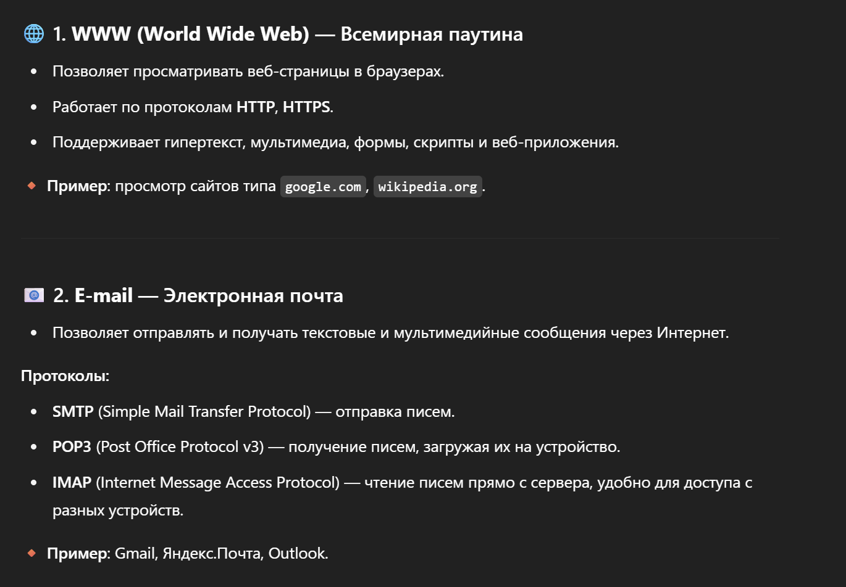

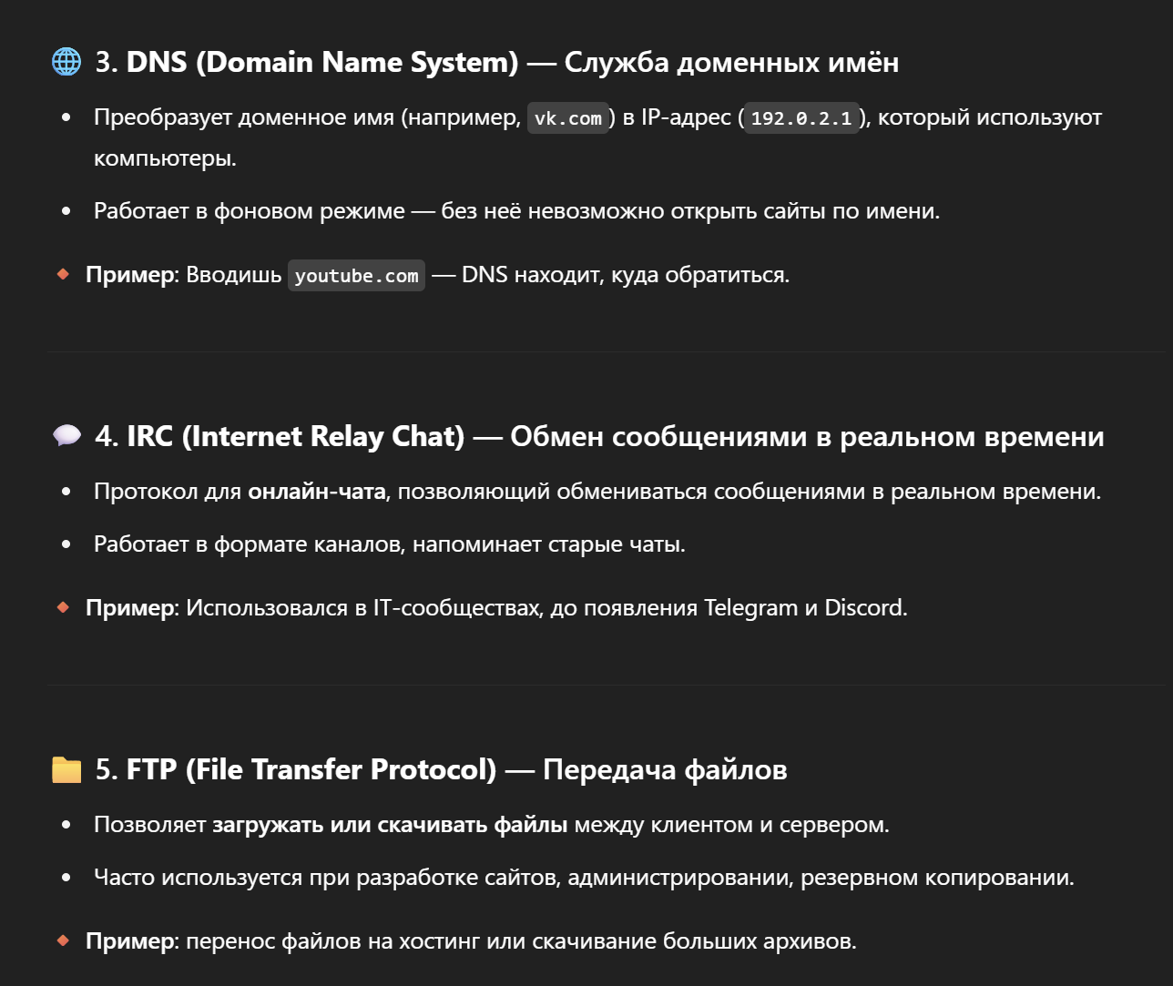

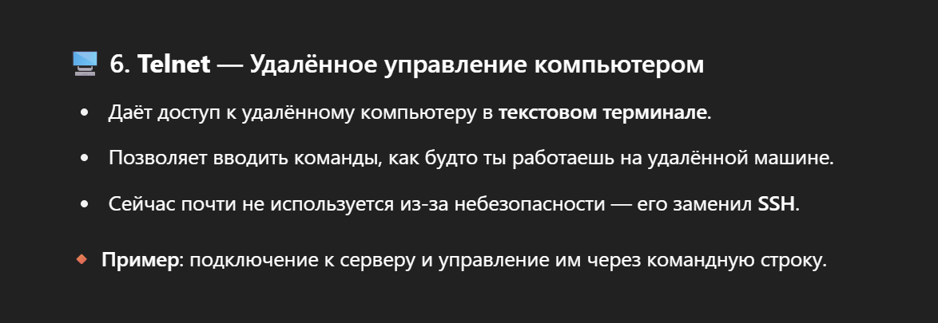

**Интернет-сервер** — это **компьютер или программа**, которая постоянно подключена к Интернету и **предоставляет пользователям доступ к определённой службе**: сайту, почте, файлам и т.д.

Проще говоря:  
**Интернет-сервер — это "компьютер-официант"**, который получает запрос от клиента и отправляет нужные данные (например, страницу сайта, письмо или файл).

## 🔧 Как работает сервер:

1. Ты вводишь в браузере example.com.
2. Браузер отправляет запрос на **веб-сервер**.
3. Сервер находит нужную страницу и отправляет её тебе обратно.
4. Браузер показывает её на экране

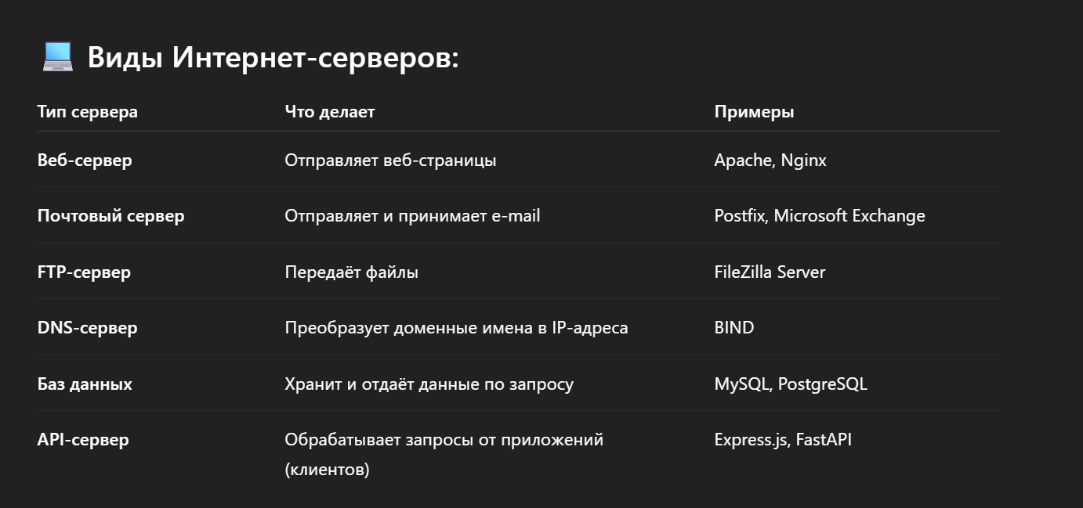 Когда ты заходишь на сайт vk.com — твой браузер подключается к **Интернет-серверу**, где хранится этот сайт.  
Сервер обрабатывает твой запрос и отправляет тебе страницу.

**ВАЖНО!!!! WWW - СЛУЖБА**, веб приложение по факту – служба, веб-программирование - разработка службы WWW!!!!!

Заначение это фразы

WWW — это служба Интернета. Веб-приложение — это реализация этой службы. Веб-программирование — это процесс разработки таких служб.

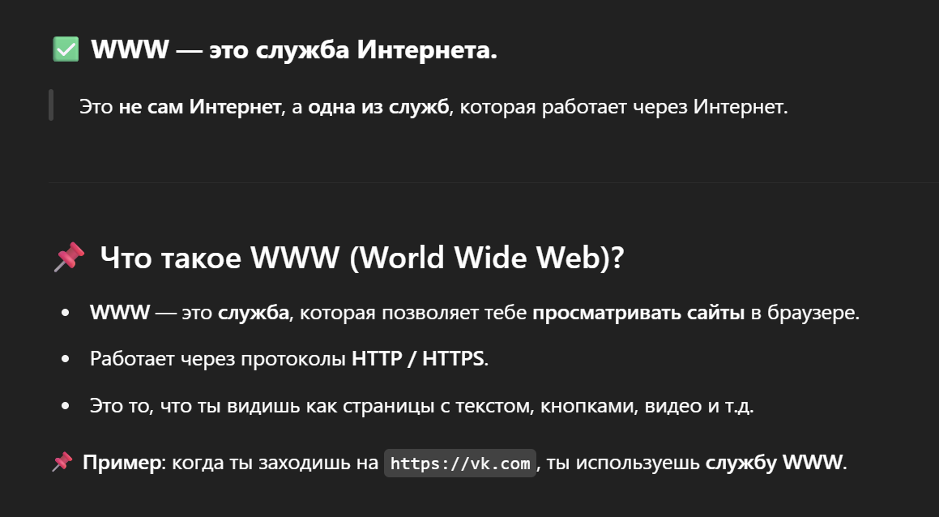

• Интернет — большая сеть.

• WWW — одна из служб в Интернете (как почта, передача файлов и т.д.).

• Веб-приложение = то, что пользователь видит и с чем взаимодействует через [WWW](http://WWW).

• Веб-программирование = создание таких приложений, т.е. **разработка службы WWW**.

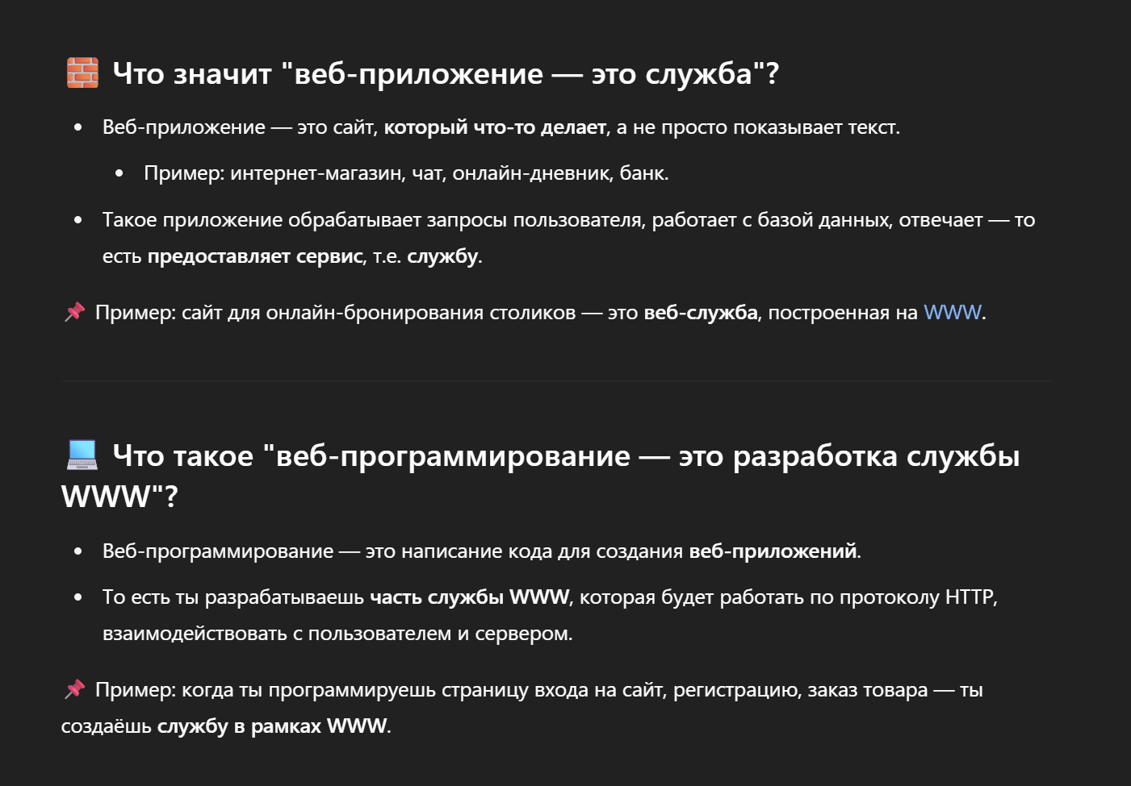

**Web-приложение:** клиент-серверное приложение, применяющее для обмена данными протокол HTTP; может быть просто web-приложением (HTML+HTTP) или web-службой (API, HTTP-транспорт, формат XML, JSON).

Интернет-сервер — программное обеспечение, которое принимает запросы.

1. ASP.NET CORE: приложение Web API: понятие REST, назначение Web API, схема приложения, возможные реализации Web API, особенности контроллеров API.

**Web API (Web Application Programming Interface)** — это интерфейс, предоставляемый веб-приложением, который позволяет другим программам (обычно клиентским приложениям) обмениваться данными с сервером через интернет, как правило, по протоколу HTTP.

API - APPLICATION PROGRAMMING INTERFACE

**API** — это **интерфейс программирования приложений**.  
Он позволяет одной программе **взаимодействовать с другой** по заранее определённым правилам.

### Понятие REST

**REST** (Representational State Transfer): Архитектурный стиль взаимодействия компонентов распределенного приложения.

**REST (Representational State Transfer)** — это архитектурный стиль, который определяет условия и ограничения для создания распределённых систем, таких как веб-сервисы. Он основывается на стандартах HTTP и принятых методах, таких как GET, POST, PUT и DELETE, и предусматривает следующие основные принципы:

* **Клиент-серверная архитектура**: Архитектура разделяет клиент и сервер, обеспечивая независимость между двумя сторонами.
* **Статусность**: Каждый запрос от клиента к серверу должен содержать всю необходимую информацию для понимания запроса. Сервер не хранит состояние клиента между запросами.
* **Кэшируемость**: Ответы от сервера должны быть кэшируемыми, чтобы улучшить производительность.
* **Унифицированный интерфейс**: Применение стандартных методов HTTP и единообразных URIs для доступа к ресурсам.

**REST** — это способ, как программы "разговаривают" друг с другом через интернет.  
Он говорит, **как правильно строить запросы и получать ответы**, чтобы всё работало чётко и понятно.

1. **Клиент и сервер отдельно**  
   Телефон делает заказ, ресторан его готовит — они не мешают друг другу.
2. **Каждый запрос — сам по себе**  
   Каждый раз ты сообщаешь всю нужную информацию, сервер не помнит предыдущие запросы.
3. **Ответы можно сохранить в кэш**  
   Если ничего не поменялось — можно просто показать сохранённый результат.
4. **Все говорят на одном языке (HTTP)**  
   Взаимодействие идёт по чётким правилам: GET, POST, PUT, DELETE.

назначение Web API

**Web API в ASP.NET Core**

Web API предназначен для создания HTTP-сервисов, которые могут использоваться различными клиентами, такими как веб-приложения, мобильные приложения и другие сервисы. Он позволяет создавать API, которые возвращают данные в формате JSON, XML и других форматах, обычно используя HTTP-методы (GET, POST, PUT, DELETE и т.д.).

**WEBAPI:** Web API – серверная компонента SPA (Single Page Application)-приложения.

**Web API** (веб-интерфейс для программ) нужен для того, чтобы **разные приложения могли обмениваться данными через интернет**.

**Web API** предназначено для создания программных интерфейсов, которые могут взаимодействовать с клиентскими приложениями, такими как веб-браузеры, мобильные приложения или серверные сервисы. Основные назначения:

* **Предоставление данных**: Web API позволяет клиентам запрашивать и изменять данные на сервере.
* **Интеграция систем**: Позволяет различным приложениям и системам обмениваться данными друг с другом.
* **Создание микросервисов**: На основе Web API можно строить распределённые микросервисные архитектуры.

схема приложения

**WEBAPI:** структура ASP.NET CORE-приложения

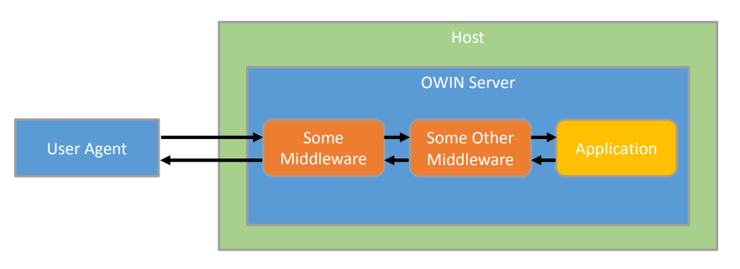

### ****1. User Agent отправляет HTTP-запрос****

* **User Agent** — это, например, браузер, Postman, мобильное приложение и т.д.
* Он отправляет HTTP-запрос на сервер: GET /api/products

### ✅ ****2. Хост получает запрос****

* Хост — это среда, где работает приложение. Например:
  + IIS,
  + консольное приложение с HttpListener,
  + Windows Service и т.д.
* Он запускает **OWIN-сервер**, который будет обрабатывать HTTP-запросы.

### ✅ ****3. OWIN-сервер передаёт запрос в первый middleware****

* Запрос сначала попадает в **первый middleware-компонент** (на схеме — Some Middleware).
* Middleware может:
  + логировать запрос,
  + проверять заголовки,
  + изменить запрос,
  + решить, передавать ли запрос дальше.

### ✅ ****4. Запрос передаётся в следующий middleware****

* Если первый middleware вызывает next.Invoke(), управление переходит ко **второму компоненту** (Some Other Middleware).
* Он тоже может выполнять полезные действия: проверка токенов, кэширование, установка CORS и т.п.

### ✅ ****5. Запрос доходит до приложения****

* Наконец, запрос попадает в само **веб-приложение** (например, Web API).
* Приложение обрабатывает запрос (например, возвращает список товаров) и формирует **HTTP-ответ**.

### ✅ ****6. Ответ возвращается обратно через middleware (в обратном порядке)****

* Ответ идёт обратно через Some Other Middleware, затем через Some Middleware.
* Эти middleware могут:
  + логировать ответ,
  + изменить тело или заголовки ответа,
  + добавить куки и т.п.

### ✅ ****7. Ответ возвращается User Agent'у****

* В итоге ответ возвращается **обратно клиенту** (браузеру или приложению).
* Он получает, например, JSON-ответ с данными.

• **User Agent** отправляет HTTP-запрос (например, браузер).

• **Хост** (например, консоль или IIS) принимает запрос.

• **OWIN-сервер** запускает конвейер обработки.

• Запрос попадает в **первый middleware** (например, логирование).

• Далее — во **второй middleware** (например, авторизация).

• Запрос доходит до **приложения**, где формируется ответ.

• Ответ возвращается назад через middleware (в обратном порядке).

• **OWIN-сервер** отправляет готовый HTTP-ответ обратно клиенту.

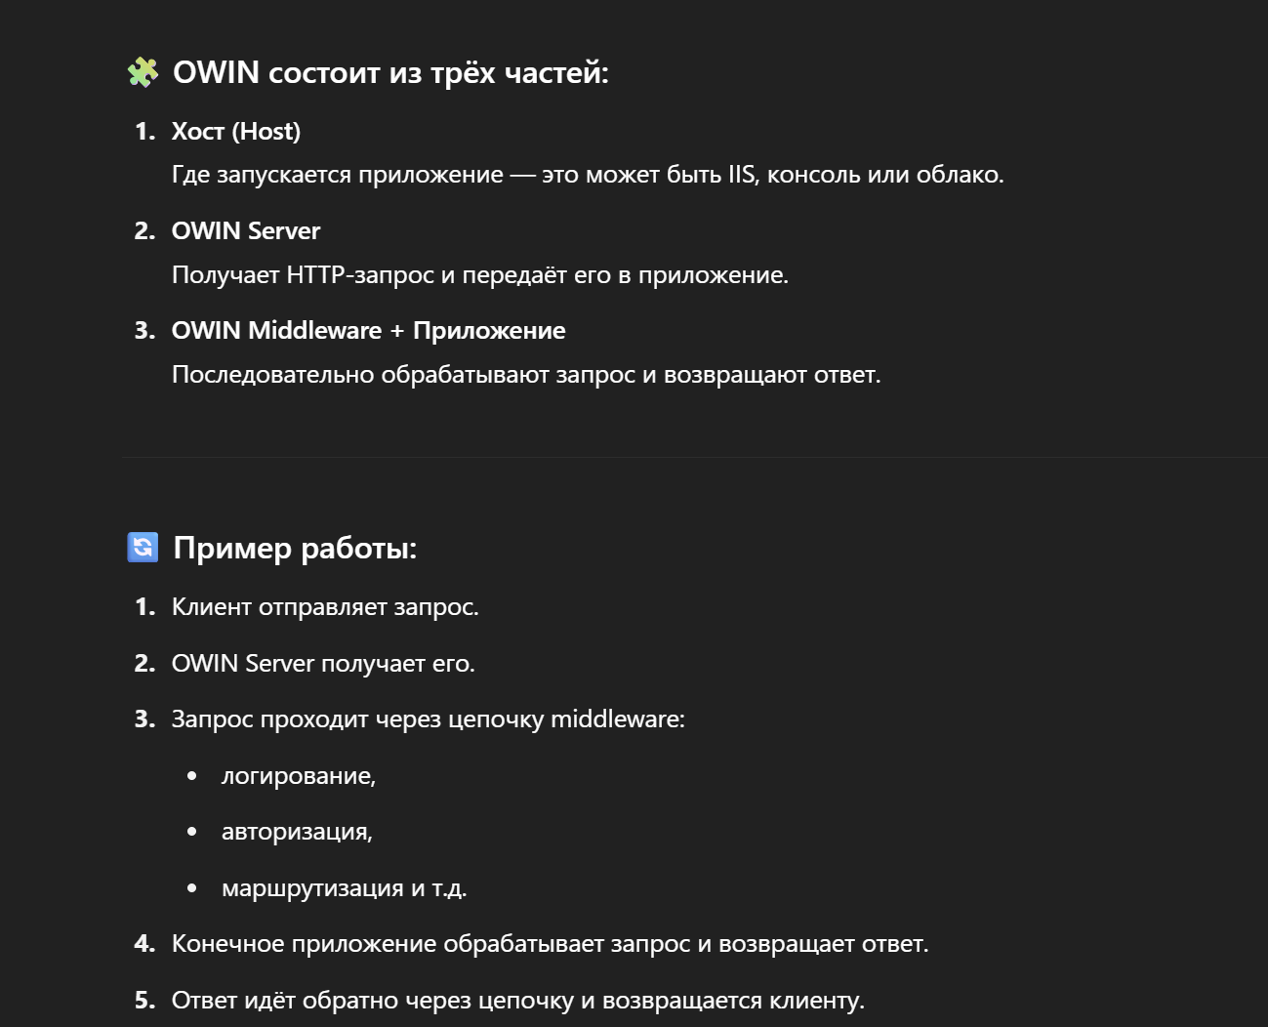

### 🔹 ****OWIN (Open Web Interface for .NET)****

**OWIN** — это **стандартный интерфейс** между **веб-сервером** и **веб-приложением** в .NET.  
Он позволяет запускать веб-приложения **без привязки к конкретному серверу** (например, IIS) и использовать **middleware-компоненты** для обработки запросов.

**WEBAPI:** архитектура

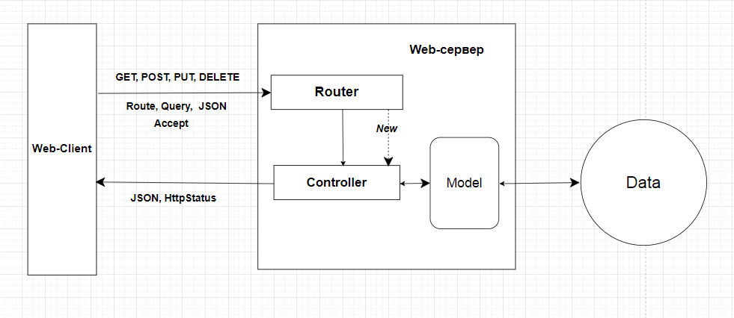

## **Как работает архитектура по схеме — пошагово:**

### 1. ****Web-Client отправляет HTTP-запрос****

* Клиент (браузер, мобильное приложение, Postman и т.д.) отправляет запрос:  
  GET, POST, PUT, DELETE
* В запросе может быть:
  + **Route** — путь (например, /products/1)
  + **Query** — параметры (?sort=desc)
  + **JSON** — тело запроса
  + **Accept** — какие данные ожидает клиент

### 2. ****Router (Маршрутизатор)****

* Определяет, **в какой контроллер и метод направить запрос**.
* Например:  
  /api/users/5 → UserController.GetUserById(5)

### 3. ****Controller (Контроллер)****

* Контроллер — это логика обработки запроса.
* Он:
  + принимает данные из запроса,
  + вызывает нужную модель или сервис,
  + формирует ответ (JSON, статус и т.д.).

### 4. ****Model (Модель)****

* Работает с данными.
* Получает данные из базы, сохраняет, обновляет, удаляет и т.д.
* Может быть подключена напрямую или через сервис/репозиторий.

### 5. ****Data (Данные)****

* Это база данных (SQL, NoSQL), файловое хранилище и т.п.
* Все операции по чтению и записи проходят через модель.

### 6. ****Ответ обратно клиенту****

* Контроллер возвращает клиенту:
  + **JSON-данные**
  + **HTTP-статус** (например, 200 OK, 404 Not Found, 201 Created)

## 📌 В итоге:

* Клиент говорит: "Дай мне данные"
* Сервер ищет нужный обработчик (Router → Controller)
* Обработчик вызывает модель, та работает с базой
* Всё собирается в JSON и возвращается клиенту

возможные реализации Web API,

В ASP.NET Core есть несколько способов реализации Web API:

1. **Использование контроллеров**:
   * MVC контроллеры можно использовать для создания API. Контроллеры возвращают данные в формате JSON или XML.

### 🧩 Что это значит?

Ты создаёшь **класс**, который называется **контроллером**.  
В нём ты описываешь **методы**, которые будут выполнять действия при определённых HTTP-запросах:

* GET — получить данные,
* POST — создать,
* PUT — обновить,
* DELETE — удалить.

### 📤 Что возвращают контроллеры?

Контроллеры по умолчанию возвращают **данные в формате JSON** (чаще всего), но также могут вернуть XML, если нужно.

Это удобно, потому что:

* клиент (например, браузер, мобильное приложение, JavaScript-фронтенд) может легко «понять» ответ;
* формат JSON читается и людьми, и машинами.

[ApiController]

[Route("api/[controller]")]

public class UsersController : ControllerBase

{

[HttpGet("{id}")]

public IActionResult GetUser(int id)

{

var user = new { Id = id, Name = "Anton" };

return Ok(user); // вернёт JSON: { "id": 1, "name": "Anton" }

}

* } [ApiController] — включает автоматическую валидацию и сериализацию в JSON.
* [HttpGet], [HttpPost] и др. — указывают, какой метод обработки используется.
* ControllerBase — базовый класс, от которого наследуются API-контроллеры без поддержки HTML-View.

**Minimal APIs**:

* Начиная с ASP.NET Core 6, минимальные API позволяют создавать простые API с использованием минимального количества кода.
* **Minimal APIs** — это способ создавать Web API **с минимальным количеством кода**, **без классов-контроллеров**.
* Он появился в **ASP.NET Core 6** и позволяет **очень быстро и просто** запускать API — особенно удобно для микросервисов, прототипов и небольших приложений.

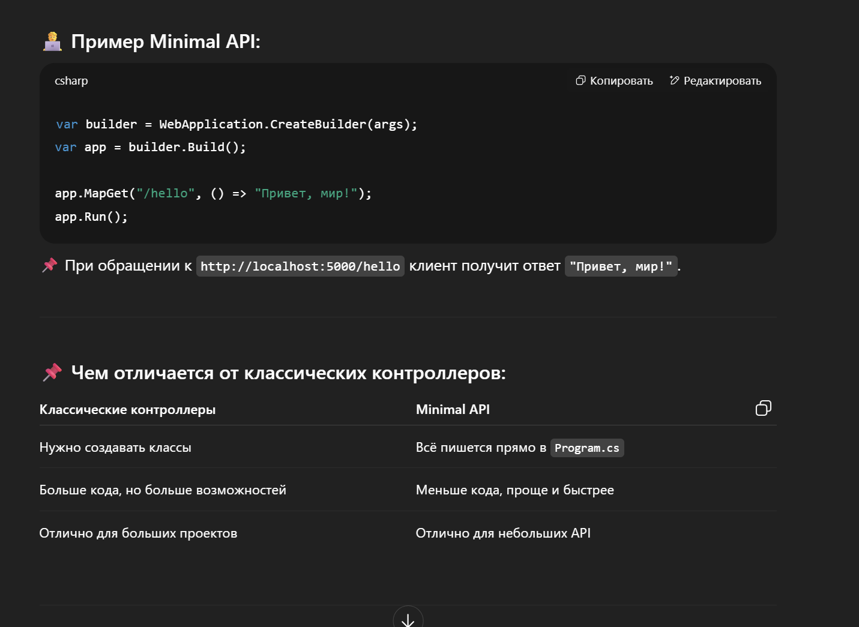

**Использование сторонних библиотек**:

* Можно также интегрировать другие фреймворки и библиотеки для построения API, такие как RestSharp или NancyFX

### ****RestSharp**** — это ****HTTP-клиент****, а не фреймворк

* Он не используется для **создания API**, а для **отправки HTTP-запросов к другим API**.
* Например, если твой серверу нужно получить данные с другого сайта (вызвать внешнее API).

### . ****NancyFX**** — это ****альтернативный фреймворк**** для создания API

* Более **легковесная и минималистичная** альтернатива ASP.NET MVC/Web API.
* Работает по принципу: **"всё должно быть просто"**.
* Позволяет писать обработчики в виде маршрутов и лямбд.

особенности контроллеров API.

Контроллеры API (обычно наследуются от ControllerBase) имеют несколько особенностей:

* **Атрибут ApiController**: Указывает, что данный контроллер является API-контроллером. Это добавляет некоторые поведения, такие как автоматическая валидация входных данных.
* **Форматирование ответов**: Web API по умолчанию возвращает данные в формате JSON. Многие настройки и конфигурации форматирования можно задать в Startup.cs.
* **Отсутствие представлений**: В отличие от стандартных MVC-контроллеров, API-контроллеры не возвращают представления, а только данные.
* **Поддержка версионирования**: Позволяет управлять изменениями в API, добавляя различия в маршрутах для разных версий.

**Контроллер** — это часть веб-приложения (например, Web API), которая **принимает запрос от клиента, обрабатывает его и возвращает ответ**.

Он как **диспетчер**: получает данные, решает, что с ними делать, и вызывает нужную логику (модели, сервисы).

### 📦 Что делает контроллер:

1. **Принимает HTTP-запрос** (GET, POST, PUT, DELETE).
2. **Извлекает данные** из маршрута, query-параметров или тела запроса.
3. **Обращается к бизнес-логике или модели**.
4. **Формирует и отправляет ответ клиенту**, например в виде JSON + статус кода.

**Экзаменационный билет № 2**

Экзаменационная сессия 2024/2025 учебного года (лето)

1. HTTP: определение, основные свойства, структура запроса, структура ответа, статусы ответа, заголовки (примеры).

определение

**HTTP** (англ. HyperText Transfer Protocol  — «протокол передачи гипертекста») протокол прикладного уровня передачи данных, изначально — в виде гипертекстовых документов в формате HTML, в настоящее время используется для передачи произвольных данных.

1. **HTTP:** основные свойства

* версии HTTP/1.1 – действующий (текстовый), HTTP/2 – черновой (не распространен, бинарный);
* два типа абонентов: клиент и сервер;
* два типа сообщений: request и response;
* от клиента к серверу – request;
* от сервера к клиенту – response;
* на один request всегда один response, иначе ошибка;
* одному response всегда один request, иначе ошибка;
* TCP-порты: 80, 443;
* для адресации используется URI или URN;
* поддерживается W3C, описан в нескольких RFC.

структура запроса

1. **Request**:

* метод;
* URI;
* версия протокола (HTTP/1.1);
* заголовки (пары: имя/заголовок); передаётся по умолчанию; (Заголовки — это дополнительные данные, которые передаются вместе с запросом. Они помогают серверу понять, как обрабатывать запрос)
* параметры (пары: имя/заголовок); – передаётся разработчиком (Параметры — это данные, которые вы хотите отправить на сервер в своем запросе. Их передает разработчик. Часто они используются в запросах типа GET или POST);
* расширение. -указывает, в каком формате находится ресурс.
* Тело запроса(Это часть запроса, содержащая данные, которые вы отправляете на сервер. Оно используется в методах, таких как POST)

структура ответа,

1. **Response:**

* версия протокола (HTTP/1.1);
* код состояния (1xx, 2xx, 3xx, 4xx, 5xx);
* пояснение к коду состояния;
* заголовки (пары: имя/заголовок); )- Заголовки содержат дополнительную информацию о содержимом ответа и его обработке.
* расширение. Это часть имени файла, указывающая на тип возвращаемого контента
* Тело ответа - Это основная часть ответа, которая содержит данные, отправляемые сервером.

Примеры заголовков:

* Content-Type: Указывает тип возвращаемых данных (например, text/html для HTML-страниц или application/json для JSON-данных).
* Content-Length: Указывает размер ответа в байтах.
* Set-Cookie: Используется для установки файлов cookie в браузере.

статусы ответа

1. **Response: Код состояния:**

* **1xx**: информационные сообщения;
* **2xx**: успешный ответ;
* **3xx**: переадресация;
* **4xx**: ошибка клиента;
* **5xx**: ошибка сервера.

заголовки (примеры)

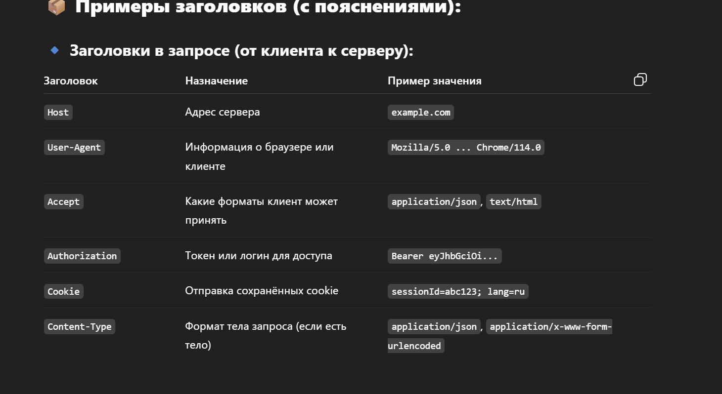

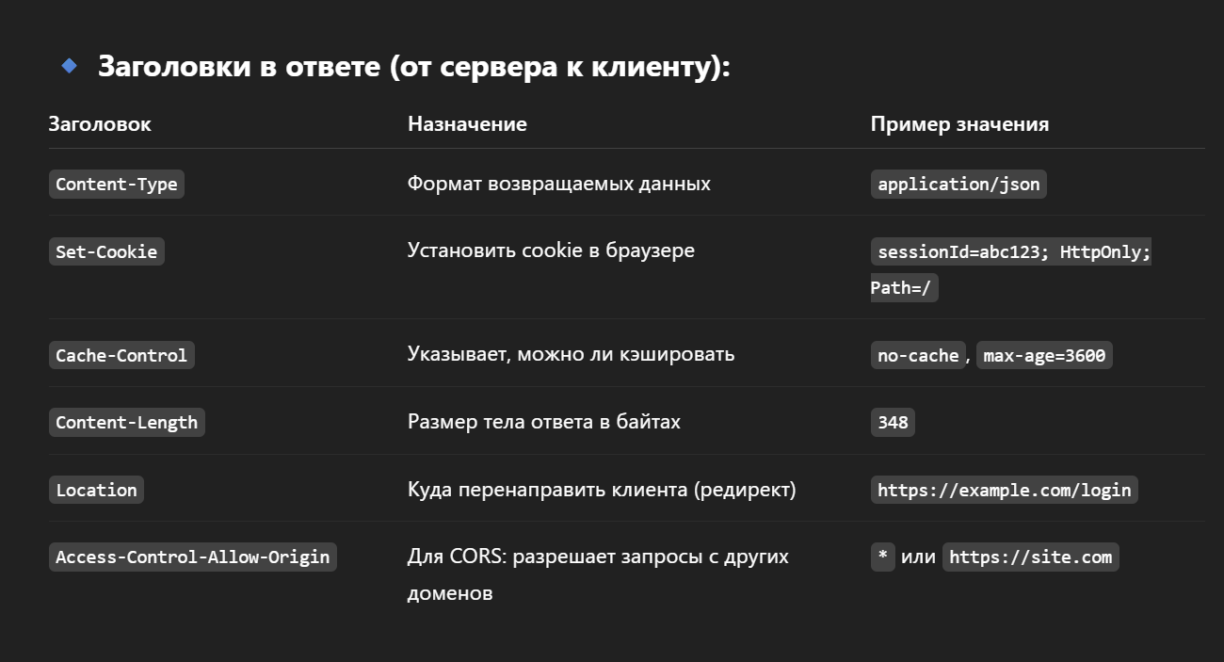

1. ASP.NET CORE: приложение MVC: встроенные и пользовательские Html-helpers.
2. **MVC: Model-View-Controller** – архитектурный паттерн; включает три компоненты: модель – данные; представление – отображение модели; контроллер – обработка запросов, координация взаимодействия модели и представления. Маршрутизатор – выбор контроллера и действия.



**1. Client отправляет Request (запрос)**

* Клиент (например, браузер) отправляет HTTP-запрос на сервер, например:  
  GET /products/1

**✅ 2. Маршрутизатор (Router)**

**Маршрутизатор** — это **механизм, который определяет, какой код должен обработать запрос клиента**, исходя из адреса (URL).

* Определяет, **в какой контроллер и метод нужно направить запрос**.
* Например: маршрут /products/1 → метод ProductController.Show(id)

**✅ 3. Контроллер (Controller)**

**Контроллер** — это часть приложения, которая **принимает запрос от клиента, обрабатывает его и возвращает ответ**.  
Он находится **между маршрутизатором и моделью/представлением** и управляет логикой ответа.

* Контроллер — это "диспетчер", который:
  + получает запрос от маршрутизатора,
  + при необходимости обращается к модели,
  + выбирает, какое представление (View) отдать клиенту.

**✅ 4. Модель (Model)**

* Контроллер может создать или использовать **модель**, которая работает с **данными**:
  + получает данные из базы,
  + обрабатывает бизнес-логику,
  + возвращает результат контроллеру.

**✅ 5. Представление (View)**

* Контроллер передаёт данные представлению.
* Представление — это **шаблон отображения** (например, HTML-страница или JSON-ответ).
* Оно формирует то, **что увидит пользователь**.

**✅ 6. Ответ клиенту (Response)**

* Представление возвращает **готовый ответ клиенту**.
* Это может быть:
  + HTML-страница,
  + JSON (в Web API),
  + или другой формат.

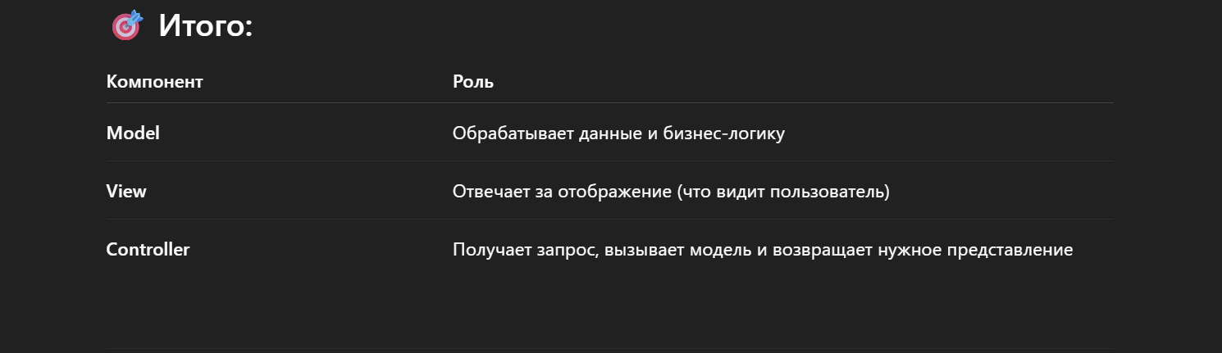

встроенные и пользовательские Html-helpers.

### Встроенные HTML-хелперы

**Определение**:  
Встроенные HTML-хелперы — это методы, предоставляемые ASP.NET Core, которые помогают генерировать HTML-разметку на основе параметров, переданных в них. Они позволяют избежать написания полного HTML-кода вручную.

**HTML-helpers:**Html-хелперы — это методы, которые генерируют HTML-разметку на сервере и упрощают работу с формами, ссылками и другими элементами в Razor-представлениях.

**Встроенные Html-хелперы­­-** это стандартные хелперы Html.* доступные в ASP.NET MVC:

-**Формы** (BeginForm, TextBox, DropDownList и др.)

Позволяют создавать HTML-формы и элементы ввода.

-**Ссылки** (ActionLink, RouteLink)

Генерируют H TML-ссылки на действия контроллера.

-**Валидация** (ValidationMessageFor, ValidationSummary)

Отображают сообщения об ошибках валидации.

-**Частичные представления** (Partial, RenderPartial, Action)

Вставляют частичные представления или результаты действий.

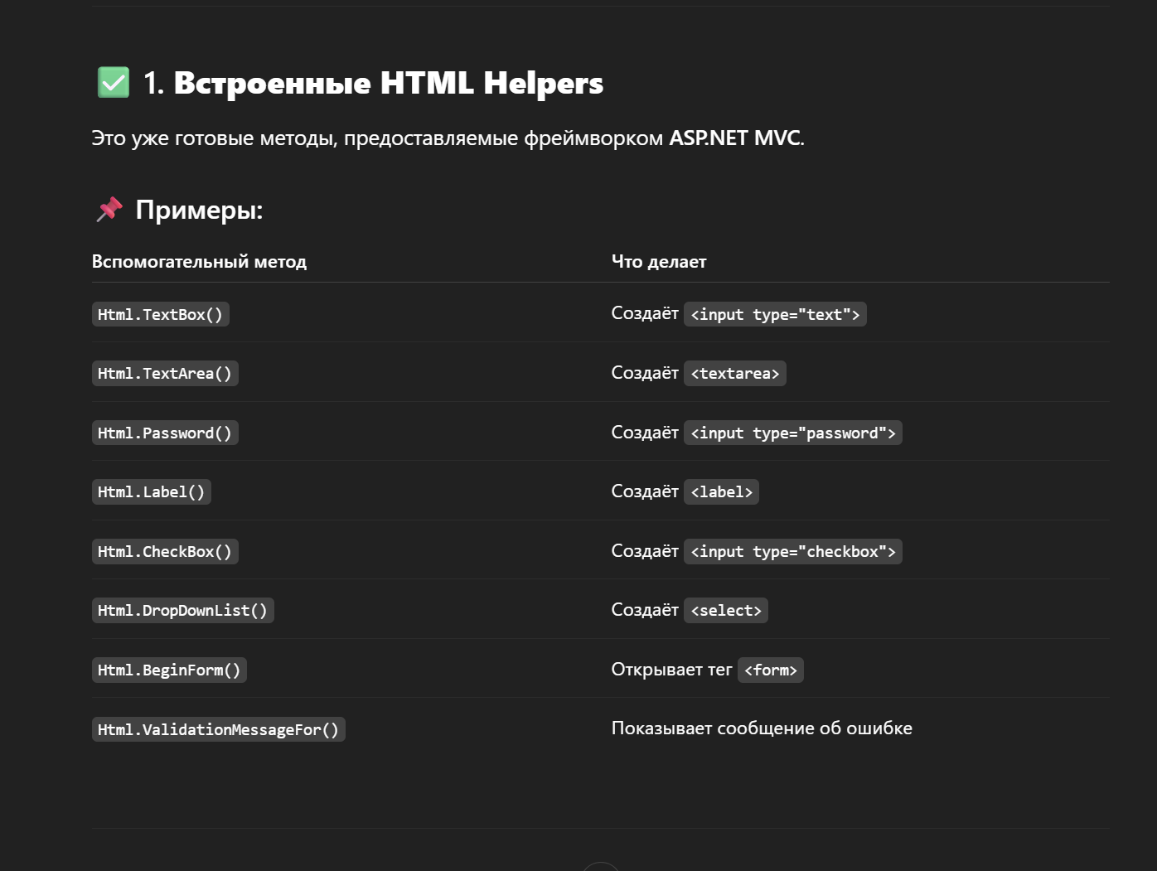

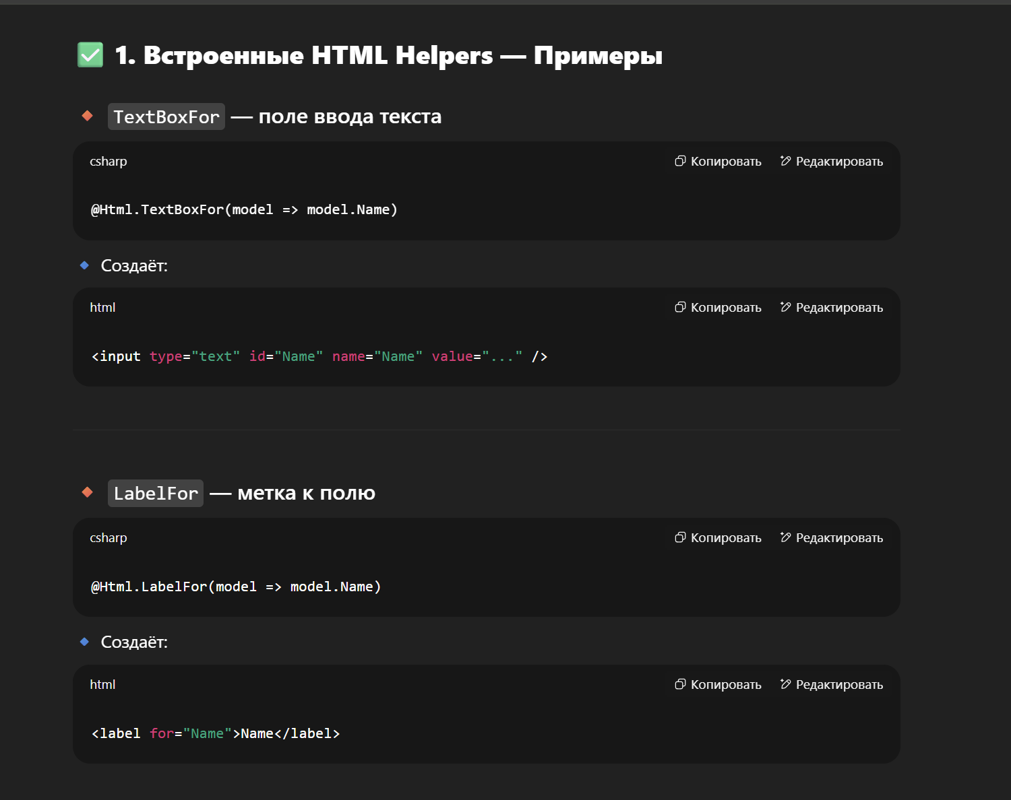

**Экзаменационный билет № 3**

Экзаменационная сессия 2024/2025 учебного года (лето)

1. Web-приложение: определение, структура, общая схема web-приложения.

**Web-приложение:** клиент-серверное приложение, применяющее для обмена данными протокол HTTP; может быть просто web-приложением (HTML+HTTP) или web-службой (API, HTTP-транспорт, формат XML, JSON).

Веб-приложения — клиент-серверное приложение в котором клиент взаимодействует с сервером по протоколу HTTP.

**Архитектура web-приложения**

### ****Схема 1 — Один клиент ↔ один сервер****

📌 **Описание:**

* Клиент (например, браузер) отправляет HTTP-запрос.
* Сервер обрабатывает и возвращает ответ.

📍 **Типичный случай:**  
Обычное односерверное Web-приложение.



### ****Схема 2 — Один клиент ↔ несколько серверов****

📌 **Описание:**

* Клиент может обращаться к **разным серверам**, каждый из которых обрабатывает свои запросы.
* Может быть использовано для:
  + микросервисной архитектуры,
  + серверов для разных задач (например, API-сервер и файловый сервер).

📍 **Пример:**  
Клиент отправляет запросы:  
1 — на API-сервер,  
2 — на сервер авторизации.



### ****Схема 3 — Несколько клиентов ↔ один сервер****

📌 **Описание:**

* Один сервер обслуживает **много клиентов** одновременно.
* Сервер должен уметь **обрабатывать множество запросов параллельно**.

📍 **Типичный сценарий:**  
Сайт, к которому одновременно подключаются десятки или сотни пользователей



### . ****Схема 4 — Один клиент ↔ сервер, который сам обращается к другому серверу****

📌 **Описание:**

* Клиент делает один запрос к главному серверу.
* Главный сервер обращается к другому серверу за данными.
* Затем возвращает результат клиенту.

📍 **Это называется:**  
**Проксирование** или **цепочка серверов** (например, бэкенд ↔ внешнее API).

📍 **Пример:**  
Сервер получает запрос и сам делает запрос к стороннему API (например, платёжная система).



### ****Схема 5 — Клиент ↔ сервер (запрос и ответ)****

📌 **Описание:**

* Подробно показано, что клиент отправляет **запрос (Request)**, а сервер возвращает **ответ (Response)**.
* Это основа любого HTTP-взаимодействия.

📍 **Пример:**

* Клиент: GET /api/products/1
* Сервер: 200 OK + JSON с товаром



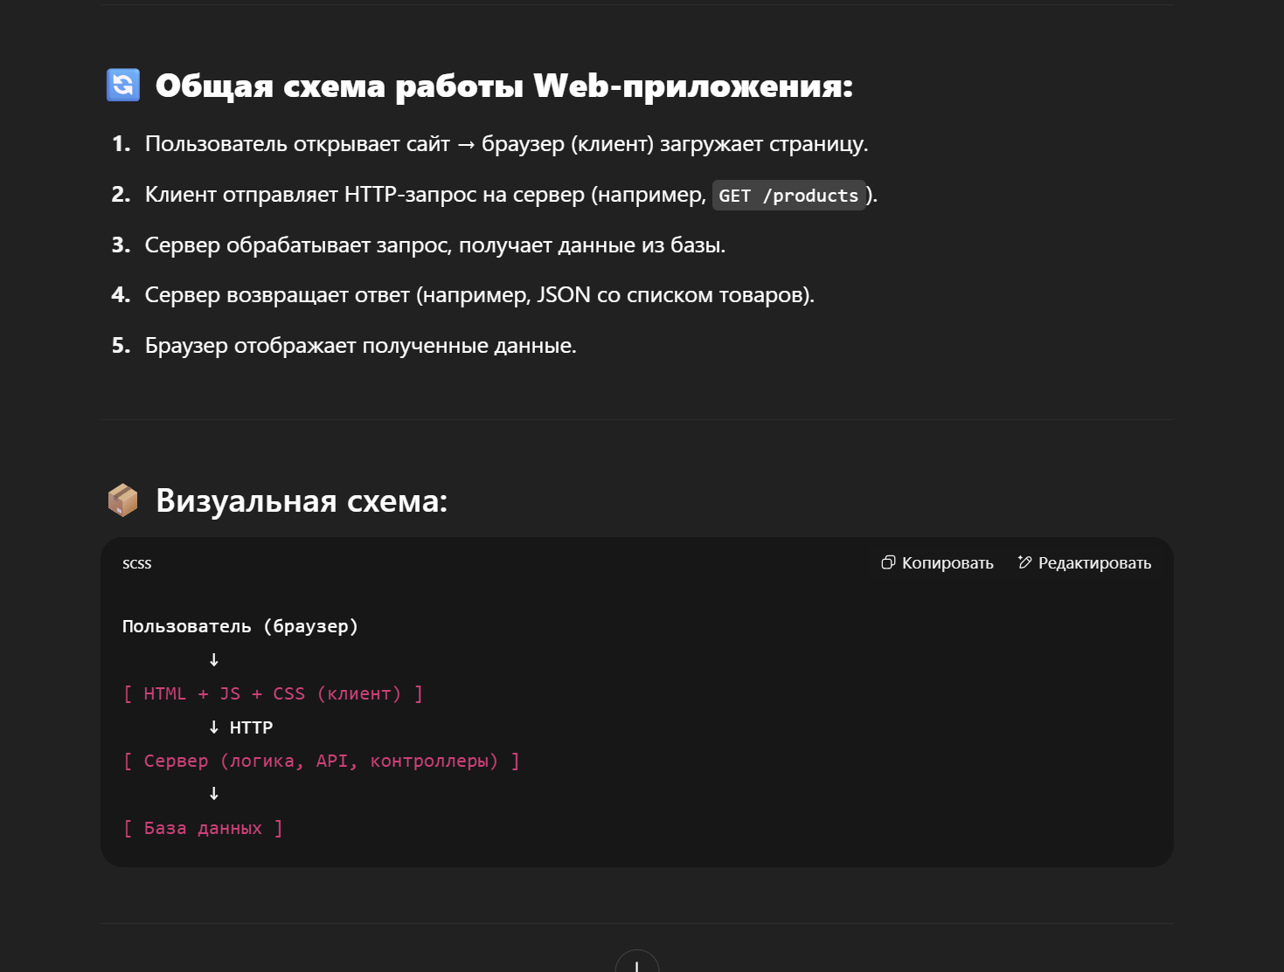

1. ASP.NET CORE: приложение MVC: представление, жизненный цикл представления, применение Dependency Injection в контроллерах в представлениях, макетирование представлений, @Razor-разметка.

представление

**Определение**:  
Представление (View) — это то, что видит пользователь, т.е. часть приложения, отвечающая за отображение данных. В ASP.NET Core представления обычно создаются с помощью Razor, синтаксиса, который упрощает разметку HTML и интеграцию кода C#.

**Представление (View)** — это компонент, который **отвечает за отображение данных пользователю**.

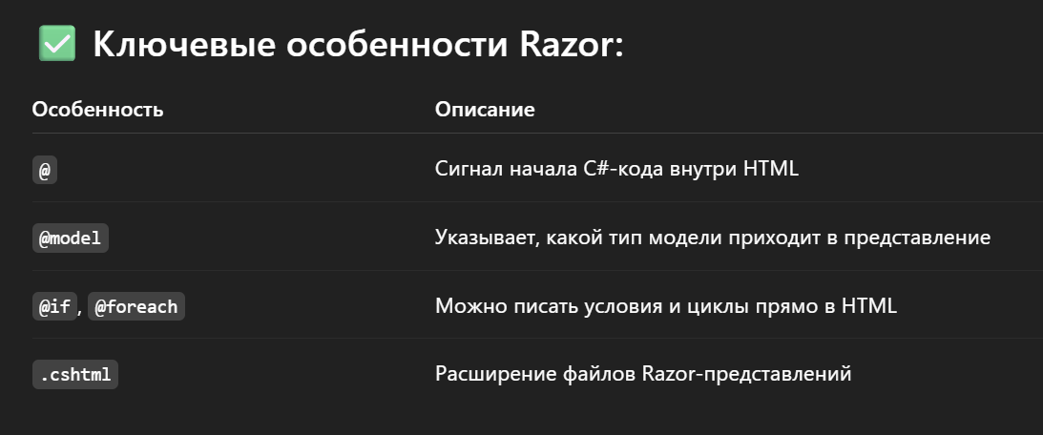

жизненный цикл представления

**Жизненный цикл представления** — это последовательность шагов, по которым ASP.NET Core **создаёт и возвращает HTML-страницу** клиенту после обработки запроса.

**Описание жизненного цикла**:

1. **Запрос от пользователя**: Когда пользователь делает запрос к приложению, он указывает определённое действие или маршрут.
2. **Маршрутизация**: Запрос обрабатывается маршрутизатором, который определяет, какой контроллер и метод следует вызвать.
3. **Контроллер обрабатывает запрос**: Контроллер выполняет свою логику, взаимодействует с моделями и формирует данные для передачи в представление.
4. **Отправка данных в представление**: Контроллер возвращает представление, передавая ему модель (или данные).
5. **Генерация HTML**: Razor-движок рендерит HTML-код на основе представления и переданных данных.
6. **Ответ пользователю**: Сформированный HTML-ответ отправляется пользователю через веб-браузер.
7. **Запрос от пользователя:**  
   Пользователь обращается к приложению, указав маршрут (например, /products/details/5).
8. **Маршрутизация:**  
   ASP.NET Core маршрутизирует запрос и определяет, **какой контроллер и метод** должны его обработать.
9. **Обработка запроса в контроллере:**  
   Контроллер выполняет бизнес-логику, получает данные (обычно через модель или сервис), и подготавливает их к отображению.
10. **Передача данных в представление:**  
    Контроллер вызывает представление (View()), передавая в него данные или модель.
11. **Генерация HTML:**  
    Razor-движок обрабатывает .cshtml-файл, подставляет данные и формирует готовую HTML-страницу.
12. **Ответ пользователю:**  
    Сформированный HTML отправляется в браузер пользователя, где отображается как веб-страница.

применение Dependency Injection в контроллерах в представлениях

**Dependency Injection** — это механизм, с помощью которого **нужные зависимости (сервисы, репозитории и т.д.) передаются в классы автоматически**, а не создаются вручную через new.

Это упрощает тестирование, снижает связность кода и делает архитектуру чище.

**Dependency Injection** (внедрение зависимостей) — это способ **передавать в классы нужные объекты (сервисы, репозитории и т.д.)**, не создавая их вручную.

💡 Проще говоря: тебе не нужно писать new, система **сама даст нужный объект**.

#### Использование DI в представлениях

Для внедрения зависимостей в представления вы можете использовать атрибут @inject. Это позволяет получить доступ к службам, зарегистрированным в контейнере зависимостей, непосредственно из Razor-страниц.

@inject IMessageService MessageService

<h2>@MessageService.GetMessage()</h2>

макетирование представлений

Макетирование (Layout) — это способ создания единой структуры для отображения страниц. Он позволяет определять общие элементы интерфейса (такие как заголовки и подвал) для всех страниц приложения

#### . Создание файла макета

Файл макета обычно называется _Layout.cshtml и располагается в каталоге Views/Shared.

#### Использование макета в представлениях

Для использования макета в представлениях, нужно указать, какой макет использовать. Это делается с помощью директивы @{Layout = "_Layout";}.

**Макетирование представлений** — это способ **создать общий шаблон (макет) для всех страниц сайта**, чтобы не дублировать одинаковые части (шапку, меню, подвал и т.д.).

🔸 В ASP.NET Core это делается с помощью **layout-файла** (_Layout.cshtml).

/Views/Shared/_Layout.cshtml

## Зачем нужен макет?

Вместо того чтобы писать один и тот же HTML-каркас (шапка, меню, футер) на каждой странице,  
ты пишешь его **один раз** в layout-файле и вставляешь в другие представления через @Layout.

@Razor-разметка

Проще говоря, это **HTML-страница с поддержкой C#-кода (Razor)**, которую сервер возвращает клиенту.

**Razor** — это **синтаксис для написания представлений (Views)** в ASP.NET Core.  
Он позволяет **вставлять C#-код прямо в HTML** — чтобы динамически формировать страницы на сервере.

### Razor-разметка

**Определение**:  
Razor-разметка — это синтаксис, позволяющий интегрировать C# код с HTML. Он использует слэш и символ @ для обозначения, что за ним следует код C#.

**Razor-разметка** — это способ **вставлять C#-код внутрь HTML** в ASP.NET Core.

@model string

<h1>Сообщение:</h1>

<p>@Model</p>

**Экзаменационный билет № 4**

Экзаменационная сессия 2024/2025 учебного года (лето)

1. ASP.NET CORE: назначение, основные свойства, кроссплатформенность, общая структура приложения, маршрутизация, типы приложений ASP.NET CORE, программный менеджер NuGet, встроенные компоненты.

назначение

1. **ASP.NET CORE:** программная платформа для разработки web-приложений**.**
2. **ASP.NET CORE:** кроссплатформенный фреймворк (Windows, Linux, Mac OS) с открытым кодом для разработки web-приложений на платформе .NET.

### 1. ****Создание Web-приложений****

* Сайты, интернет-магазины, личные кабинеты, панели управления.

### 2. ****Разработка Web API****

* Сервисы, к которым могут подключаться мобильные приложения, фронтенд, другие серверы.

### 3. ****Создание SPA, Blazor и real-time приложений****

* Поддержка SignalR, WebSocket, Blazor (веб-приложения на C#).

### 4. ****Кроссплатформенность****

* Работает на **Windows, Linux и macOS**.

### 5. ****Высокая производительность и масштабируемость****

* Подходит как для простых проектов, так и для крупных нагруженных систем.
* Назначение: программная платформа(фреймворк) для разработки web-приложений**.** ASP.NET Core предназначен для создания веб-приложений, API, микросервисов и облачных сервисов. Является развитием технологии OWIN (The Open Web Interface for.NET). Katana – OWIN-совместимый хост, разработанный Microsoft

основные свойства

* Кроссплатформенность
* Модульность (В приложение можно включать только то, что нужно с помощью NuGet пакетов)- Подключаешь **только то, что нужно** — система не нагружена лишним. это **возможность подключать в приложение только те компоненты, которые действительно нужны**, а не весь фреймворк сразу.
* Открытый исходный код

**Открытый исходный код** — это когда **весь код фреймворка доступен для всех**, его можно:

* **свободно просматривать, изучать**,
* **использовать в своих проектах бесплатно**,
* **вносить предложения или улучшения** через GitHub.
* Платформа .NET

кроссплатформенност

Кроссплатформенноть: приложение, разработанное с использованием этого фреймворка может запускаться на разных платформах/опирационных системах. Core – кроссплатформенный  
!!!Главная особенность – кроссплатформенность. Она достигается за счёт существования разных версий этой платформы для разных ОС. Она состоит из CoreCLR + библиотеки CoreFX и эти 2 компонента машинозависимы и существуют для разных ОС.  
бывает разная - на уровне исходного кода (надо перекомпилировать, например, библиотека qt для разработки gui C++ приложений, у неё есть заголовочные файлы и реализацию под каждую OS, потому что разные системные вызовы)

ASP.NET Core и .NET в целом — **кроссплатформенные**.  
Это значит, что:

* ты можешь **написать код один раз**,
* а запускать его на **любой ОС** — без изменений.

- на уровне байт-кода (под каждую OS пишутся свои интерпретаторы и библиотеки (например, свои CLR))

общая структура приложения

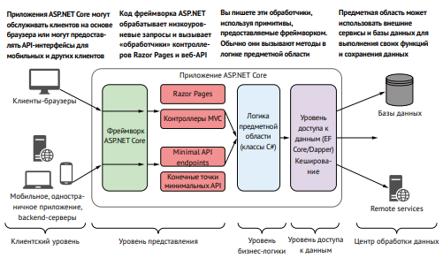

## **Клиентский уровень (слева)**

📱💻 Здесь находятся **пользовательские приложения**:

* браузеры (веб-клиенты),
* мобильные приложения,
* SPA (одностраничные),
* другие бекенд-серверы.

Они отправляют **HTTP-запросы** к ASP.NET Core-приложению (например, через браузер или через API).

## 🟩 **2. Уровень представления (зелёный блок)**

➡ Это то, **что принимает запросы** и передаёт их дальше:

* **ASP.NET Core** — основа, которая управляет маршрутизацией и обработкой запросов.
* **Razor Pages** — для генерации HTML-страниц (UI).
* **Контроллеры MVC** — основной способ обработки запросов в MVC-приложениях.
* **Minimal API** — лёгкий способ создания REST API без контроллеров.

🧠 Здесь нет "логики" — только приём и распределение запросов.

## 🟦 **3. Уровень бизнес-логики (синий блок)**

📌 Здесь находится **предметная логика** — обработка данных, правила, вычисления.

Примеры:

* проверка доступа,
* расчёт скидок,
* вызов методов сервиса,
* работа с сущностями (Product, User, и т.д.).

Обычно — это **C#-классы и интерфейсы**, внедряемые через **Dependency Injection**.

## 🟪 **4. Уровень доступа к данным (фиолетовый блок)**

📦 Отвечает за **получение или сохранение данных**.

Сюда входят:

* Entity Framework Core или Dapper — для работы с базами данных,
* Кеширование (например, Redis или MemoryCache),
* Вызов внешних API (через HttpClient, например).

Контроллер и бизнес-логика **никогда напрямую не лезут в БД** — всё через репозитории или сервисы доступа к данным.

## 🗄 **5. Центр обработки данных (правый край)**

Здесь расположены:

* **Базы данных** — PostgreSQL, SQL Server и др.
* **Удалённые сервисы** — другие API, сторонние платформы и т.п.

### ****. Клиент (браузер, мобильное приложение)****

* Отправляет HTTP-запрос (например: GET /products/5)
* Запрос попадает в ASP.NET Core-приложение.

### ✅ ****2. Уровень представления (Razor / MVC / Minimal API)****

* **Фреймворк ASP.NET Core** получает запрос.
* **Маршрутизатор** определяет, кому передать запрос:
  + **Razor Page** → если это UI-страница,
  + **MVC-контроллер** → если используется MVC,
  + **Minimal API Endpoint** → если используется Minimal API.

👉 Эти компоненты **не содержат бизнес-логику**, а **вызывают нужные сервисы**.

### ✅ ****3. Уровень бизнес-логики (классы предметной области)****

* Контроллер вызывает сервис или менеджер — например, ProductService.
* Там происходит основная "умная" обработка:
  + Проверка прав доступа,
  + Расчёт цен, скидок, фильтрация и т.д.
* Если нужны данные — бизнес-логика обращается к следующему уровню.

### ✅ ****4. Уровень доступа к данным****

* Сервис (например, ProductService) вызывает репозиторий или DbContext.
* Этот слой работает с **Entity Framework Core, Dapper**, кешами и т.п.
* Получает/сохраняет данные в базу.

### ✅ ****5. Центр хранения (база или внешние API)****

* База данных возвращает данные.
* Данные идут обратно вверх:  
  → из БД → в репозиторий → в бизнес-логику → в контроллер → в клиент.

Маршрутизация

**Маршрутизация** — это механизм, который определяет:  
**какой контроллер и какой метод (действие)** должны обработать входящий HTTP-запрос.

Проще говоря: маршрутизация — это **"навигация" внутри приложения**. Она говорит фреймворку:  
👉 "Если пришёл запрос на */products/5* — запусти метод *GetById(5)* в *ProductsController*."

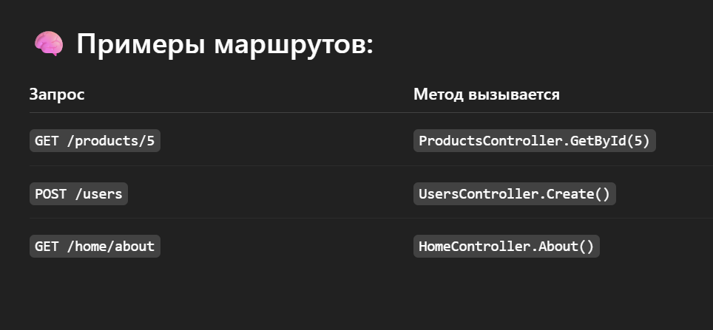

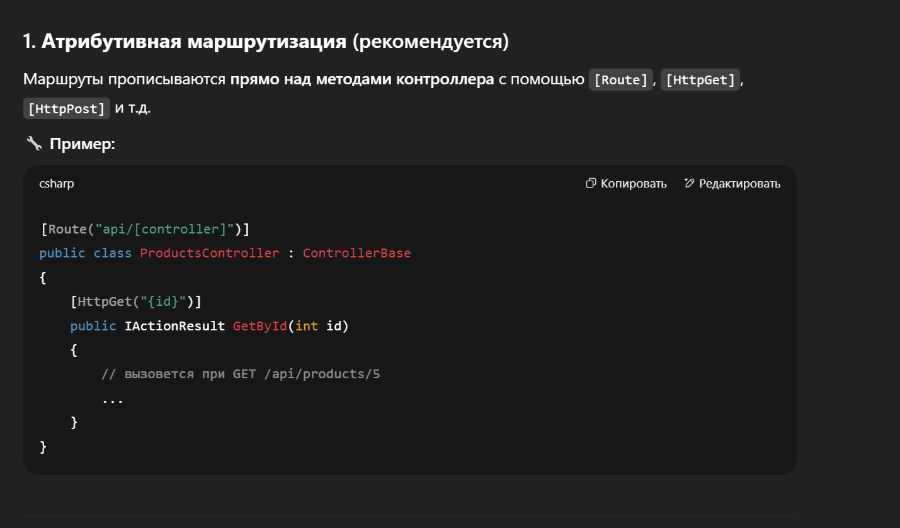

типы приложений ASP.NET CORE

### 1. ****Web-приложения (MVC)****

📄 Приложения с HTML-интерфейсом, страницами, контроллерами и представлениями.

🔧 Пример:  
Интернет-магазин, админ-панель, личный кабинет.

📂 Использует:

* Контроллеры (Controllers)
* Представления (Views)
* Razor-синтаксис (.cshtml)

### ✅ 2. ****Web API (REST API)****

🔌 Приложение без интерфейса — только для обмена данными через HTTP.  
Используется для подключения фронтенда, мобильных приложений и других сервисов.

🔧 Пример:  
GET /api/products → возвращает JSON со списком товаров.

📂 Использует:

* Контроллеры с [ApiController]
* JSON-ответы
* OpenAPI (Swagger) для документации

### ✅ 3. ****Razor Pages****

📄 Более простой способ построения сайтов, без явных контроллеров.  
Каждая страница (.cshtml) сама обрабатывает свой запрос.

🔧 Пример:  
Сайт-визитка, простая админка, форма обратной связи.

📂 Страницы находятся в папке /Pages.

### ✅ 4. ****Blazor (Server / WebAssembly)****

💻 Создание интерактивных веб-приложений **на C# вместо JavaScript**.

* **Blazor Server** — работает на сервере, обновляет только нужные части страницы.
* **Blazor WebAssembly** — запускается прямо в браузере как SPA.

🔧 Пример:  
Модерн-приложение с динамическим интерфейсом (аналог React/Vue, но на C#).

### ✅ 5. ****Minimal API (с .NET 6+)****

🧩 Самый лёгкий способ создать API — без контроллеров и классов, всё пишется прямо в Program.cs.

🔧 Пример:

csharp

КопироватьРедактировать

app.MapGet("/hello", () => "Привет");

📌 Идеально для микросервисов и быстрых REST API.

### ✅ 6. ****Фоновые службы (Worker Service)****

⚙ Приложения без интерфейса, выполняющие задачи в фоне (например, отправка почты, задачи по расписанию).

📦 Запускаются как службы Windows, Linux или в Docker.

### ✅ 7. ****Сигнальные (SignalR-приложения)****

🔴 Поддержка **реального времени** — чат, уведомления, live-данные.

📌 Работает поверх WebSocket, позволяет серверу **пушить данные клиенту**.

Типы приложений: парадигмы приложений**: мини API** (сервер для мобильных приложений и SPA-приложений); **web API** (**мини API+**), **gRPC API** (RPC-приложение на основе протокола gRPC), **Razor Pag**e (многостраничное приложение с рендерингом на сервере), **MVC-контроллеры** (Razor Page-); **Blazor WebAssembly** (SPA-приложения на основе WebAssembly), **Blazor Server** (рендеринг на стороне сервера, WebSockets).

**1. Мини API**

**ХОРОШЕЕ ОПРЕДЕЛЕНИЕ**

**В ASP.NET Core, начиная с версии 6.0, была введена возможность создавать минимальные API (miniAPI) — это легковесный способ описывать веб-приложения с минимальным шаблоном кода, без необходимости создавать контроллеры и классы. В таком API можно напрямую регистрировать обработчики маршрутов в методе MapGet, MapPost и др.**

**Описание:** Мини API предназначен для обеспечения взаимодействия между мобильными приложениями и одностраничными приложениями (SPA). Это легкие API, которые предоставляют основные функции для работы с данными, предназначенные для обработки простых запросов.

**2. Web API (Мини API+)**

**Описание:** Web API расширяет функционал мини API, предлагая больше возможностей и гибкости. Это могут быть RESTful Web Services, которые используют JSON для передачи данных.

**3. gRPC API**

**Описание:** gRPC — это фреймворк для создания RPC (Remote Procedure Call) приложений с использованием протокола HTTP/2 и protobuf (Protocol Buffers) для сериализации данных.

**4. Razor Pages**

**Описание:** Razor Pages — это упрощенная модель программирования для создания многостраничных приложений на ASP.NET Core. Каждая страница имеет связанный с ней код.

**5. MVC-контроллеры (Model-View-Controller)**

**Описание:** MVC — это классическая архитектура для веб-приложений, разделяющая приложение на три основных компонента: Модель, Представление и Контроллер.

**6. Blazor по WebAssembly**

**Описание:** Blazor — это фреймворк для разработки SPА-приложений с использованием C# вместо JavaScript. Blazor WebAssembly запускается в браузере с использованием WebAssembly.

**7. Blazor Server**

**Описание:** Blazor Server представляет собой модель работы Blazor на стороне сервера. Интерфейс пользователя рендерится на сервере, а взаимодействие с клиентом происходит через WebSockets.

программный менеджер NuGet

NuGet: **NuGet:** диспетчер пакетов. **программный менеджер для установки компонентов приложения оформленных в виде пакетов**

**NuGet** — это **программный менеджер пакетов для .NET**.  
Он позволяет **добавлять готовые библиотеки (пакеты)** в твой проект и управлять ими.

💡 Проще говоря: NuGet — это как "магазин компонентов" для C#.  
Вместо того чтобы писать всё с нуля, ты подключаешь готовую библиотеку с нужной функциональностью.

встроенные компоненты

**Встроенные компоненты** — это готовые части (модули), которые уже включены в ASP.NET Core.  
Они помогают быстро строить приложения: **не нужно писать всё с нуля** — можно использовать то, что уже встроено.

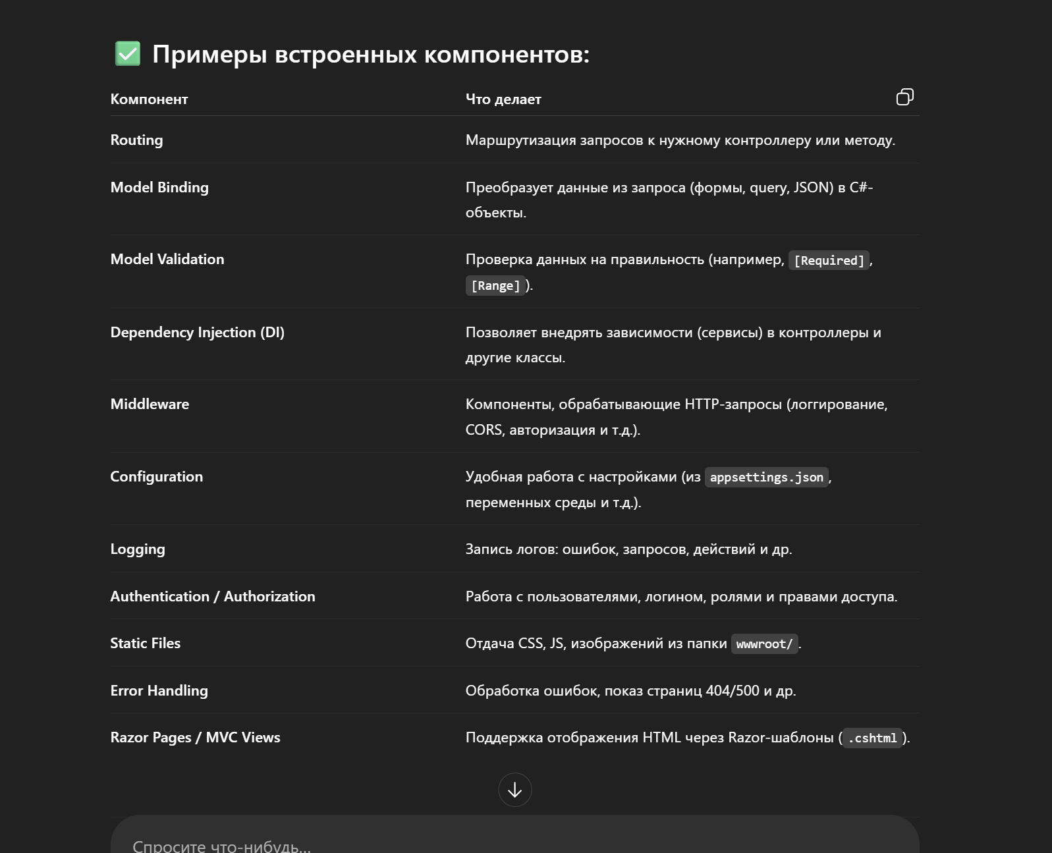

1. ASP.NET CORE: приложение MVC: контроллеры, жизненный цикл контроллера, фильтры котроллеров, применение Dependency Injection в контроллерах, обработка параметров, способы передачи данных во View.

### Контроллеры

**Определение:**  
Контроллеры в MVC — это классы, которые обрабатывают входящие HTTP-запросы, управляют данными (с помощью моделей) и определяют, какое представление (View) возвращать пользователю. Контроллеры содержат методы, называемые действиями (Action Methods), которые соответствуют различным маршрутам ваших приложений

**Контроллер** — это **C#-класс**, который **принимает запрос от пользователя, обрабатывает его и возвращает результат** (страницу, данные или ответ).

📌 Контроллер — это как "диспетчер", который решает, что делать с запросом.

## Что делает контроллер:

1. Принимает HTTP-запрос (например: GET /products/5)
2. Выполняет нужную бизнес-логику (сам или вызывает сервис)
3. Возвращает результат (HTML-страницу или JSON-данные)

### Жизненный цикл контроллера

**Описание:**  
Жизненный цикл контроллера включает создание экземпляра контроллера, выполнение его действия и завершение жизненного цикла, включая освобождение ресурсов и обработку промежуточных действий.

**Жизненный цикл контроллера** — это последовательность шагов, которые происходят **от входящего HTTP-запроса до возвращения ответа пользователю**.

#### Этапы жизненного цикла

### ****. Получение HTTP-запроса****

Пользователь отправляет запрос (например: GET /products/details/5),  
который попадает в приложение ASP.NET Core.

### ✅ ****2. Маршрутизация****

Фреймворк находит, **какой контроллер и метод действия (action)** должен обработать запрос  
(например, ProductsController.Details(int id)).

### ✅ ****3. Создание экземпляра контроллера****

* Контроллер создаётся **на каждый запрос** (он **не хранится между запросами**).
* Если у него есть зависимости (сервисы, логгеры и т.д.), они **внедряются через конструктор** с помощью **Dependency Injection (DI)**.

csharp

КопироватьРедактировать

public class ProductsController : Controller

{

private readonly IProductService _service;

public ProductsController(IProductService service)

{

_service = service;

}

}

### ✅ ****4. Привязка модели (Model Binding)****

Перед вызовом метода ASP.NET Core **автоматически подставляет параметры**,  
взятые из:

* маршрута (route),
* query-строки,
* тела запроса (например, JSON, форма),
* заголовков и т.д.

### ✅ ****5. Валидация модели (если есть)****

Если метод получает модель с атрибутами валидации ([Required], [StringLength] и т.д.),  
они проверяются автоматически.

### ✅ ****6. Вызов метода действия****

Вызывается нужный метод контроллера (например, Details(int id)),  
внутри которого:

* запрашиваются данные из сервиса/БД,
* подготавливаются данные для ответа,
* возвращается View(), Json(), Ok(), BadRequest(), и т.д.

### ✅ ****7. Формирование и отправка ответа****

Результат метода (IActionResult) преобразуется в **HTTP-ответ**,  
который уходит обратно пользователю (в браузер, Postman, JS-клиент и т.д.).

### ✅ ****8. Финализация****

После завершения запроса:

* контроллер удаляется,
* при необходимости вызываются методы Dispose (если есть),
* ресурсы очищаются автоматически системой.

## 🧠 Вывод:

Контроллер живёт **только в течение одного запроса**,  
обрабатывает его полностью — и уничтожается.

фильтры котроллеров

1. **MVC:** Filter – элемент конвейера обработки запросов и ответов для методов контроллера

### ****Запрос приходит в приложение****

🔽 **Начало** жизненного цикла запроса.

### ✅ ****2. Фильтры авторизации****

🔒 Проверяют:

* Авторизован ли пользователь?
* Есть ли у него нужные роли или права?

🛑 Если нет — запрос останавливается и возвращается 401 или 403.  
✅ Если да — идём дальше.

### ✅ ****3. Фильтры ресурсов****

🔧 Выполняются **до и после всего запроса**, включая модель и метод.

Здесь можно:

* логировать вход,
* кешировать результат,
* измерить время ответа и т.д.

### ✅ ****4. Привязка модели****

📦 ASP.NET автоматически **достаёт параметры запроса** и превращает их в объекты.

Примеры:

* id=5 → int id
* {"name":"Хлеб"} → Product product

### ✅ ****5. Фильтры действий (Action filters)****

🧠 Выполняются **до и после метода контроллера**.

Можно:

* проверять данные,
* логировать вызов метода,
* изменить результат до его выполнения.

### ✅ ****6. Выполнение метода (Action Method)****

⚙ Вызывается метод в контроллере, например:

csharp

КопироватьРедактировать

public IActionResult Details(int id)

* Получает данные,
* Вызывает сервис/базу,
* Формирует результат (View(), Ok(), NotFound() и т.д.)

### ✅ ****7. Фильтры исключений****

💥 Если внутри метода произошла **ошибка (Exception)** —  
этот фильтр может **перехватить её и вернуть аккуратный ответ**,  
вместо того чтобы приложение «упало».

### ✅ ****8. Фильтры результата (Result filters)****

📤 Обрабатывают **то, что вернул метод**, перед тем как оно отправится клиенту.

Можно:

* изменить результат,
* обернуть JSON в шаблон,
* логировать результат.

### ✅ ****9. Получение результата и отправка клиенту****

📨 Готовый ответ (HTML, JSON, статус и т.д.) отправляется обратно в браузер или в приложение-клиент.

🔁 На этом **жизненный цикл запроса завершён.**

## 🧠 Визуально:

scss

КопироватьРедактировать

[HTTP-запрос]

↓

🔐 Фильтр авторизации

↓

⚙ Фильтр ресурсов

↓

📥 Привязка модели

↓

🎯 Фильтр действия (до)

↓

🚀 Метод контроллера

↓

🎯 Фильтр действия (после)

↓

💥 Фильтр исключений (если ошибка)

↓

📤 Фильтр результата

↓

[HTTP-ответ клиенту]



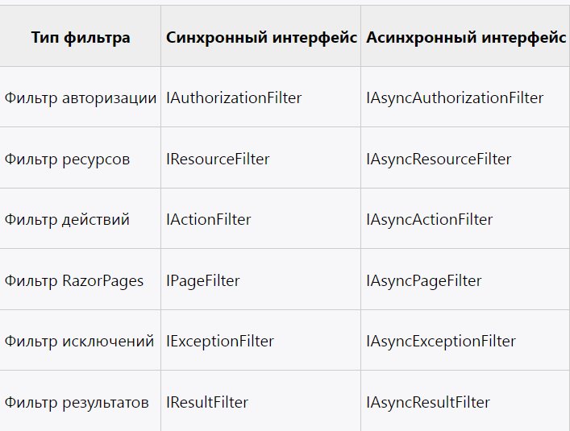

**Определение:**  
Фильтры контроллеров — это классы, которые выполняют код до или после выполнения методов действий контроллера. Они предоставляют возможность внедрения логики, касающейся аутентификации, авторизации, кэширования и других аспектов.

#### Типы фильтров

* **Authorization Filters**: Проверка прав доступа пользователя.
* **Action Filters**: Выполнение действий перед и после вызова метода действия.
* **Result Filters**: Манипуляция результатом перед тем, как он будет отправлен клиенту.
* **Exception Filters**: Обработка исключений, произошедших в методе действия.

**Фильтры (Filters)** — это специальные компоненты, которые позволяют **выполнить дополнительную логику**:

* **до** или **после** выполнения контроллера или метода,
* **при возникновении исключения**,
* **перед возвратом результата**.

💡 Проще говоря: фильтры — это "перехватчики", которые позволяют выполнять код **в нужный момент жизненного цикла запроса**.

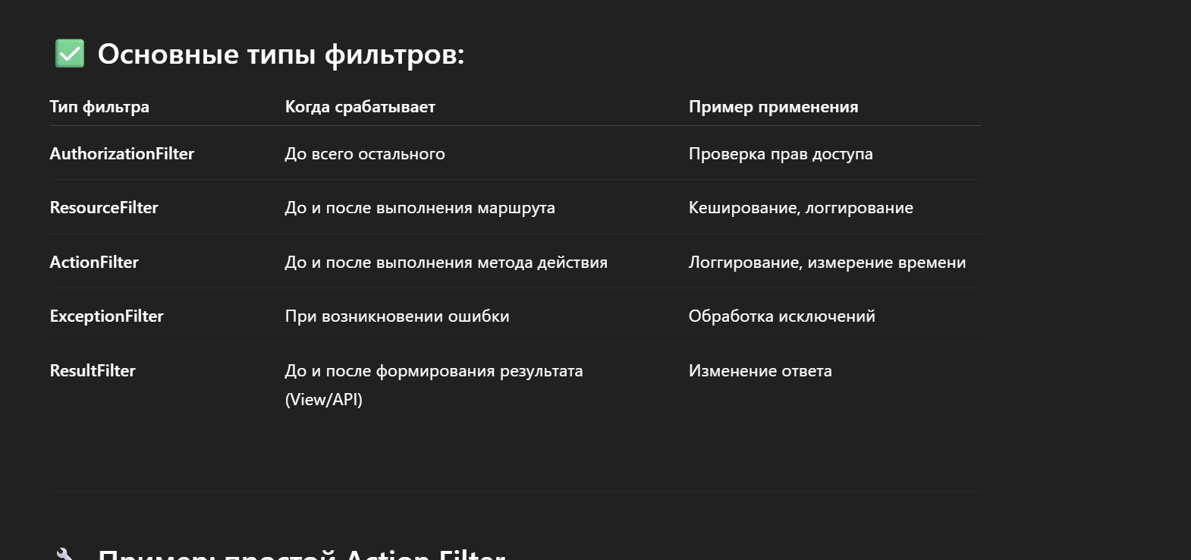

применение Dependency Injection в контроллерах

**Dependency Injection** — это когда **нужные классы (сервисы, репозитории и т.д.) передаются в контроллер автоматически**,  
вместо того чтобы создавать их вручную через new.

💡 Проще говоря: **ASP.NET Core сам "вкладывает" нужные объекты в контроллер**, если ты их правильно зарегистрировал.

**Dependency Injection (внедрение зависимостей)** — это механизм, который позволяет **автоматически передавать нужные объекты (сервисы, классы)** в контроллер **через конструктор**, **вместо того чтобы создавать их вручную**.

💡 Проще говоря: тебе **не нужно писать new**, ASP.NET Core **сам "вкладывает" нужные классы в контроллер**.

обработка параметров,

Это процесс, при котором **ASP.NET Core получает данные из URL, формы, JSON, query-строки и т.д.** и **автоматически подставляет их в параметры метода**.

📌 Этот процесс называется **Model Binding** — привязка модели (или параметра).

способы передачи данных во View.

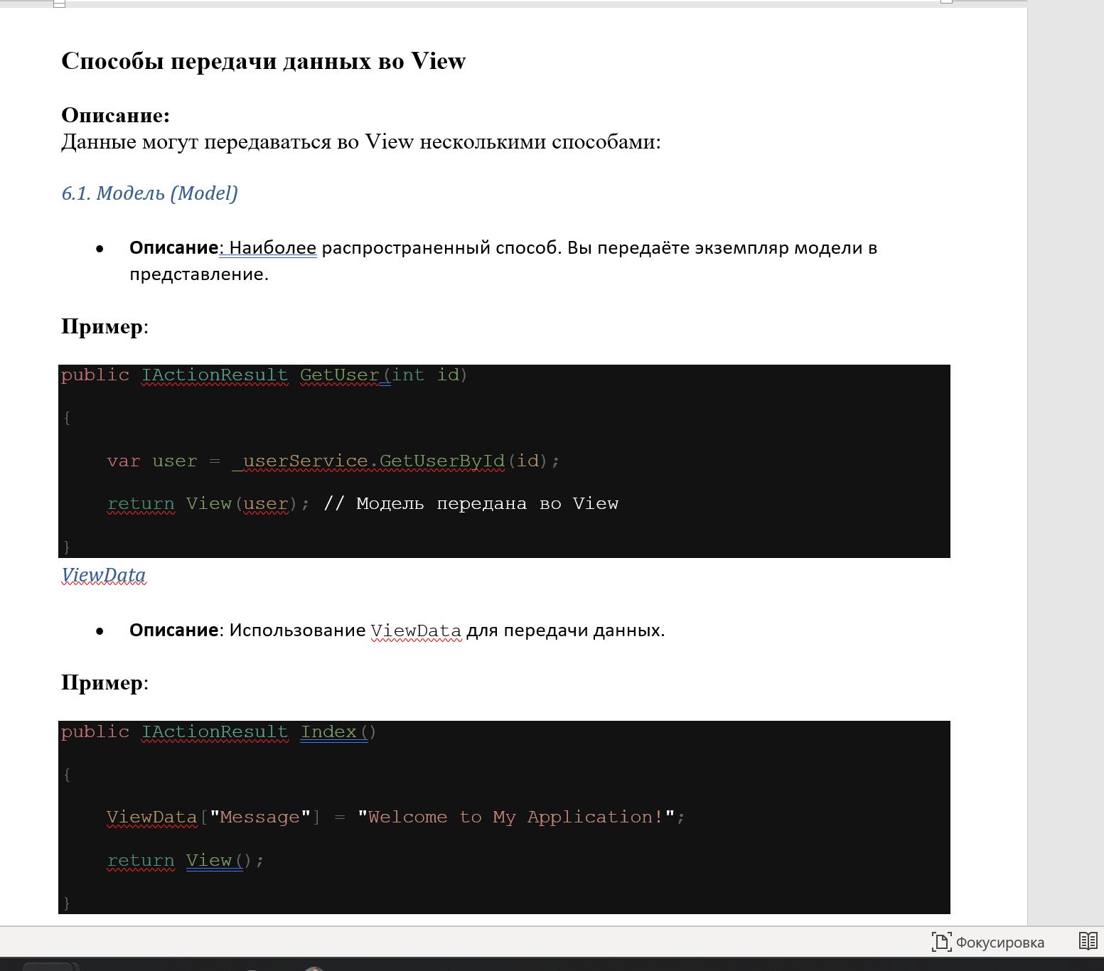

**Экзаменационный билет № 5**

Экзаменационная сессия 2024/2025 учебного года (лето)

1. ASP.NET CORE: проект, назначение файлов проекта: lanchsetting.json, appsettings.json, Program.cs. Основные настраиваемые (builder) компоненты. Объект HttpContext. Директорий wwwroot.

Проект:  
Это структурированная директрория, содержащая все необходимые файлы

Структура:  
Рассмотрим базовую структуру простейшего стандартного проекта ASP.NET Core:

* **Dependencies**: все добавленные в проект пакеты и библиотеки, иначе говоря зависимости, перечислены в файле [AppName].deps.json
* **Properties**: узел, который содержит некоторые настройки проекта. В частности, в файле **launchSettings.json** описаны настройки запуска проекта, например, адреса, по которым будет запускаться приложение.
* **appsettings.json**: файл конфигурации приложения в формате json
* **appsettings.Development.json**: версия файла конфигурации приложения, которая используется в процессе разработки
* **helloapp.csproj**: стандартный файл проекта C#, который соответствует названию проекта (по умолчанию названию каталога) и описывает все его настройки. Ключевой компонент здесь – атрибут Sdk="Microsoft.NET.Sdk.Web", который собственно и определяет, что приложение будет использовать SDK "Microsoft.NET.Sdk.Web", который предназначен именно для веб-проектов.
* **Program.cs**: главный файл приложения, с которого и начинается его выполнение. Код этого файла настраивает и запускает веб-приложение
* **Папка wwwroot**

назначение файлов проекта: lanchsetting.json, appsettings.json, Program.cs

* Launchsettings.json – как запустить проект
* Appsettings.json – конфигурация в режиме выполнения(appsettings.development.json – конфигурация в режиме development-выполнения)
* Program.cs – точка входа в программу
* .Csproj – как собрать проект
* .sln – файл решения

Основные настраиваемые (builder) компоненты.

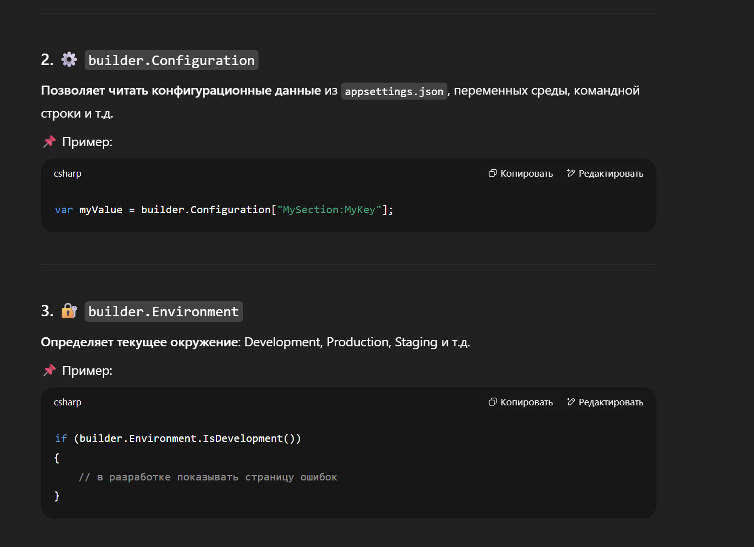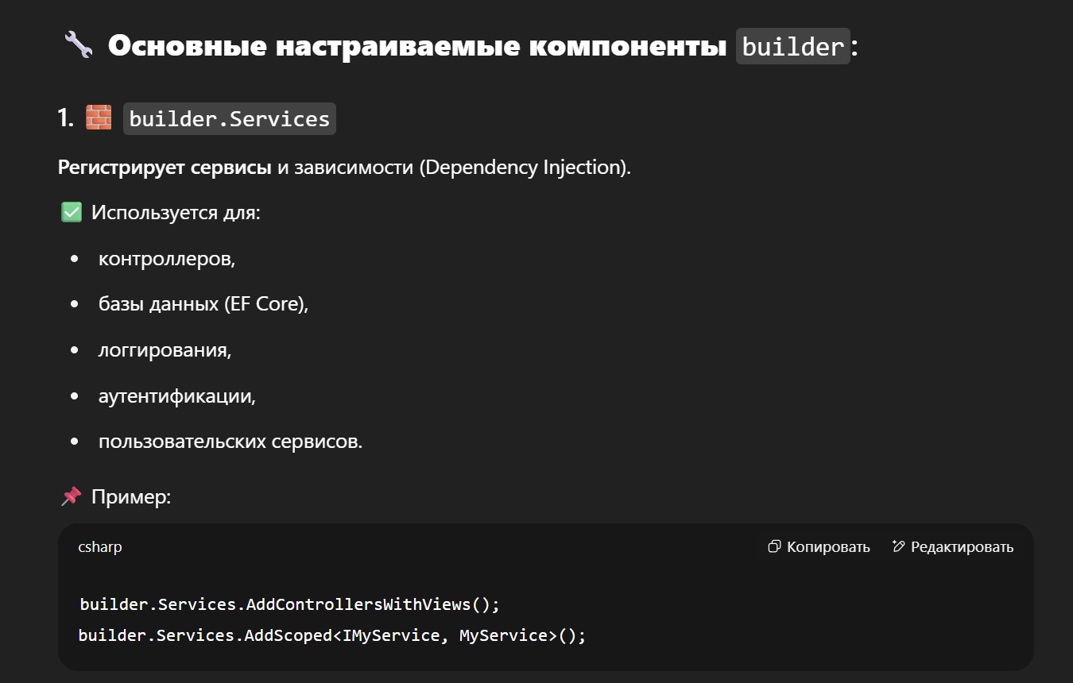

\ 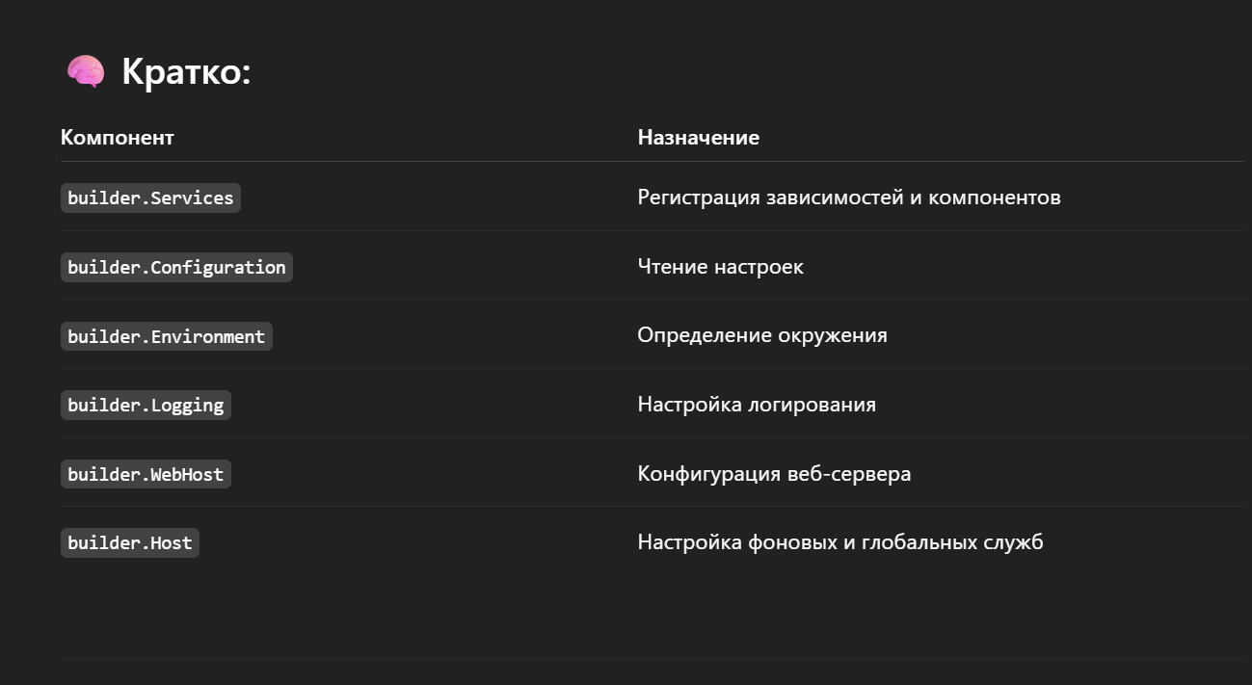

Объект HttpContext.

* **Описание**: HttpContext представляет содержимое текущего HTTP-запроса и ответа. Он содержит данные о запросе, такие как URL, метод, заголовки, а также информацию о сессии и пользователя. Доступен в контроллерах и middleware
* HttpContext — это **объект, представляющий текущий HTTP-запрос и ответ**.
* 📌 Он создаётся **при каждом обращении пользователя к серверу** и содержит всё, что относится к этому запросу:  
  запрашиваемый путь, заголовки, куки, сессию, пользователя и многое другое.

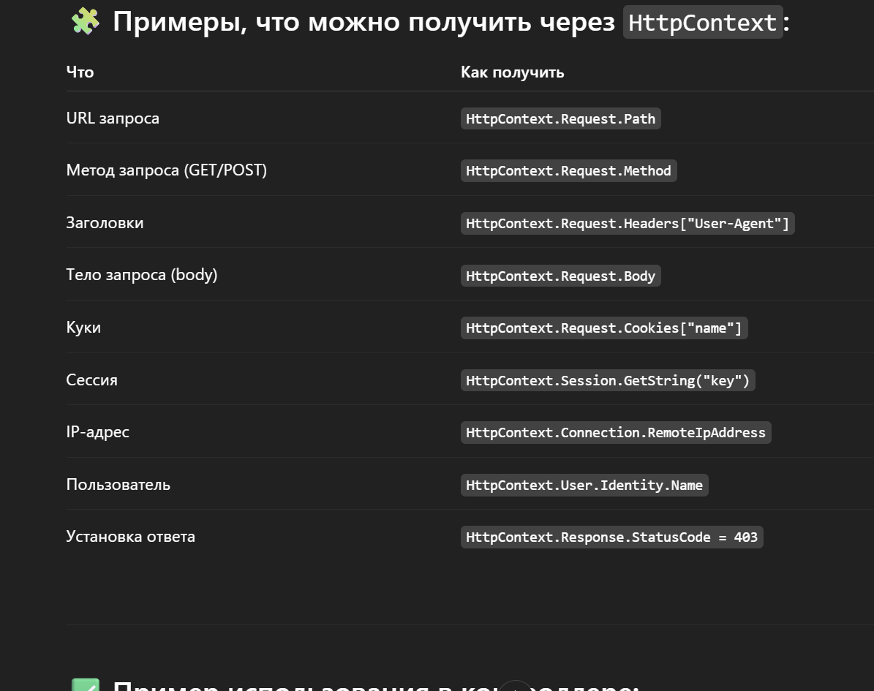

Директорий wwwroot.

* **Описание**: wwwroot — это корневая директория для хранения статических файлов, таких как CSS, JavaScript и изображения. Все файлы, находящиеся в этой директории, доступны через URL-адрес.
* **Использование**: Например, если у вас есть файл style.css в wwwroot/css, он будет доступен по адресу http://localhost:5000/css/style.css.
* wwwroot — это **директория, из которой сервер отдаёт статические файлы** напрямую клиенту (в браузер).
* 📌 Это "корень веб-сайта", доступный по HTTP.  
  Все файлы в ней можно открыть из браузера (если известен путь).

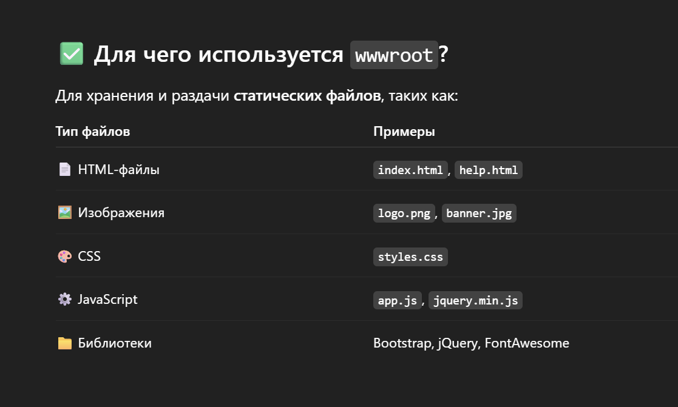

1. ASP.NET CORE: приложение MVC: маршрутизация, таблица маршрутизации, шаблоны маршрутов.
2. **Маршрутизация (Routing)** — это механизм, который **сопоставляет URL запроса с методом контроллера**.
3. 📌 Проще говоря:  
   Когда пользователь вводит в браузере адрес вроде /products/details/5,  
   **маршрутизатор решает**, **какой контроллер и метод вызвать**, и **передаёт параметры**
4. **Определение**:  
   Маршрутизация — это механизм, который принимает входящие HTTP-запросы и определяет, какому контроллеру и какому методу необходимо передать управление на основе URL и HTTP-метода (GET, POST и т. д.). В ASP.NET Core маршрутизация важна для обработки запросов и управления потоком данных в приложении.

таблица маршрутизации

Таблица маршрутизации — это структура данных, которая содержит список маршрутов и их соответствий. Она обычно создается автоматически на основе конфигурации приложения и представляет собой набор шаблонов маршрутов и связанных с ними контроллеров и действий.

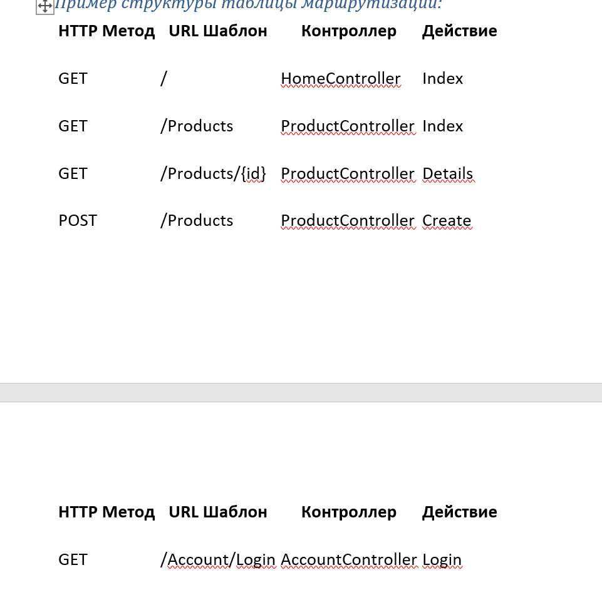

**Описание таблицы**:

* **HTTP Метод**: Определяет метод HTTP, который соответствует маршруту.
* **URL Шаблон**: Шаблон URL, который должен совпадать с запрашиваемым адресом.
* **Контроллер**: Имя контроллера, который будет обрабатывать запрос.
* **Действие**: Имя метода в контроллере, который будет вызван.

, шаблоны маршрутов

Шаблоны маршрутов — это строки, которые описывают формат URL и как параметрические данные будут извлекаться из URL. Шаблоны могут включать фиксированные части, переменные (параметры) и опциональные сегменты.

ПРИМЕР ИЗ PROGRAM.CS 8 ЛАБА

app.MapControllerRoute(

name:"celebrity",

pattern:"/0",

defaults:new {Controller="Celebrities",Action="NewHumanForm"}

);

app.MapControllerRoute(

name: "celebrity",

pattern: "/{id:int:min(1)}",

defaults: new { Controller = "Celebrities", Action = "Human" }

);

app.MapControllerRoute(

name: "default",

pattern: "{controller=Celebrities}/{action=Index}/{id?}");

**Шаблон маршрута** — это строка с плейсхолдерами ({}), которая указывает,  
**как разобрать URL-адрес на части** и сопоставить его с:

* контроллером,
* методом (действием),

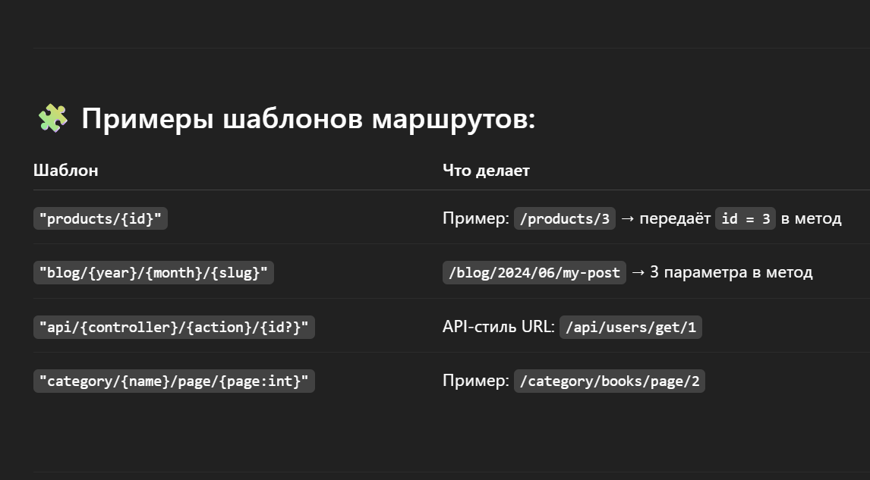

**Экзаменационный билет № 6**

Экзаменационная сессия 2024/2025 учебного года (лето)

1. ASP.NET CORE: middleware: определение, назначение, принцип устройства, встроенные элементы. Принцип разработки пользовательского элемента. Встроенные компоненты платформы, подключаемые как middleware –элементы.

**ASP.NET CORE: Middleware:** промежуточное программное обеспечение – компонент ASP.NET CORE–приложения**.**

**ASP.NET CORE: Middleware:** двунаправленный конвейер обработки запросов (прямое направление) и ответов (обратное направление).

**ASP.NET CORE: Middleware:** цепочка программных объектов, предназначенных для последовательной обработки запросов и ответов, реализация паттерна **Chain of Responsibility**.

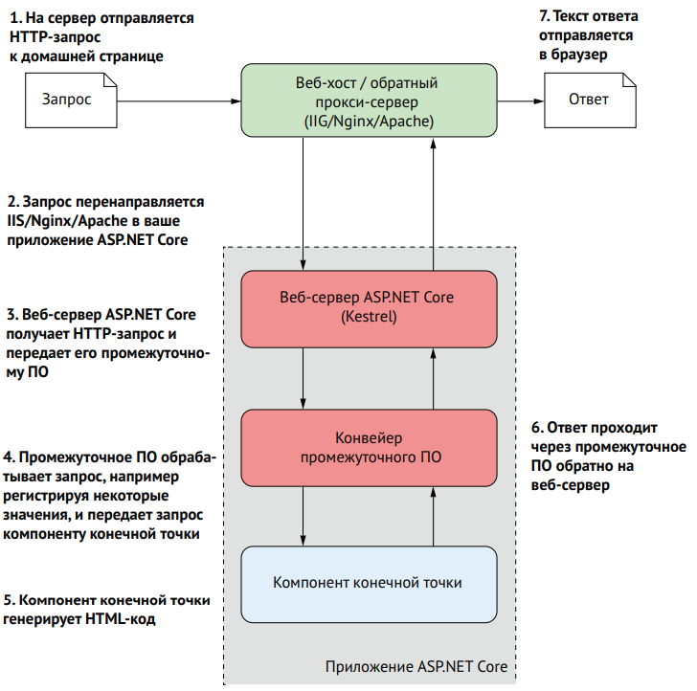

1. **Браузер** отправляет HTTP-запрос.( Пользователь набирает URL в браузере (например, https://example.com) и отправляет **HTTP-запрос**.)
2. **Прокси-сервер** (IIS/Nginx/Apache) перенаправляет запрос в ASP.NET Core.( Прокси принимает входящий HTTP-запрос и **перенаправляет** его во внутренний **Kestrel-сервер**, на котором работает ваше ASP.NET Core-приложение.)
3. **Kestrel** получает запрос.( **Kestrel** — встроенный кросс-платформенный веб-сервер в ASP.NET Core.) Он получает запрос от прокси и передаёт его в **конвейер промежуточного ПО (middleware pipeline)**.
4. **Middleware** (промежуточное ПО) обрабатывает его (логика, авторизация и т.п.).
5. **Endpoint** (например, контроллер) формирует ответ.
6. Ответ идёт обратно через **middleware**.
7. **Kestrel** и **прокси** отправляют ответ в браузер.

Всё работает по принципу:  
**Запрос → Обработка → Ответ → Назад к клиенту**.

**Прокси-сервер** (в контексте ASP.NET Core — обратный прокси) — это **посредник между клиентом и приложением**.

назначение,

### Основное назначение Middleware:

1. **Обработка запроса** до конечной точки (например, логгирование, проверка авторизации).
2. **Изменение или отклонение запроса** (например, возврат 401, если не авторизован).
3. **Обработка ответа** перед отправкой клиенту (например, добавление заголовков, сжатие, логгирование ответа).
4. **Построение конвейера** обработки запроса/ответа (pipeline).

Мiddleware позволяет организовать обработку запросов и ответов в виде цепочки компонентов, каждый из которых может выполнять определенные задачи. Это делает архитектуру приложения более гибкой и расширяемой.

принцип устройства

: Middleware реализует паттерн **Chain of Responsibility**. Каждый компонент в цепочке может:

* Получить и обработать входящий запрос.
* Изменить запрос и передать его следующему компоненту.
* Получить и изменить ответ перед его отправкой клиенту.

встроенные элементы

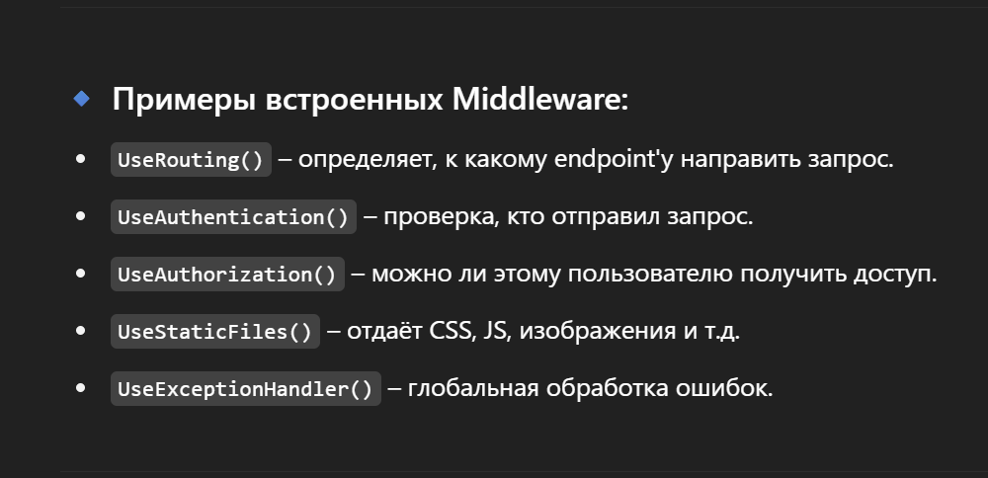

* **UseHttpLogging**: включает логирование HTTP-запросов.
* **UseStaticFiles**: позволяет обслуживать статические файлы (изображения, CSS, JavaScript).
* **UseRouting**: включает маршрутизацию запросов.
* **UseAuthentication**: обрабатывает аутентификацию пользователей.
* **UseAuthorization**: проверяет права доступа пользователей.
* **UseExceptionHandler**: обеспечивает обработку исключений.
* **UseDeveloperExceptionPage**: отображает информацию об исключениях в удобном формате для разработки.

Принцип разработки пользовательского элемента.

Пользовательский middleware создаётся следующим образом:

1. **Создать класс**, принимающий RequestDelegate через конструктор.
2. **Реализовать метод Invoke или InvokeAsync(HttpContext context)**.
3. **Зарегистрировать компонент** в Program.cs через app.UseMiddleware<Класс>()

*public class MyMiddleware*

*{*

*private readonly RequestDelegate _next;*

*public MyMiddleware(RequestDelegate next) => _next = next;*

*public async Task InvokeAsync(HttpContext context)*

*{*

*// Логика ДО следующего middleware*

*await _next(context);*

*// Логика ПОСЛЕ*

*}*

*}*

**Принцип разработки пользовательского элемента:** Для создания собственного middleware необходимо:

* Создать класс, который реализует метод Invoke или InvokeAsync, принимающий HttpContext.
* Регистрация middleware в конвейере с помощью метода app.UseMiddleware<OurMiddlewareClassName>()
* public class CustomMiddleware
* {
* private readonly RequestDelegate _next;
* public CustomMiddleware(RequestDelegate next)
* {
* _next = next;
* }
* public async Task InvokeAsync(HttpContext context)
* {
* // Логика перед вызовом следующего middleware
* await _next(context); // Вызов следующего middleware
* // Логика после вызова middleware
* }
* }
* // Регистрация в Startup
* public void Configure(IApplicationBuilder app)
* {
* app.UseMiddleware<CustomMiddleware>();
* }

Встроенные компоненты платформы

• MapControllers() — маршрутизация через контроллеры (MVC / API)

• MapRazorPages() — Razor Pages

• MapGet/MapPost/... — минимальные API (с .NET 6+)

Встроенные сервисы:

* ILogger<T>
* IConfiguration
* IWebHostEnvironment
* IHttpContextAccessor
* IOptions<T> — конфигурация

подключаемые как middleware –элементы

от основные **встроенные middleware-элементы** в ASP.NET Core, которые ты **подключаешь вручную в Program.cs** (или Startup.cs в старых версиях). Они управляют обработкой запроса на разных этапах.

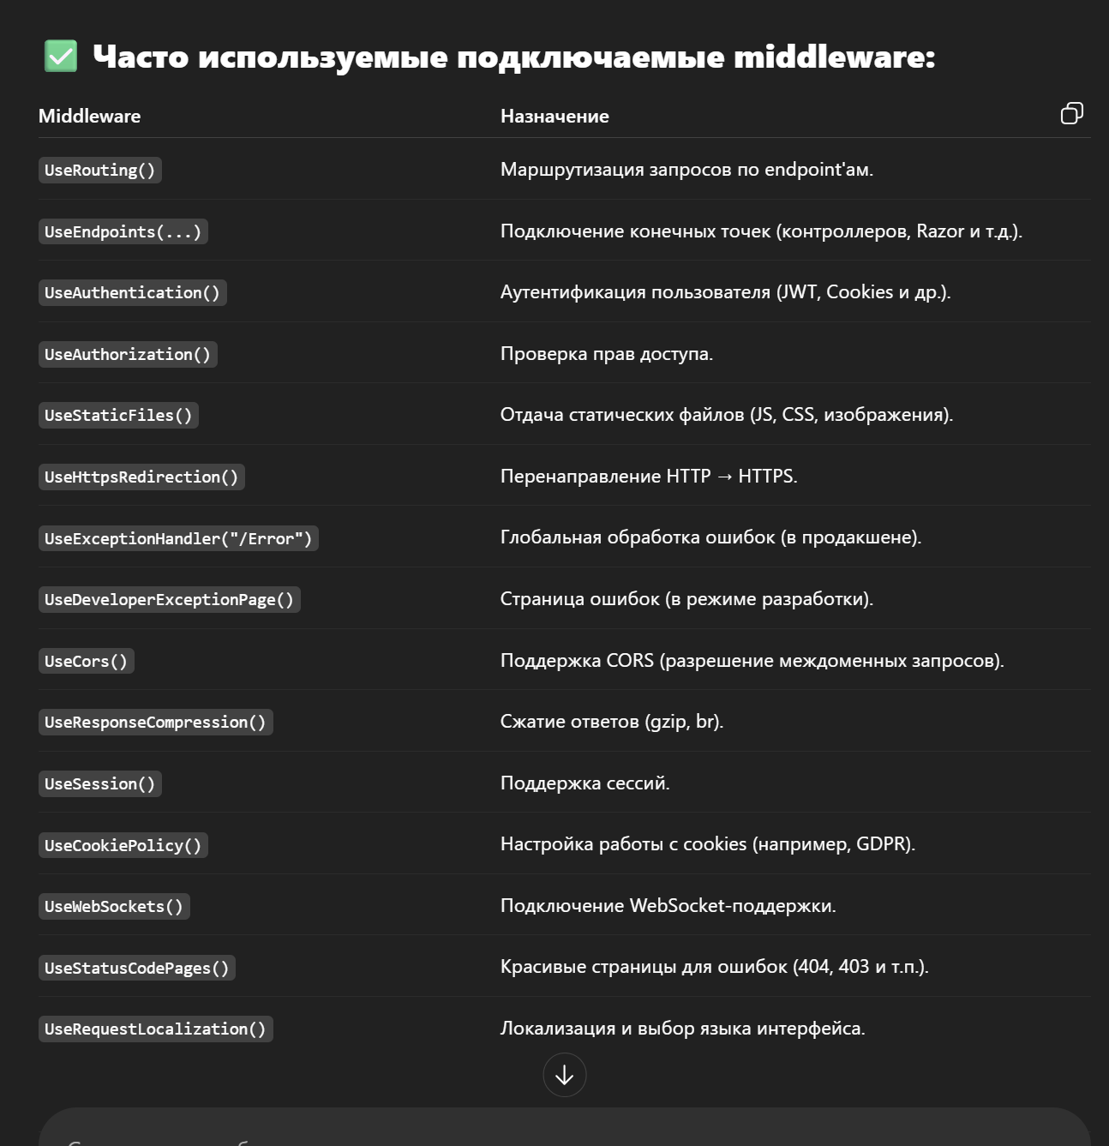

var app = builder.Build();

app.UseExceptionHandler("/Error");

app.UseHttpsRedirection();

app.UseStaticFiles();

app.UseRouting();

app.UseAuthentication();

app.UseAuthorization();

app.UseCors("MyPolicy");

app.UseEndpoints(endpoints =>

{

endpoints.MapControllers();

});

1. ASP.NET CORE: приложение MVC: определение, назначение, схема приложения, структура проекта.

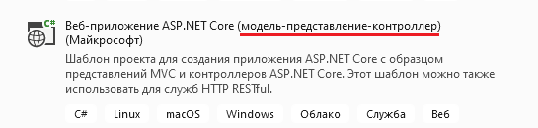

**MVC: Model-View-Controller** – архитектурный паттерн; включает три компоненты: модель – данные; представление – отображение модели; контроллер – обработка запросов, координация взаимодействия модели и представления. Маршрутизатор – выбор контроллера и действия.

**MVC** — это архитектурный паттерн, который разделяет приложение на три основных компонента:

* **Model (Модель)**: Хранит данные и бизнес-логику. Она определяет, как данные могут быть созданы, извлечены, обновлены или удалены. Кроме того, модель управляет состоянием приложения.
* **View (Предstavление)**: Определяет, как данные должны отображаться пользователю. Представление получает данные от модели и отвечает за отображение информации в UI.
* **Controller (Контроллер)**: Обрабатывает ввод от пользователя, взаимодействует с моделью и возвращает подходящее представление пользователю. Контроллер содержит логику для управления действиями пользователя и изменениями в данных.

**MVC** — это архитектурный паттерн, который помогает разработать приложения, разделяя их на три основные части:

1. **Model (Модель)**: Это часть, которая отвечает за данные и бизнес-логику приложения. Модель управляет информацией, например, считывает и сохраняет данные в базе данных. Она определяет, какие данные нужны и как с ними работать.
   * **Пример**: Если у вас есть приложение для управления пользователями, модель может включать классы User, которые определяют свойства, такие как Id, Name, Email.
2. **View (Представление)**: Это часть, которая отвечает за отображение данных пользователю. Представление определяет, как именно пользователю будут показаны данные на экране. Оно получает данные от модели и формирует интерфейс.
   * **Пример**: В веб-приложении HTML-коды или Razor-страницы, которые содержат элементы, которые пользователь видит и с которыми взаимодействует (например, заголовки, формы, таблицы).
3. **Controller (Контроллер)**: Это связующий компонент между моделью и представлением. Он обрабатывает входные данные от пользователя (например, нажатие кнопок), взаимодействует с моделью, чтобы получить необходимые данные, и выбирает представление для отображения.
   * **Пример**: Контроллер UserController может обрабатывать запрос пользователей, которые хотят увидеть список всех пользователей, получать их данные из модели, а затем передавать эти данные в представление, чтобы отобразить.

**MVC: Model-View-Controller** – архитектурный паттерн; Включает три компоненты:

1. модель – данные;
2. представление – отображение модели;
3. контролер – обработка запросов, координация взаимодействия модели и представления.
4. Маршрутизатор – выбор контроллера и действия.

### Назначение

### Зачем нужен MVC?

#### 1. Разделение ответственности

* **Упрощение разработки**: Каждая часть приложения (модель, представление, контроллер) отвечает за свою собственную задачу. Это позволяет разработчикам сосредоточиться на одной задаче одновременно, без необходимости углубляться во все детали.

#### 2. Повышение удобства тестирования

* **Тестируемость**: Вы можете тестировать каждую часть отдельно. Например, тестировать контроллеры независимо от модели и представления или тестировать бизнес-логику, используя только модели.

#### 3. Улучшение сопровождения кода

* **Легкость в изменении**: Если вам нужно внести изменения в одну часть вашего приложения (например, обновить пользовательский интерфейс), это можно сделать, не затрагивая другие части. Это значительно упрощает поддержку приложения.
* 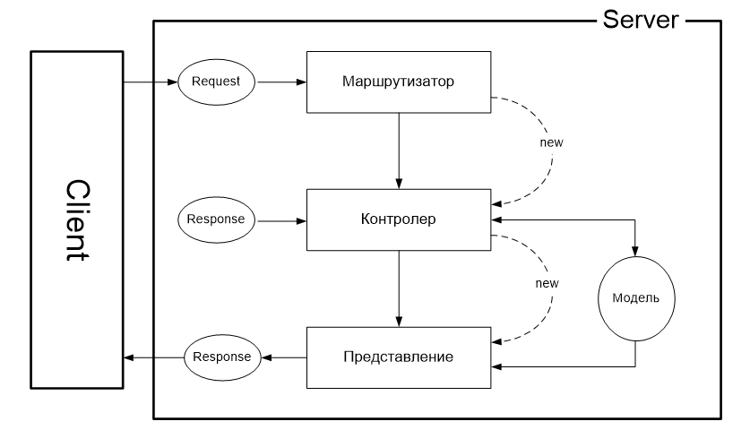

### ****1. Клиент → Request (запрос)****

Пользователь (например, через браузер) отправляет HTTP-запрос на сервер.

### 🟧 ****2. Маршрутизатор (Router)****

Маршрутизатор анализирует URL и **определяет, какой контроллер и какое действие (action)** должно обработать запрос.

* Пример: /Products/Details/5 → ProductsController, метод Details(int id)

### 🟦 ****3. Контроллер (Controller)****

Контроллер — это "мозг":

* Получает запрос.
* При необходимости взаимодействует с **моделью** (Model).
* Передаёт данные во **View** (представление).

🧠 Здесь реализуется бизнес-логика.

### 🟨 ****4. Модель (Model)****

Модель — это:

* Класс, представляющий данные (например, Product, User).
* Может обращаться к базе данных через EF Core или другой ORM.
* Возвращает данные в контроллер.

### 🟪 ****5. Представление (View)****

Представление:

* Получает данные от контроллера.
* Генерирует HTML (или другой формат) с использованием Razor-шаблонов.
* Формирует ответ для клиента.

### 🟩 ****6. Клиент ← Response (ответ)****

Сформированный ответ (HTML, JSON и т.д.) возвращается пользователю.

## 📌 Принцип:

**Маршрутизатор → Контроллер → Модель → Представление → Ответ**

## 🔁 Взаимодействие:

* Контроллер создаёт объекты модели и передаёт их в представление.
* Представление не знает, как данные получены — оно просто отображает.
* Модель ничего не знает о контроллере или представлении — она только предоставляет данные.

### Структура проекта

Структура проекта MVC в ASP.NET Core обычно выглядит следующим образом:

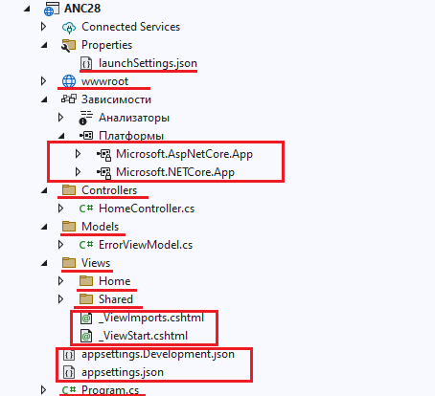

**По Смелову:**

**Как запрос доходит до контроллера? -** тут нужно сказать, что битовая последовательность разбирается HTTP-сервером, создаются объекты Request, Response. Потом они проходят через Middleware. Потом наверно рассказать херню про маршрутизатор.

**Маршрутизатор (он в Middleware)** парсит запрос, разбирает URI и затем выбирает контроллер. С помощью таблицы маршрутизации, определяет имя контроллера и action, и после передает управление объекту фабрики контроллеров. Фабрика контроллеров создает объект класса контроллера и вызывает его action (метод контроллера). Всё это происходит с помощью **рефлексии.** Параметры action = параметры запроса. Action вызывает специальный компонент view-engine (razor-engine) (через метод View). Razor-engin’у передаётся имя файла с расширением cshtml. Razor-engine берёт файл и превращает его в объект c#. Методы объекта (execute) заполняют Response. Такой объект генерируется один раз, он есть всё время в памяти.

Строки в таблице маршрутизации просматриваются сверху вниз. Каждая строка содержит шаблон. Фабрикой контроллеров используется **рефлексия**. Рефлексия позволяет пройтись по метаданным сборки и определить, есть ли такой класс. Фабрику контроллеров можно подменить.

Как фабрика работает:

1. По метаданным сборки определяет, есть ли такой класс.

2. С помощью рефлексии создает объект этого контроллера.

3. Вызывает метод контроллера и передает ему параметры.

**Модель** использует EntityFramework.

EntityFramework – это реализация ORM-модели.

ORM – это методология построения интерфейса с базой данных, которая предполагает, что объектам базы данных ставится в соответствие программный объект. Таблице соответствует DbSet;

структуре таблицы – класс-модель,в котором прописаны свойства,

и каждое свойство соответствует столбцу таблицы;

 строке соответствует элемент коллекции

 DbSet.

**Что такое репозиторий моделей или репозиторий в EF?** – это слой ПО, который надстраивается над API EF. Это реализация интерфейса (dll). Эти dll можно легко заменять. Имеет контекстный тип методов (имена типа FindStudents).

**Экзаменационный билет № 7**

Экзаменационная сессия 2024/2025 учебного года (лето)

1. ASP.NET CORE: статические файлы: назначение, применение, скачивание статических файлов.

**ASP.NET Core: Статические файлы — назначение**

**Статические файлы** — это файлы, которые **не обрабатываются сервером**, а **отдаются клиенту как есть**. Обеспечить доступ клиенту к файлам, которые не изменяются на сервере и не требуют генерации на лету.

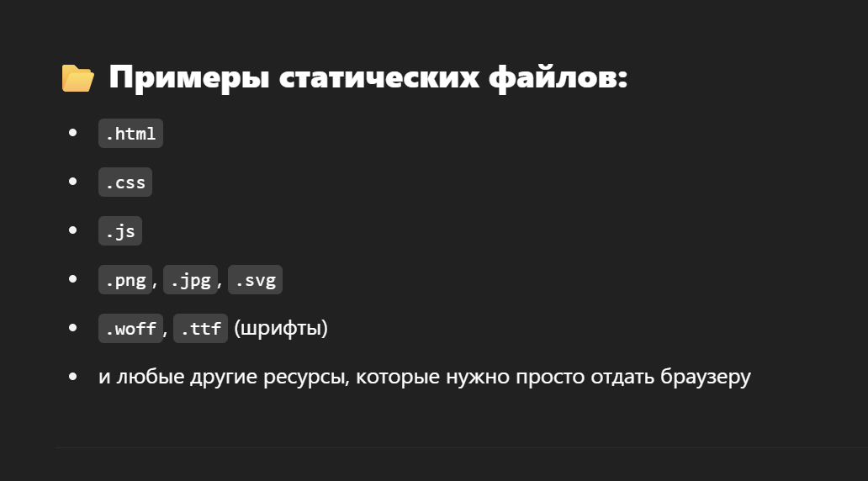

Основное назначение статических файлов — предоставлять пользователям клиентского приложения визуальные элементы и интерактивность. Эти файлы загружаются и отображаются непосредственно браузером без необходимости взаимодействия с сервером.

применение,

**Применение:** В ASP.NET Core статические файлы обычно помещаются в директорию wwwroot, которая является корневой для всех статических ресурсов. Файлы из этой директории доступны пользователю через URL.



скачивание статических файлов

По умолчанию **статические файлы** (CSS, JS, PDF, изображения и т.п.), размещённые в папке wwwroot/, отдаются браузеру как содержимое для отображения. Однако **ты можешь заставить браузер скачивать файл**, а не открывать его.

**UseDefaultFiles:** Этот middleware отвечает за обработку запросов на каталог (например, /), когда в URL не указан конкретный файл. Он пытается найти и обслужить файлы по умолчанию (например, index.html, default.htm, index.htm и т.д.).Если запрос удовлетворяет файлу по умолчанию, middleware завершает обработку и возвращает файл клиенту

**UseStaticFiles:** Этот middleware служит для обслуживания статических файлов (например, HTML, CSS, JavaScript, изображения и т.д.) из указанного каталога (например, wwwroot).Если запрос не удовлетворяет файлу по умолчанию (обработанному UseDefaultFiles), UseStaticFiles попытается найти и вернуть запрашиваемый файл из каталога статических файлов.

**Почему важен порядок?**

Если UseStaticFiles объявлено раньше UseDefaultFiles, то запросы на каталог (например, /) будут напрямую переданы UseStaticFiles. В этом случае, если в каталоге нет конкретного файла, который соответствует запросу (например, index.html), UseStaticFiles не сможет обработать такой запрос, и клиент получит ошибку 404 (файл не найден).

UseDefaultFiles перед UseStaticFiles гарантирует, что сначала будет проверяться наличие файлов по умолчанию в каталоге. Если файл по умолчанию найден (например, index.html), то UseDefaultFiles вернет этот файл, и UseStaticFiles уже не будет обрабатывать запрос.

C помощью специального метода расширения UseDefaultFiles() можно настроить отправку статических веб-страниц по умолчанию без обращения к ним по полному пути:

В этом случае при отправке запроса к корню веб-приложения типа http://localhost:xxxx/ приложение будет искать в папке wwwroot следующие файлы:

1. default.htm
2. default.html
3. index.htm
4. index.html

Если файл будет найден, то он будет отправлен в ответ клиенту. Если же файл не будет найден, то продолжается обычная обработка запроса с помощью следующих компонентов middleware. То есть фактически это будет аналогично, как будто мы обращаемся к файлу: http://localhost/index.html

Метод **UseDirectoryBrowser** позволяет пользователям просматривать содержимое каталогов на сайте:

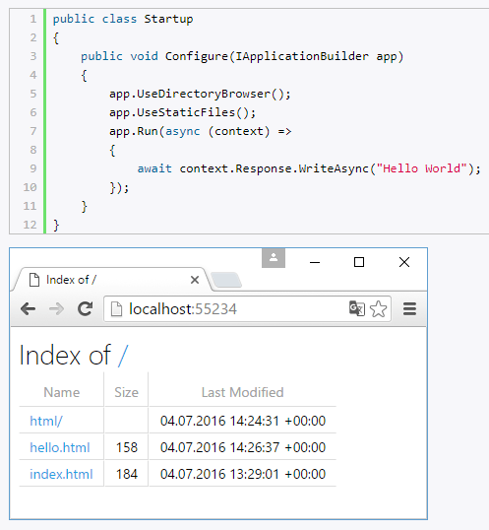

Перегрузка метода **UseStaticFiles**() позволяет сопоставить пути с определенными каталогами:

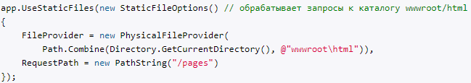

Метод **UseFileServer()** объединяет функциональность сразу всех трех вышеописанных методов UseStaticFiles, UseDefaultFiles и UseDirectoryBrowser:

**Файлы для скачивания:**

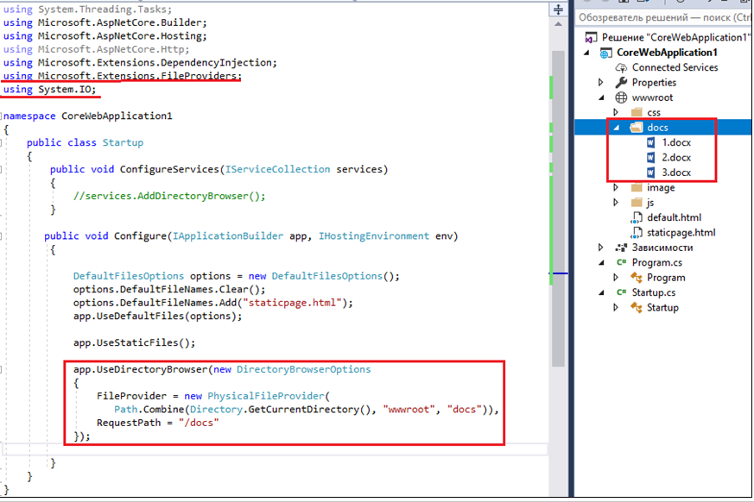

Используется метод UseDirectoryBrowser(), который позволяет пользователю просматривать содержимое каталога, в данной реализации мы прописываем каталог docs и после перехода по соотв. url пользователь видит следующее:

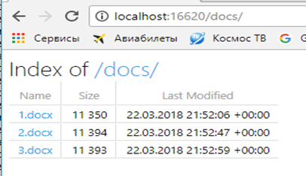

И может скачать файлы из данного каталога.

1. ASP.NET CORE: приложение Razor Page: понятие tag helpers, применение частичных представлений,

понятие tag helpers

1. **ag Helpers** — это компоненты Razor, которые позволяют использовать **C#-логику прямо в HTML-разметке**, сохраняя при этом привычный вид HTML.
2. **✅ Определение:**
3. **Tag Helper** — это класс, который расширяет HTML-теги серверной логикой ASP.NET Core и автоматически превращается в HTML при рендеринге Razor-страницы.

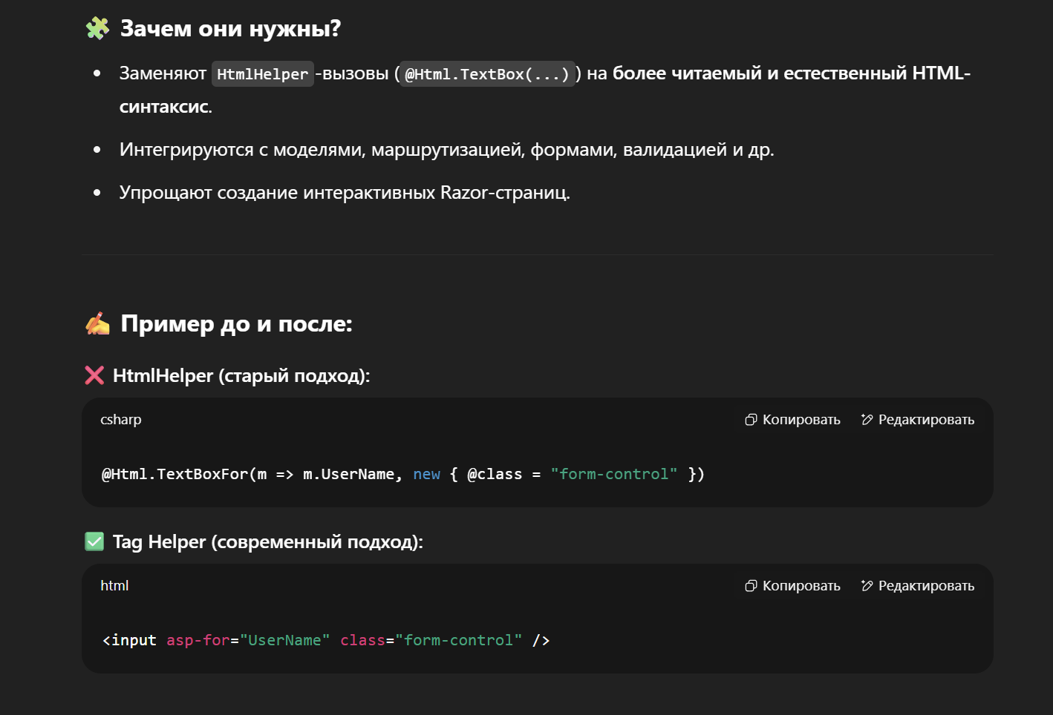

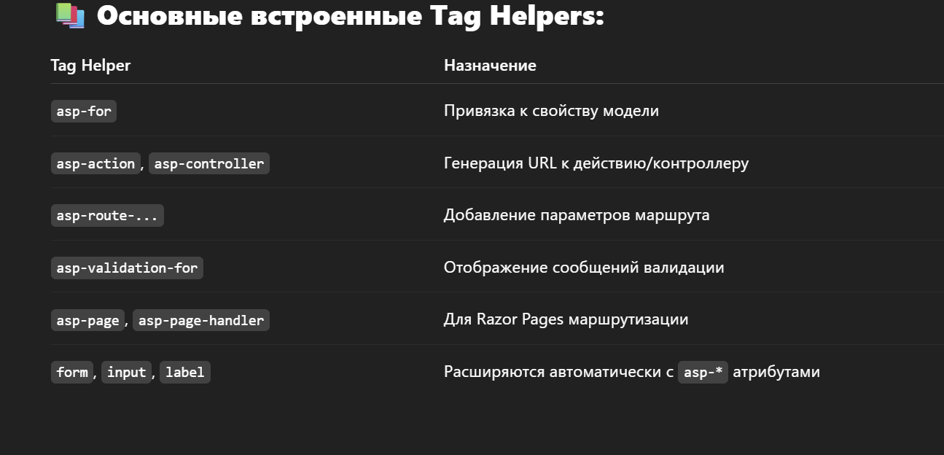

**Tag Helpers** — это специальные классы, которые позволяют использовать C# код, чтобы управлять HTML элементами в Razor-разметке. Они обеспечивают более чистый и понятный синтаксис по сравнению с традиционными HTML-хелперами и позволяют разрабатывать интерфейсы, которые более читабельны и проще в сопровождении.

#### 1.2. Принцип работы

Tag Helpers работают путём изменения HTML-элементов во время рендеринга Razor-страниц. Каждый Tag Helper имеет как минимум одно свойство, которое можно настроить, и оно автоматически применяется к соответствующему HTML-тегу.

#### 1.3. Примеры использования Tag Helpers

* **Основные Tag Helpers**:
  + **<a> Tag Helper**: Для создания ссылок с использованием asp-href.

• <a asp-page="./Contact">Contact Us</a>

**Tag Helpers** — это **расширения для обычных HTML-тегов**, которые позволяют "встроить" серверную C#-логику прямо в HTML-разметку.

* ы используешь обычный HTML: <input>, <form>, <label>, но добавляешь **asp- атрибуты**.
* Razor сам подставит нужные значения из модели и сгенерирует правильный HTML при рендеринге страницы.

## 🧩 Примеры Tag Helpers:

| **Что делает** | **Пример** |
| --- | --- |
| Поле ввода с привязкой | <input asp-for="UserName" /> |
| Надпись (label) к полю | <label asp-for="UserName" /> |
| Сообщение об ошибке | <span asp-validation-for="UserName" /> |
| Ссылка на action | <a asp-action="Index" asp-controller="Home">На главную</a> |

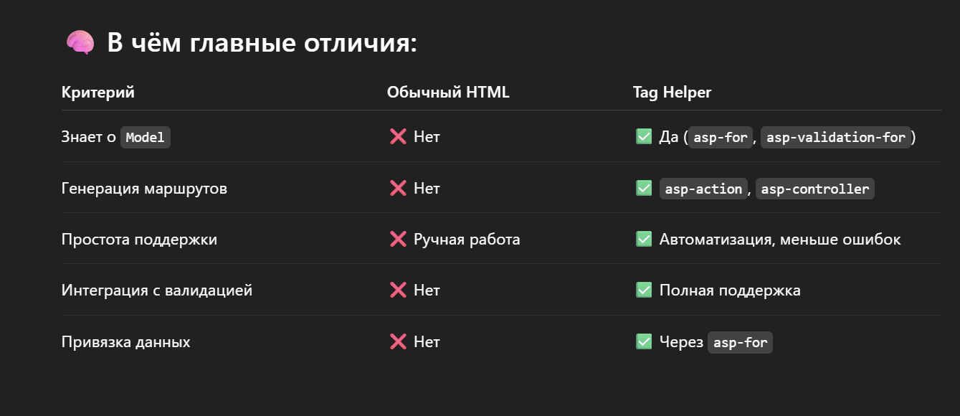

применение частичных представлений

время в памяти.

**Partial View** (частичное представление) – фрагмент Razor-разметки, предназначенный для повторного применения; любое представление может быть частичным представлением, но в этом случае не применяется _ViewStart.cshtml.

Partial, PartialAsync, RenderPartial, RenderPartialAsync

**Частичные представления** — это предложенные Razor-шаблоны, которые можно использовать для повторного использования разметки на разных страницах или в разных частях страницы. Они позволяют избежать дублирования кода и упрощают поддержку.

#### Принцип работы

Частичное представление создаётся как отдельный файл .cshtml, который может содержать HTML-разметку и логические выражения. Это представление может быть включено в другие страницы или представления с помощью специальной Razor-директивы.

**Частичное представление (Partial View)** — это **кусок Razor-шаблона**, который можно **вставлять внутрь других представлений**, чтобы **повторно использовать** HTML и C#-логику.

### 🔧 Зачем это нужно:

* Чтобы **не дублировать один и тот же код** в разных файлах.
* Чтобы **структурировать страницы по блокам** (например, меню, форма входа, карточка товара и т.п.).
* Чтобы **повторно использовать** элементы интерфейса с разными данными.

**Экзаменационный билет № 8**

Экзаменационная сессия 2024/2025 учебного года (лето)

1. ASP.NET CORE: приложение miniAPI: структура приложения, конечные точки MapXXX, UseExceptionHandler, Fallback-обработчик, обработка параметров и входных данных, заголовки Content-Type, Accept. Маршрутизация запросов с помощью MapGroup.

### Структура приложения miniAPI

### miniAPI – простейший обработчик запросов

Структура проекта для miniAPI в ASP.NET Core обычно выглядит так:

* Endpoints(может быть в програм а может и нет)
* Program.cs
* Wwwroot(если надо)

**MiniAPI** — это упрощённая модель создания web API в ASP.NET Core без использования контроллеров. Он позволяет определять конечные точки (endpoints) прямо в Program.cs. Используется для backend для SPA и мобильных приложений.

| **Файл** | **Назначение** |
| --- | --- |
| Program.cs | Главная точка входа, определение всех маршрутов, middleware и сервисов |
| *.csproj | Файл проекта, определяет зависимости, целевую платформу и т.д. |
| launchSettings.json | Параметры запуска (профили, URL, переменные среды) — для разработки |
| appsettings.json | Общая конфигурация (строки подключения, параметры) |
| appsettings.Development.json | Конфигурация для среды Development |
| wwwroot/ | Папка для **статических файлов** (js, css, изображения) |
| Models/ | Классы моделей и DTO (если приложение масштабируется) |
| Services/ | Пользовательские сервисы приложения (логика, DI) |
| Middlewares/ | Кастомные middleware-компоненты (при необходимости) |

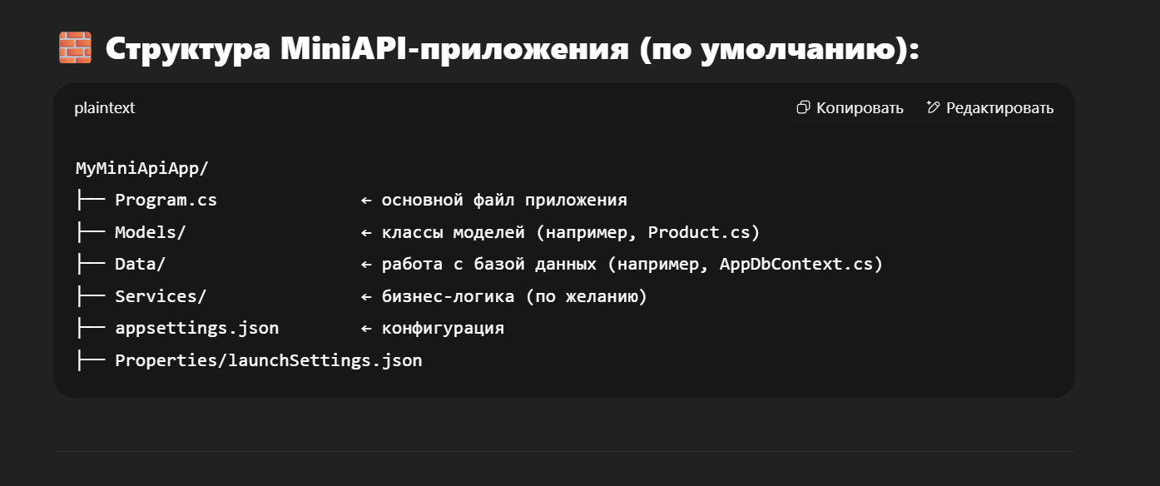

конечные точки MapXXX

В приложениях ASP.NET Core вы можете определять конечные точки (эндвейпойнты) с помощью методов, таких как MapGet, MapPost, MapPut, и т. д. Например:

var builder = WebApplication.CreateBuilder(args);

var app = builder.Build();

app.MapGet("/api/greeting", (string name) => $"Hello, {name}!");

конечная точка **-** HTTP-обработчик возвращающий ответ. WebApplication реализует IEndpointRouteBuilder, позволяющий регистрировать конечные точки: MapXXX, MapHealthCheck (<http://mng.bz/N2YD>), MapRazorPage.

Методы MapXXX() позволяют регистрировать конечные точки напрямую в Program.cs: MapGet(), MapPost(), MapPut, MapDelete()

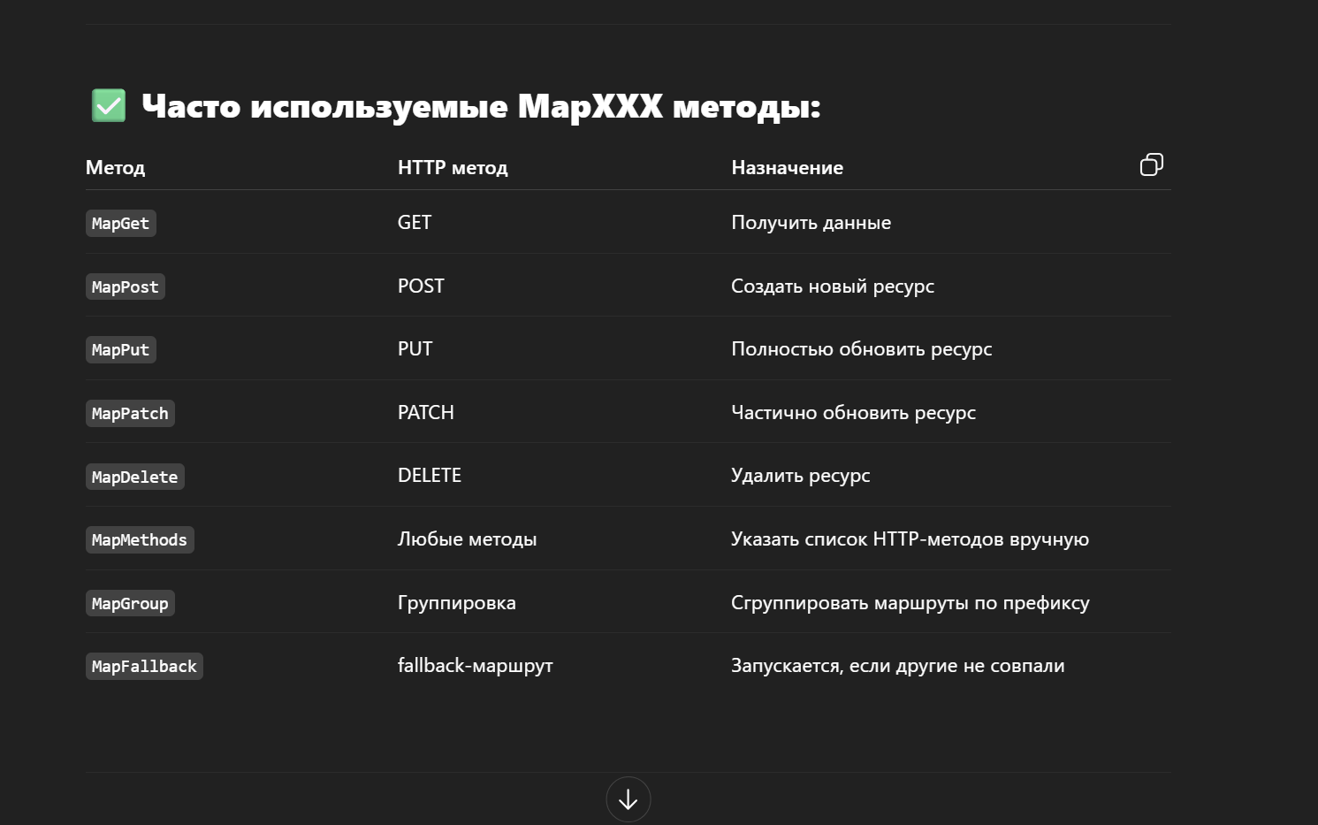

**Конечная точка (endpoint)** — это конкретный **маршрут** + **метод обработки запроса**, который срабатывает при определённом URL и HTTP-методе (GET, POST и т.п.).

**Конечная точка** — это точка входа в твоё веб-приложение, куда **попадает запрос от клиента**, и откуда **возвращается ответ**.

UseExceptionHandler,

UseExceptionHandler — это **встроенное middleware** для **глобальной обработки необработанных ошибок** (исключений), возникающих в приложении.

Позволяет централизованно перехватывать исключения, показывать пользователю корректную страницу ошибки или возвращать кастомный ответ, **не падая с 500 Internal Server Error без объяснений**.

• Если внутри приложения происходит исключение (throw new Exception(...)), и оно **не было поймано**, UseExceptionHandler() перехватывает его.

• Затем оно **перенаправляет пользователя** на указанный путь или возвращает свой ответ.

Метод UseExceptionHandler позволяет вам обрабатывать исключения централизованно. Например:

app.UseExceptionHandler("/error");

В этом случае, если возникнет ошибка, пользователь будет перенаправлен на конечную точку /error.

Fallback-обработчик,

Fallback-обработчик с использованием MapFallbackTo позволяет определять, что делать, если запрашиваемый URL не соответствует ни одной из определённых конечных точек. Например:

app.MapFallback(() => Results.NotFound("Resource not found"));

Это будет возвращать ошибку 404, если ни одна конечная точка не соответствует запросу.

**Fallback-обработчик** — это маршрут, который **срабатывает в случае, если ни один другой маршрут не подошёл**.

Он нужен для:

* SPA-приложений (например, Angular/React),
* 404-страниц,
* обработки неизвестных путей.

## 🧠 **Как работает** MapFallback**?**

* Проверяются все определённые маршруты (MapGet, MapPost, MapControllerRoute и т.д.).
* Если ни один не совпадает с запросом — срабатывает MapFallback.

заголовки Content-Type,Accept.

При работе с API важно правильно настраивать заголовки. Заголовок Content-Type указывает тип данных, отправляемых в запросе, в то время как Accept указывает, какие форматы ответа клиет может обрабатывать.

Пример установки заголовков:

app.MapPost("/api/users", async (HttpRequest request) =>

{

var contentType = request.ContentType; // Получение Content-Type

var accept = request.Headers["Accept"]; // Получение заголовка Accept

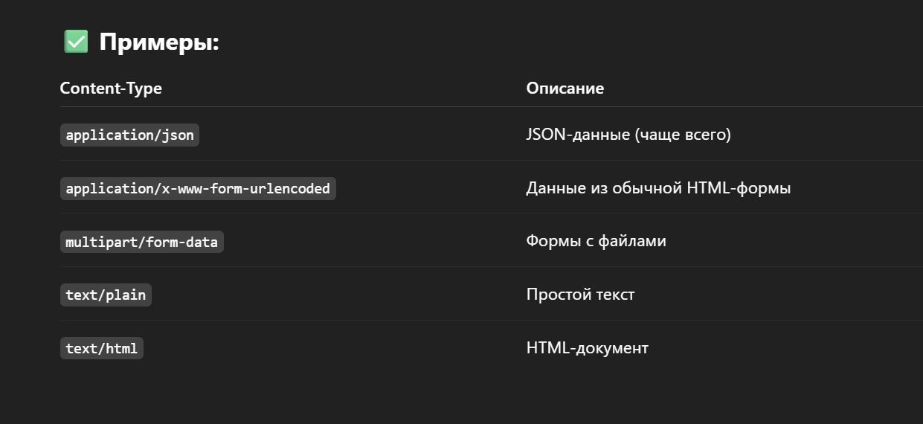

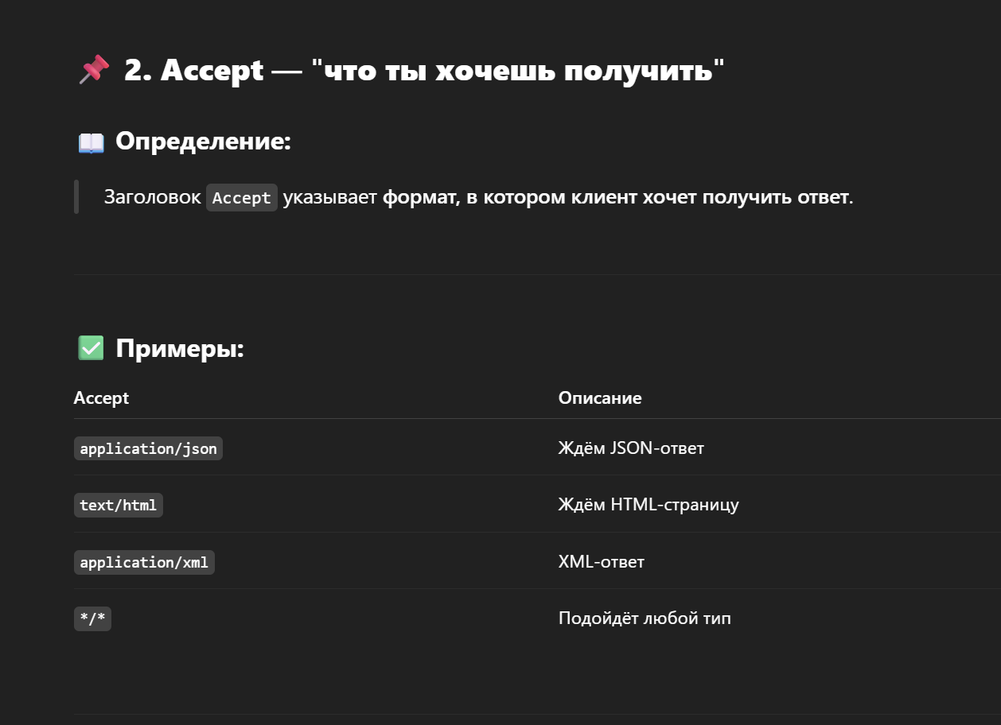

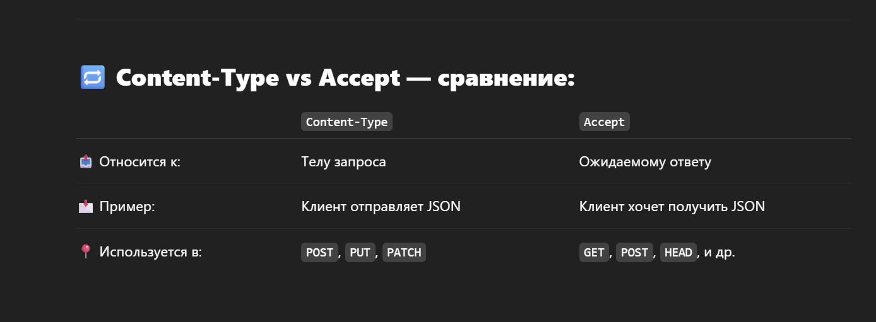

• **Content-Type** говорит: "**в каком формате я отправляю данные**".

• **Accept** говорит: "**в каком формате я хочу получить ответ**".

• Оба заголовка — основа правильной работы API, особенно при взаимодействии с frontend-клиентами, мобильными приложениями и внешними сервисами.

Маршрутизация запросов с помощью MapGroup

Функция MapGroup позволяет организовать маршрутизацию в подгруппы. Это помогает управлять URL-адресами и поддерживает консистенцию кода.

var group = app.MapGroup("/api/users");

group.MapGet("/", () => "Get all users");

group.MapPost("/", (User user) => $"User, {user.Name}, created!");

group.MapGet("/{id}", (int id) => $"Get user with ID {id}");

В этом примере все конечные точки, относящиеся к пользователям, сгруппированы под /api/users, что делает код более организованным и читаемым.

MapGroup — это способ **сгруппировать конечные точки (endpoints)** под одним префиксом маршрута и настроить их **одним набором правил** (например, авторизация, CORS, логика).

## 📌 **Зачем использовать:**

* Повторно не писать одинаковый префикс (/api/products, /api/users, ...).
* Применять **общие настройки ко всем маршрутам** в группе.
* Повысить **читаемость и структуру** кода MiniAPI.

1. ASP.NET CORE: приложение Razor Page: схемы работы с формами, обработка параметров формы, пересылка (upload) файлов с клиента на сервер с помощью формы

Форма (HTML <form>) — это способ **отправить данные от пользователя** (например, логин, регистрация, заказ и т.д.) на сервер, где они **обрабатываются в Razor Page**.

Razor Pages упрощает работу с формами за счёт **привязки модели (Model Binding)** и чёткой **структуры страницы**.

**Определение:**  
Формы в Razor Pages используются для сбора данных от пользователей и отправки их на сервер.

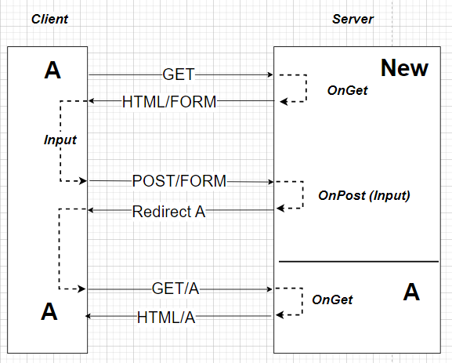

### ****Этапы:****

1. **Клиент A отправляет GET** → страница New (например, форма регистрации).
2. Сервер вызывает OnGet() → возвращает **HTML с формой**.
3. Пользователь заполняет форму (Input) и отправляет POST.
4. Сервер вызывает OnPost(Input) → обрабатывает данные.
5. После обработки — редирект на страницу A.
6. Сервер вызывает OnGet() для страницы A.
7. Клиент получает HTML для страницы A.

### 📌 Это стандартный сценарий "форма → обработка → переход":

**GET → форма → POST → обработка → редирект → результат**

Используется для:

* регистрации,
* отправки заявки,
* добавления записи и т.д.

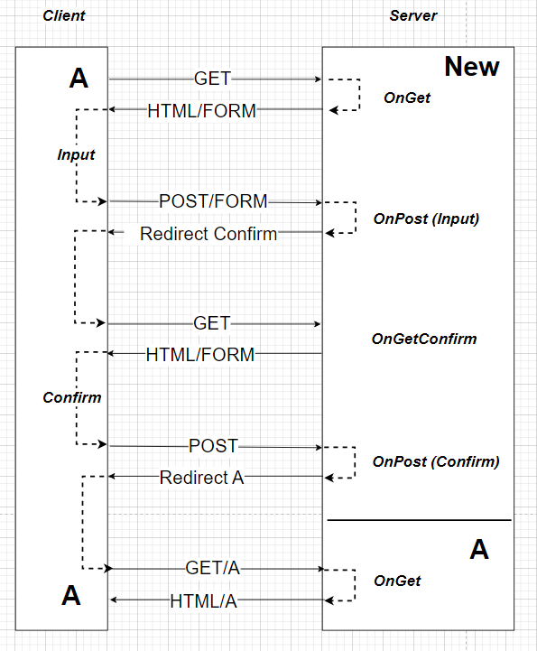

## **. Форма с подтверждением (вторая схема)**

### 🔄 ****Расширенная схема с подтверждением:****

1. **Клиент A отправляет GET** → страница New
2. OnGet() → отображение HTML-формы
3. Пользователь вводит данные (Input) → POST
4. OnPost(Input) → сохраняет временные данные, редирект на **шаг подтверждения**
5. GET запроса на /Confirm → OnGetConfirm()
6. Клиенту отображается форма подтверждения (Confirm)
7. Пользователь нажимает "Подтвердить" → POST
8. OnPost(Confirm) → финальная обработка и редирект на A
9. GET страницы A → OnGet(), отдаётся HTML

### 📌 Это сценарий ****двухэтапной формы****:

**Ввод данных → подтверждение → отправка**

Используется для:

* покупок,
* чувствительных изменений (например, смена пароля),
* оформления заказа.

#### Основные компоненты формы

* **Элементы формы**: Включают различные HTML-элементы, такие как текстовые поля, флажки, радиокнопки и кнопки отправки.
* **Действия**: Обработчики (методы) на стороне сервера, которые выполняются при отправке формы.
* **Обработка параметров формы:**
* -Форма создается в Razor-разметке (<form method="post">).
* -Поля формы связываются со свойствами PageModel через [BindProperty].
* -Метод OnPost() в PageModel обрабатывает отправку формы.
* -Валидация работает через атрибуты ([Required], [EmailAddress] и др.).
* -Если данные невалидны, форма показывается снова с ошибками (ModelState.IsValid).

пересылка (upload) файлов с клиента на сервер с помощью формы

* **Загрузка файлов**
* -Форма должна иметь enctype="multipart/form-data".
* -Файл привязывается к свойству IFormFile в PageModel.
* Сохранение файла:
* -Проверяем размер и тип файла.
* -Сохраняем в папку (например, wwwroot/uploads) через CopyToAsync().
* - Можно загружать несколько файлов через List<IFormFile>.
* • Пользователь выбирает файл в HTML-форме.
* • Форма отправляется на сервер (POST).
* • Сервер получает файл в обработчике OnPost().
* • Файл сохраняется (например, в папку wwwroot/uploads/ или App_Data).

**Экзаменационный билет № 9**

Экзаменационная сессия 2024/2025 учебного года (лето)

1. ASP.NET CORE: приложение miniAPI: фильтры конечных точек, обработка параметров (GetArgument), делегат next.

**Фильтры конечных точек** — это способ выполнять дополнительную логику **до или после выполнения обработчика** конечной точки (MapGet, MapPost и т.д.) в **MiniAPI**.

С помощью фильтров можно реализовать:

* авторизацию,
* логгирование,
* валидацию модели,
* модификацию запроса/ответа,
* кастомные политики и т.д

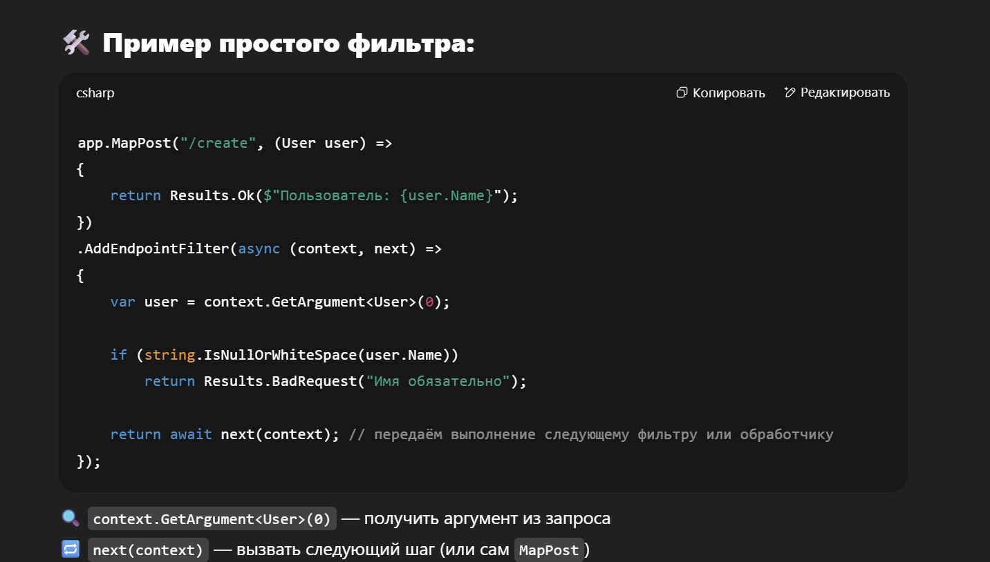

### Фильтры конечных точек

**Фильтры** в ASP.NET Core предоставляют способ для добавления вставок (или логики) перед или после выполнения конечной точки. Они могут использоваться для реализации таких задач, как аутентификация, авторизация, кэширование, логгирование и ведение учёта запросов.

**Фильтр конечной точки** — это специальная функция (аналог middleware, но на уровне конкретного маршрута), которая позволяет **выполнить дополнительную обработку до и/или после основного обработчика** маршрута.

Чтобы получить **параметр маршрута** или запроса внутри фильтра, используется GetArgument.

Метод AddEndpointFilter<TFilter>() применяется для подключения **универсального (многоразового) фильтра конечной точки** в **Minimal API**. Такой фильтр реализуется как отдельный класс, а не как лямбда-функция. Наследуется IEndpointFilter

next — это **делегат**, который представляет **следующий шаг** в обработке запроса;

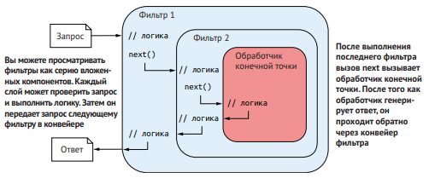

### 1. ****Запрос поступает от клиента****

Он проходит через **цепочку фильтров**, прежде чем достигнет конечного обработчика (MapGet, MapPost, и т.д.).

### 📌 2. ****Фильтр 1:****

* Выполняет свою логику до запроса (логика)
* Затем вызывает next() — это передаёт управление **следующему фильтру** (вложенному)

### 📌 3. ****Фильтр 2:****

* Также выполняет свою "предварительную" логику
* Вызывает next() — теперь выполнение доходит до **обработчика конечной точки**

### 📌 4. ****Обработчик конечной точки:****

* Выполняет бизнес-логику (например, получение данных из базы)
* Возвращает результат (например, JSON-ответ)

### 📌 5. ****Обратный путь (ответ)****

После завершения обработчика:

* Управление возвращается **назад по цепочке фильтров**
* Каждый фильтр может выполнить **дополнительную логику после выполнения next()**
  + например: логгирование, модификация ответа, заголовки и т.д.

обработка параметров (GetArgument),

Метод context.GetArgument<T>(index) используется внутри **фильтров конечных точек (Endpoint Filters)** в ASP.NET Core для получения **входных аргументов**, переданных в конечную точку (MapGet, MapPost, и т.д.).

## 🔧 **Синтаксис:**

csharp

КопироватьРедактировать

var value = context.GetArgument<T>(index);

* T — тип аргумента (например, User, int, string).
* index — порядковый номер аргумента, как он передан в MapXXX().

## Зачем использовать GetArgument?

* ✅ Проверка входных данных вручную (если без валидации по атрибутам).
* ✅ Добавление кастомной логики до вызова обработчика.
* ✅ Универсальные фильтры для логирования, анализа, правил доступа и пр.

## 📌 Вывод:

Метод **context.GetArgument<T>(index)** — это способ получить параметры, переданные в API-метод, **внутри фильтра**, чтобы ты мог **проверить или изменить** их **до выполнения обработчика**.

делегат next.

**next** — это **делегат**, который вызывает **следующий фильтр** в цепочке или **обработчик конечной точки**, если фильтр последний.

## **Назначение** next**:**

* Позволяет **продолжить выполнение цепочки фильтров**.
* В конечном итоге вызывает **обработчик MapGet / MapPost**.
* Можно **вызвать next(context) один раз** — либо **вообще не вызывать**, если нужно прервать выполнение (например, вернуть 403).

**next(context)** — это ключевой механизм, который **продвигает выполнение запроса по цепочке**:

* вызывает **следующий фильтр**, если он есть,
* либо **выполняет конечную точку**, если фильтр последний.

Ты можешь:

* **вызвать next**, чтобы продолжить,
* или **не вызывать**, чтобы прервать выполнение (например, при ошибке, авторизации, валидации и т.д.).

1. ASP.NET CORE: приложение Razor Page: привязка параметров к модели - отображение (mapping).

## **Что такое привязка параметров к модели?**

Это процесс, при котором **ASP.NET Core автоматически связывает входные данные из запроса** (формы, строки запроса, маршрута и т.п.) **с C#-моделью** или параметром метода.

## 🧠 **Цель привязки (mapping):**

* Получить значения от пользователя (ввод в форму, query-параметры и т.д.)
* Преобразовать их в **объекты C#**
* Использовать в Razor Page без ручного разбора

1. В ASP.NET Core Razor Pages используется автоматическая привязка данных (model binding), которая связывает данные из запроса (формы, query-строки, маршрута) со свойствами модели (PageModel).
2. Для GET-запросов → данные берутся из URL (query-строка или route-параметры).
3. Для POST-запросов → данные берутся из тела запроса (форма, JSON).
4. Автоматическое преобразование типов (string → int, DateTime и т. д.).
5. **Привязка к свойствам модели ([BindProperty])**
6. 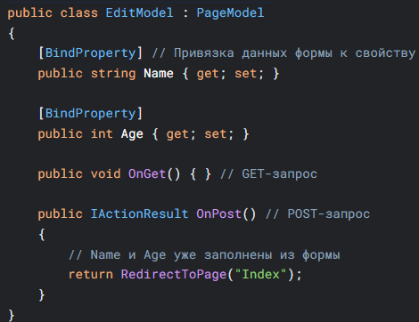 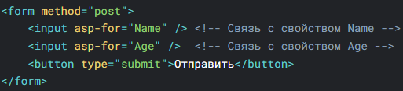
7. **Привязка вложенных моделей**
8. Если форма содержит сложный объект (например, User), Razor Pages автоматически связывает данные по именам полей.
9. 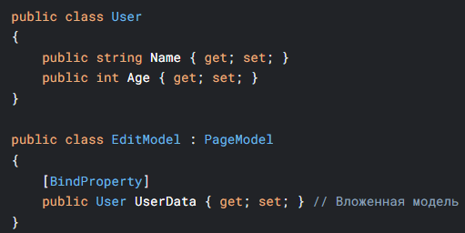 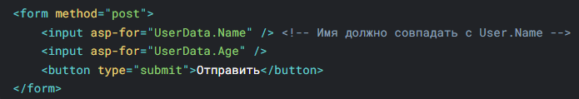
10. **Явная привязка ([FromForm], [FromQuery], [FromRoute])**
11. Можно указать, откуда брать данные: 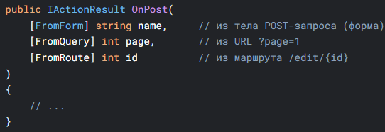

### Привязка параметров к модели

**Привязка модели** — это механизм, который автоматически берет данные из HTTP-запроса (например, параметры URL, значения формы, заголовки и т. д.) и преобразует их в объект .NET. Это позволяет разработчикам работать с объектами, а не с сырыми данными из запросов.

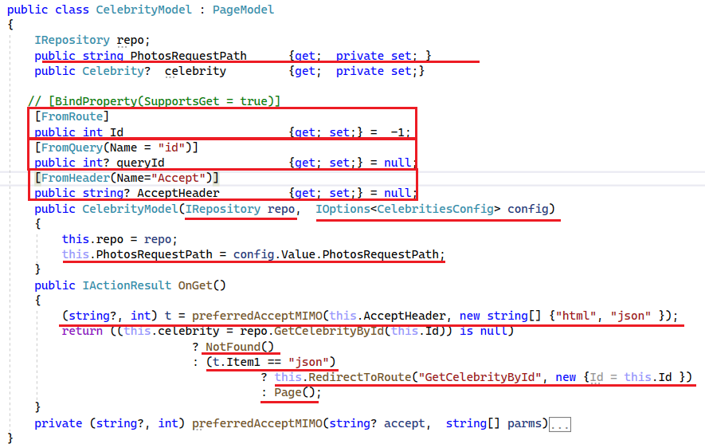

ПРИМЕР ИЗ 7 ЛАБЫ CELEBRITY.CSHTML:

public IRepository repo { get; set; }

public string PhotosRequestPath { get; private set; }

public Celebrity? celebrity { get; private set; }

public List<LifeEvent> LifeEvents { get; set; } = new List<LifeEvent>();

[FromRoute]

public int Id { get; set; } = -1;

[FromQuery(Name = "id")]

public int? queryId { get; set; } = null;

[FromHeader(Name = "Accept")]

public string? AcceptHeadet { get; set; } = null;

public CelebrityModel(IRepository repository, IOptions<CelebritiesConfig> config)

{

this.repo = repository;

this.PhotosRequestPath = config.Value.PhotosRequestPath;

Debug.WriteLine(LifeEvents.Count);

}

public IActionResult OnGet()

{

**Маппинг** в контексте ASP.NET Core (особенно в приложениях Razor Pages и Web API) относится к процессу преобразования данных, поступающих в приложение, в объекты, с которыми приложение может работать. Это позволяет разработчикам легко взаимодействовать с входными данными, представленными в различных форматах (например, JSON, формы, URL-параметры), и превращать их в более удобные для работы объекты C# (например, модели данных).

**Как работает маппинг?**

Когда веб-приложение получает HTTP-запрос, ASP.NET Core автоматически обрабатывает данные этого запроса и пытается сопоставить их с параметрами метода или свойствами модели. Процесс маппинга включает следующие основные этапы:

1. **Получение запроса**: ASP.NET Core принимает входящий HTTP-запрос от клиента.
2. **Извлечение данных**: Из параметров запроса, заголовков, тела запроса и строки запроса извлекаются необходимые данные.
3. **Преобразование**: Эти данные преобразуются в объекты, которые могут быть использованы в коде (обычно это классы, представляющие модель данных).
4. **Привязка**: ASP.NET Core использует механизм привязки модели, чтобы заполнить свойства объекта на основе входящих данных.

**Экзаменационный билет № 10**

Экзаменационная сессия 2024/2025 учебного года (лето)

1. ASP.NET CORE: приложение miniAPI: скачивание файлов.

download file (пересылка файла с сервера на клиент), HTTPContext.Items





1. Пользователь запрашивает файл: GET /Files/txt/example.txt
2. Фильтр validfile проверяет существование файла в папке Files/txt/.
3. Если файл существует:
   * Путь сохраняется в HttpContext.
   * Вызывается downfile, который возвращает файл с правильным MIME-типом.
4. Если файл не найден или путь неверный – возвращается 404.
5. ASP.NET CORE: приложение Razor Page: Layout-макетирование, применение файла Layout.cshtml.css., применение директив @RenderBody, @RenderSection, @section.

### Что такое Layout-макетирование

**Определение:** Layout-макетирование в ASP.NET Core позволяет разработать общую разметку для страниц вашего приложения, используя файл шаблона, который определяет, как именно будет выглядеть содержание каждой страницы.

**ayout (макет)** — это **общий шаблон оформления страницы**, который содержит общие элементы интерфейса:  
меню, шапку, подвал, стили, скрипты и т.д.

📌 Вместо повторения одного и того же HTML на каждой странице, ты выносишь его в **Layout**, а Razor Pages вставляют свой **контент внутрь**.

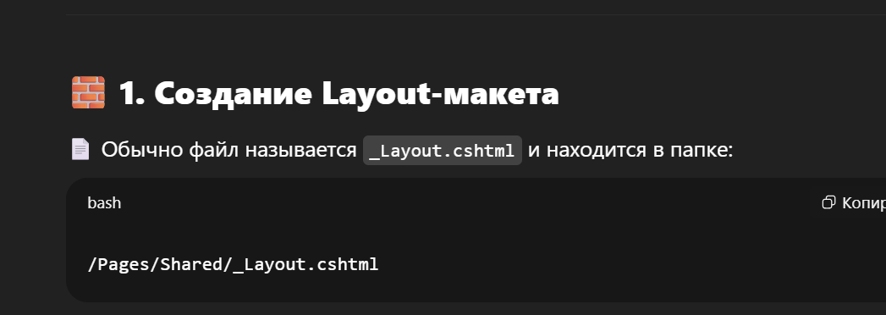 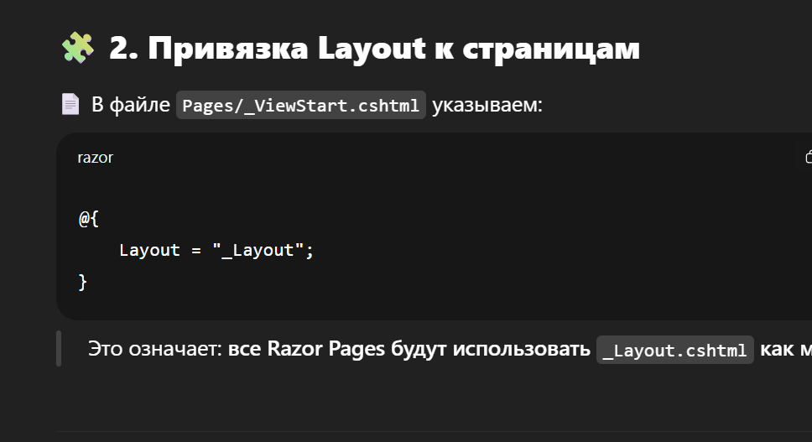

#### Основные преимущества:

* **Повторное использование**: Вы можете повторно использовать общую разметку (заголовок, меню, подвал) на нескольких страницах.
* **Упрощение изменений**: Если необходимо внести изменения в общий интерфейс (например, обновить меню), это можно сделать в одном месте (в файле Layout) вместо изменений в каждой странице.

### Применение файла Layout.cshtml

Файл Layout.cshtml обычно располагается в папке Pages/Shared. Это файл, который определяет общую структуру вашего приложения.

Layout.cshtml.css — это **сопутствующий CSS-файл**, предназначенный для стилизации содержимого страницы макета (_Layout.cshtml), аналогично Index.cshtml.css, About.cshtml.css и т.д.

📦 Такие файлы создаются в проектах с **поддержкой Razor Pages + CSS isolation** (например, Blazor или Razor Components), но могут использоваться и в обычных Razor Pages — вручную.

### ****ачем он нужен:****

* Изолировать стили, относящиеся **только к Layout'у**
* Избежать конфликтов между стилями других страниц
* Организовать стили по назначению: **структура, страницы, компоненты**

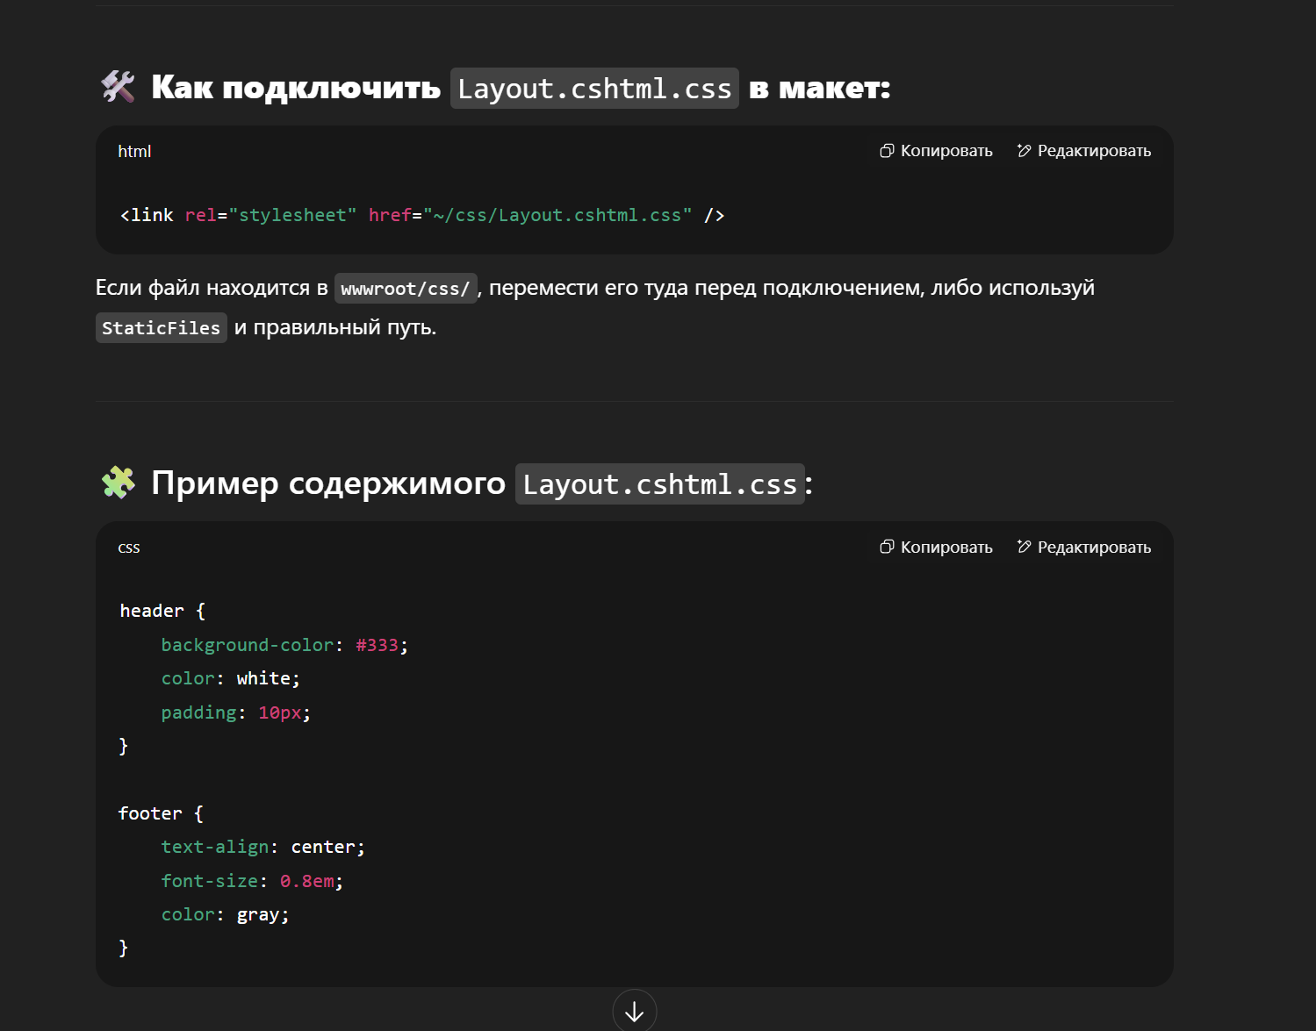

#### Пример Layout.cshtml:

@{

Layout = null; // Устанавливаем, что это не Layout, если необходимо

}

<!DOCTYPE html>

<html lang="en">

<head>

<meta charset="UTF-8">

<meta name="viewport" content="width=device-width, initial-scale=1.0">

<title>My ASP.NET Core Application</title>

<link rel="stylesheet" href="~/css/site.css" />

</head>

<body>

<header>

<h1>Welcome to My Application</h1>

<nav>

<ul>

<li><a href="/">Home</a></li>

<li><a href="/Contact">Contact</a></li>

<li><a href="/About">About</a></li>

</ul>

</nav>

</header>

<main>

@RenderBody() <!-- Заменится содержимым страницы -->

</main>

<footer>

<p>&copy; 2023 My ASP.NET Core Application</p>

</footer>

</body>

</html>

применение директив @RenderBody, @RenderSection, @section.

## @RenderBody — основное содержимое страницы

### ✅ Что делает:

Вставляет **тело Razor Page (или View)** внутрь layout'а.

## @RenderSection — именованная секция (вставка по желанию)

* **Описание**: Эта директива определяет место в макете, куда будет вставлено содержимое конкретной страницы. Каждый файл, использующий этот макет, будет иметь свой уникальный контент на месте @RenderBody.

Когда страница рендерится, содержимое страницы будет вставлено в место @RenderBody() в файле Layout.cshtml.

#### @RenderSection

* **Описание**: Директива @RenderSection используется для определения местоположений в макете, где могут быть вставлены дополнительные секции контента из конкретных страниц.
* **Пример использования**: В Layout.cshtml вы можете определить:
* @RenderSection("Scripts", required: false)

### ✅ Что делает:

Указывает **место в layout-файле**, куда будут подставлены **секции** из дочерних страниц.

## @section — определение содержимого секции внутри Razor Page

* **Описание**: Директива @section позволяет вам определить секцию, которую можно будет рендерить в разных местах, прежде всего, в @RenderSection.

### ✅ Что делает:

Позволяет Razor Page вставить **кастомное содержимое** в @RenderSection(...) layout-файла.

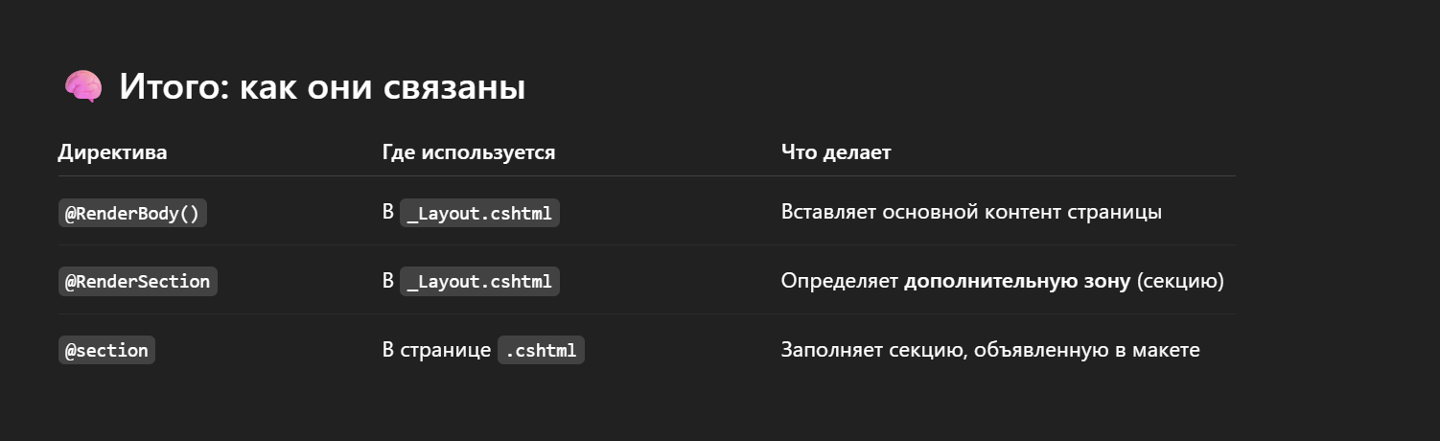

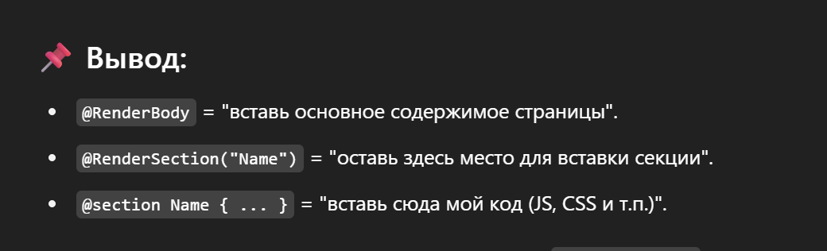

**Экзаменационный билет № 11**

Экзаменационная сессия 2024/2025 учебного года (лето)

1. ASP.NET CORE: приложение miniAPI: шаблоны и констрейнты маршрутов.

В ASP.NET Core Minimal API (miniAPI) поддерживаются **шаблоны маршрутов (route templates)** и **ограничения маршрутов (route constraints)** — это важные механизмы для управления сопоставлением входящих HTTP-запросов с вашими обработчиками (endpoints).

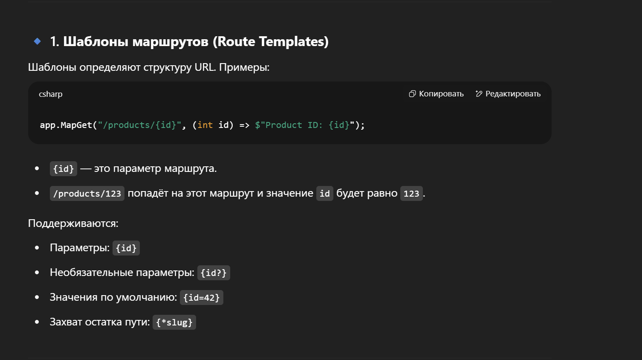

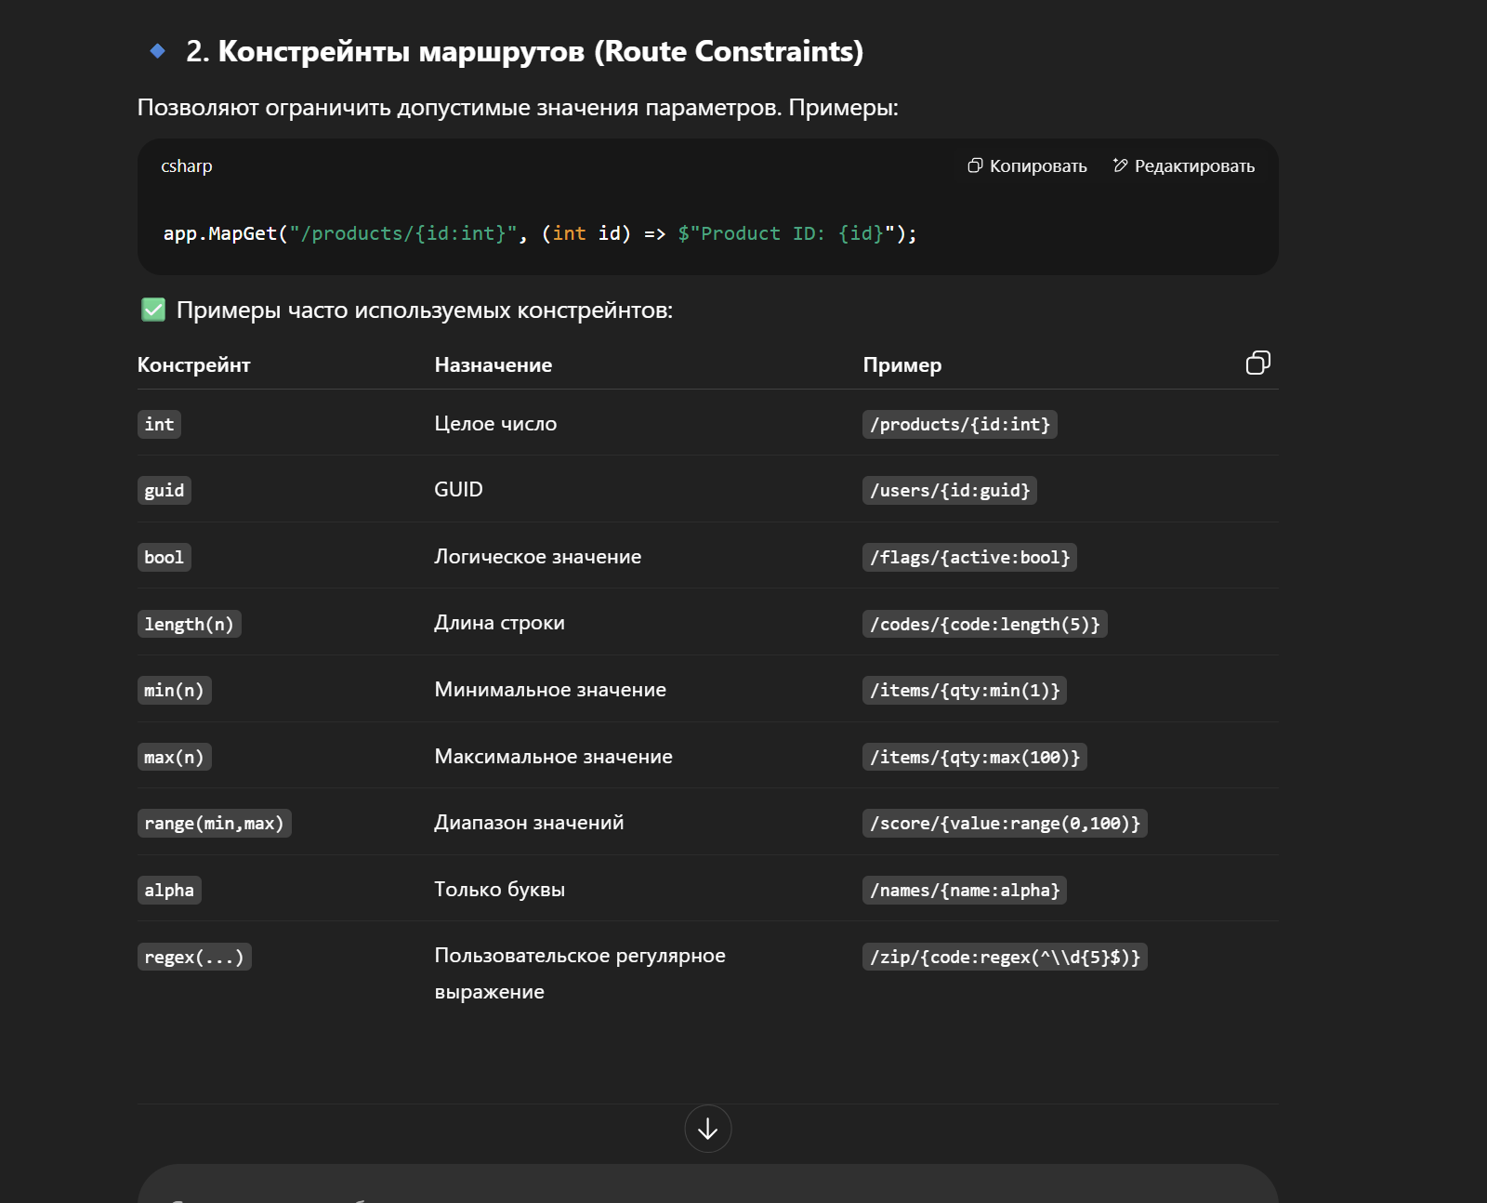

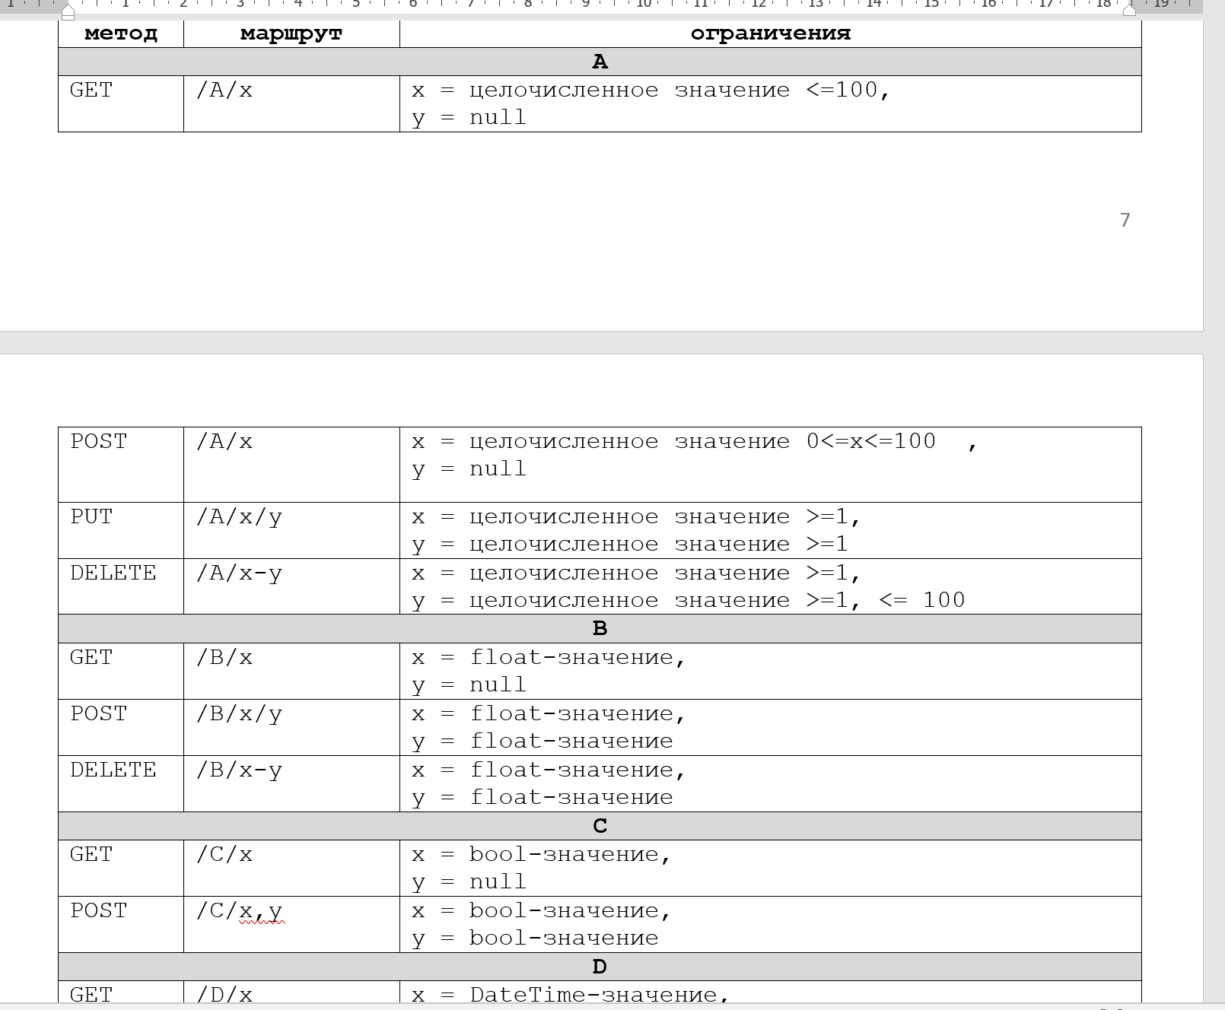

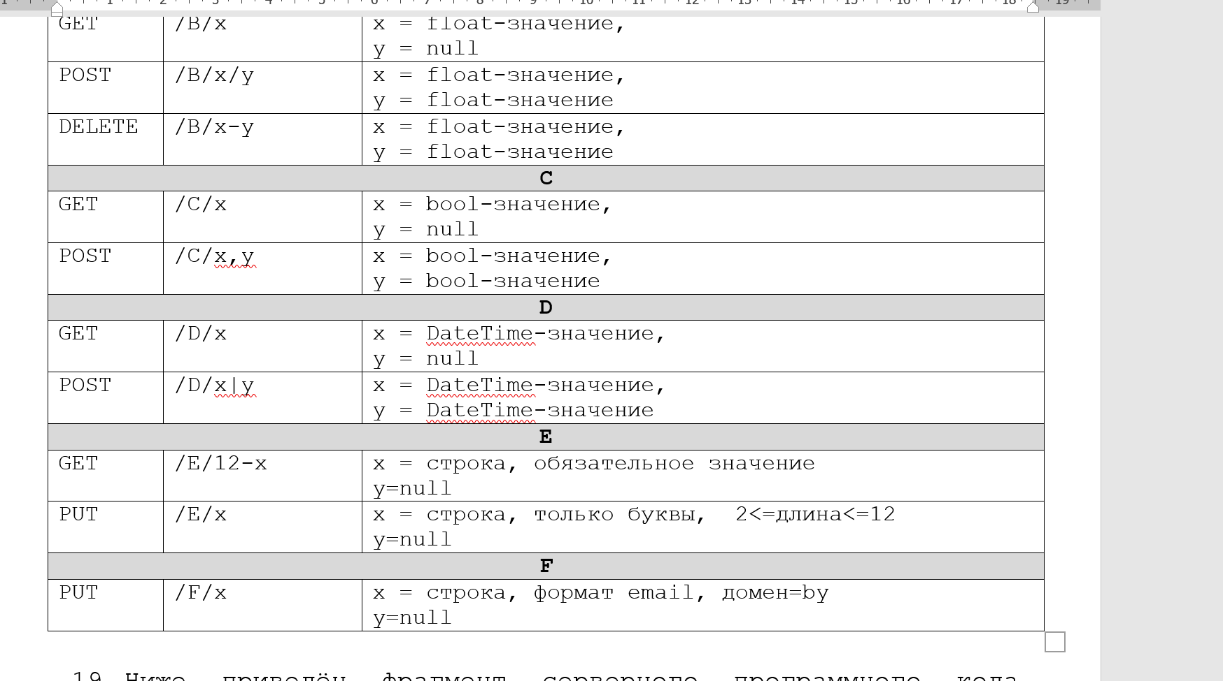

**Констрейнты маршрутов (Route Constraints)** в ASP.NET Core — это ограничения, которые накладываются на параметры маршрута, чтобы гарантировать, что входящие данные (например, в URL) соответствуют определённым условиям. Констрейнты позволяют фильтровать запросы, принимая только те, которые удовлетворяют заданным требованиям.

Когда вы создаёте маршруты, вы можете использовать констрейнты для ограничения возможных значений параметров в URL, что позволяет избежать ошибок и повысить безопасность.

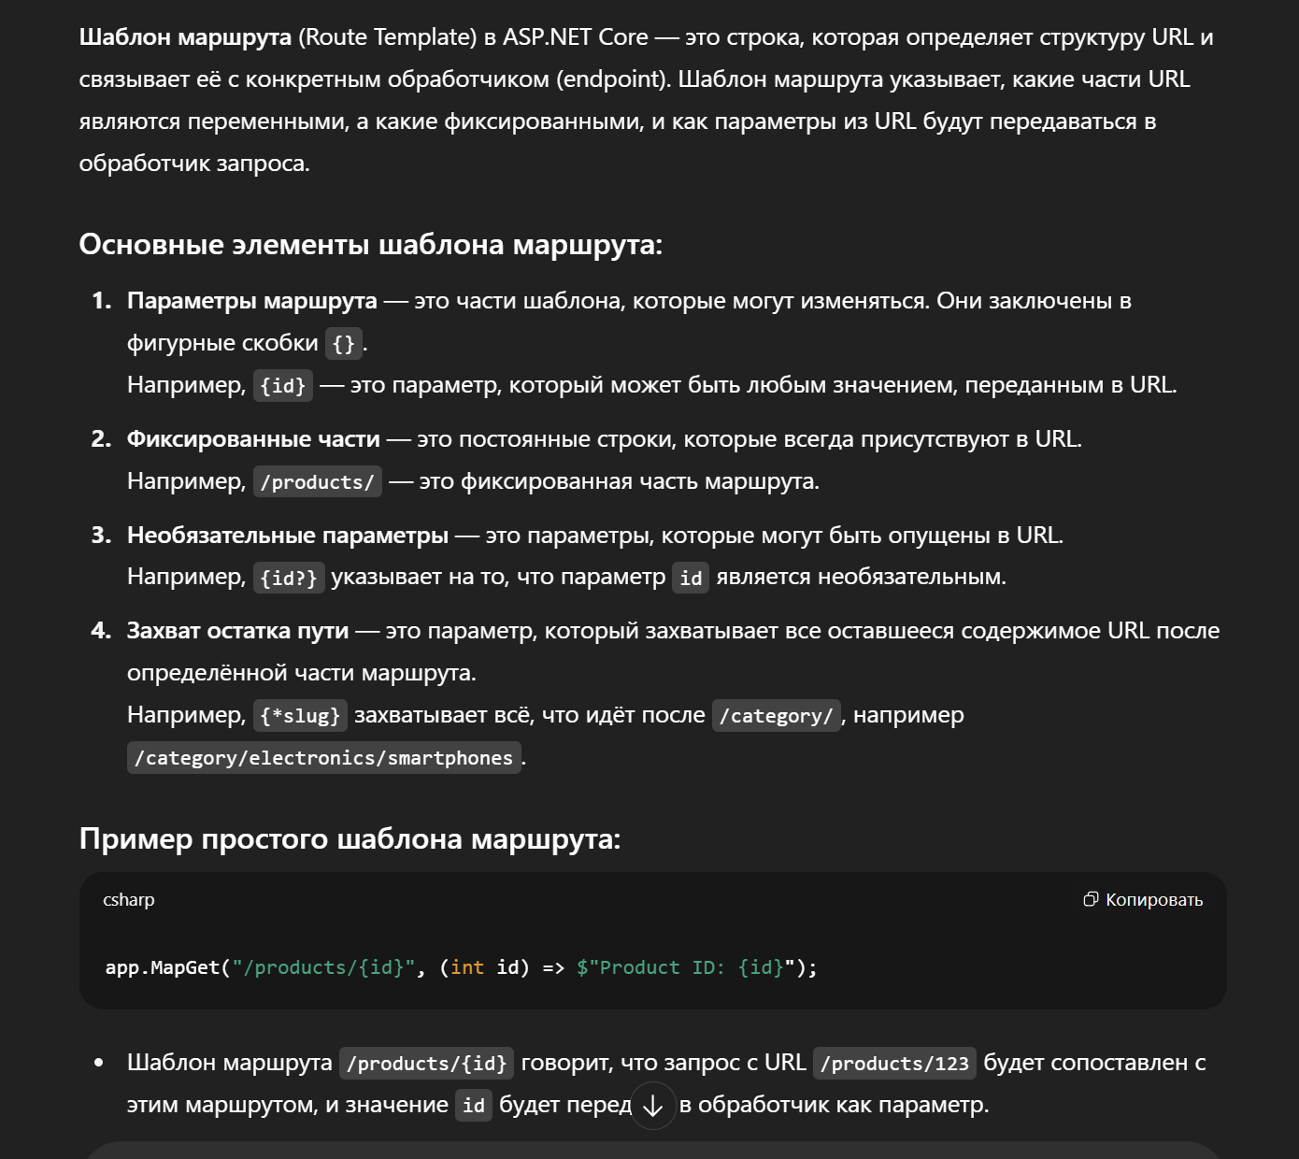

1. ASP.NET CORE: приложение Razor Page: Razor-разметка @{…}, @page, @using, @inject, @model, @funtions, @if, @foreach.

**Razor Page** — это тип страницы в ASP.NET Core, который сочетает HTML-разметку и серверную логику в одном файле. Это упрощает создание веб-страниц, потому что не нужно отдельно создавать контроллеры и представления, как в обычном MVC-приложении.

**Как это работает:**

* **Razor Page** — это файл с расширением .cshtml, который содержит HTML-код, а также встраиваемый C# код для обработки данных.
* Каждая страница имеет свой собственный класс с логикой (например, обработка данных при загрузке страницы или отправке формы).

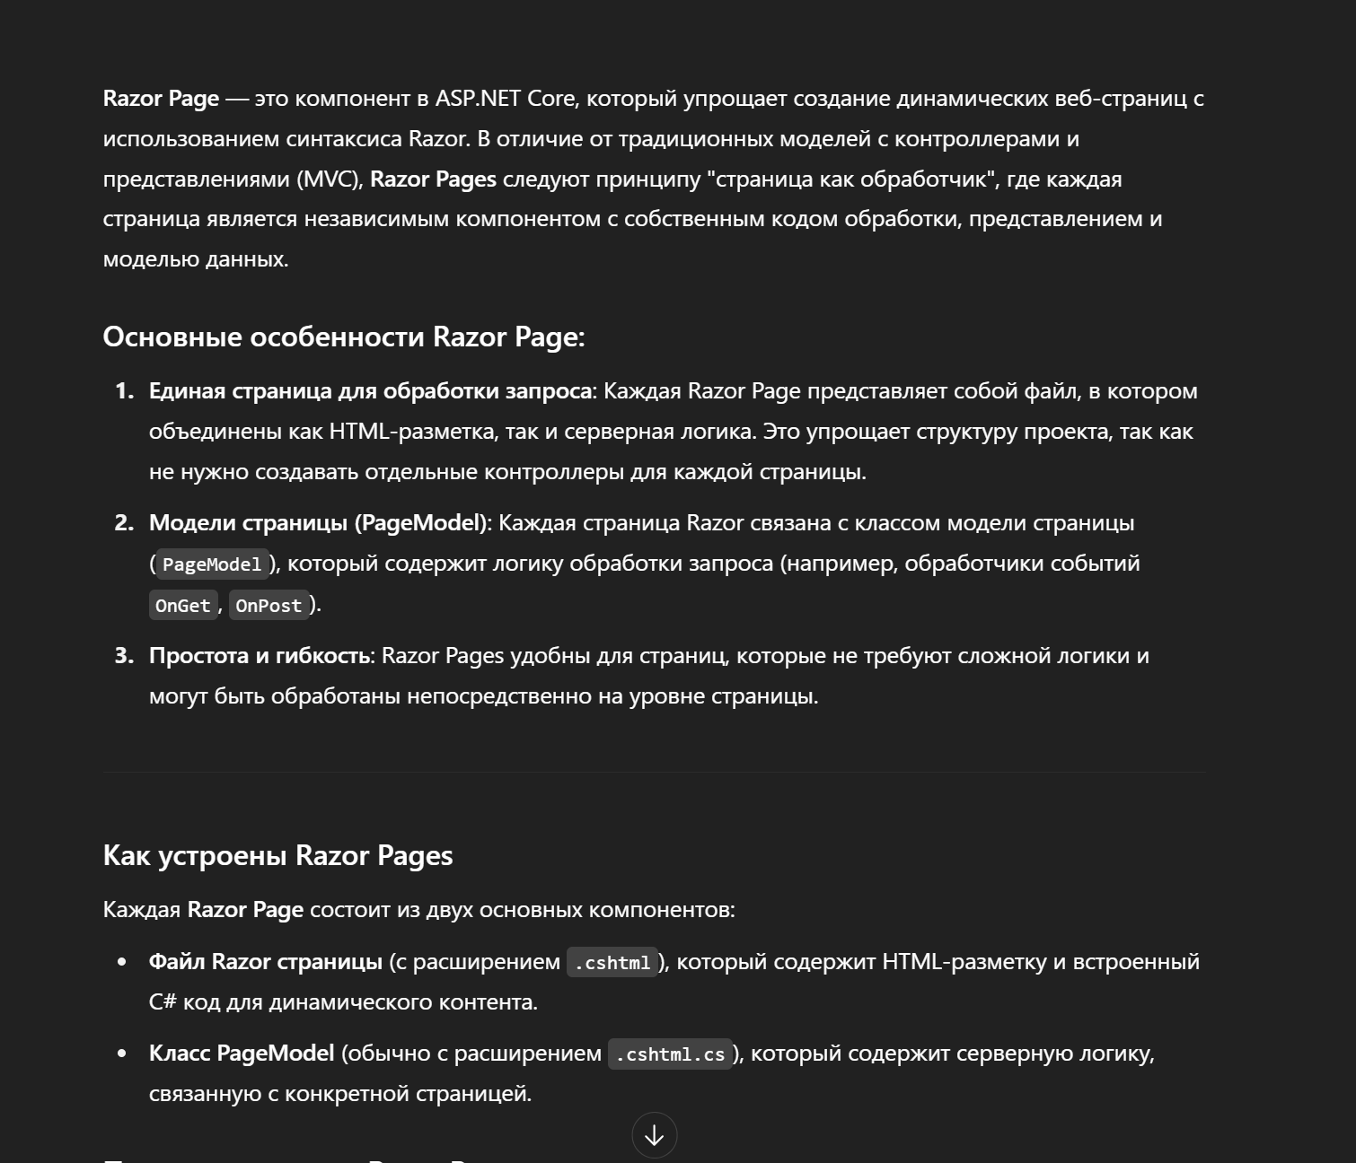

**Директива** - это инструкции для указания необязательных настроек, таких как регистрация пользовательского элемента управления и языка страниц.

Как правило, директива изменяет способ анализа представления или открывает доступ к дополнительным функциям.

-**@{...}** — Блоки кода C#

Позволяет выполнять C#-код прямо в Razor.

@{

var message = "Привет, мир!";

}

<p>@message</p>

-**@page** — Определение страницы

Указывает, что файл .cshtml является Razor Page (а не представлением MVC).

Должна быть первой директивой в файле

Может содержать параметры маршрута: @page "{id:int}"

@page

@model IndexModel

**- @using** — Импорт пространств имён

Аналог using в C# для упрощения работы с типами.

Директива @using в ASP.NET Core MVC используется в представлениях Razor **для импортирования пространств имен**, что позволяет вам использовать классы и методы из этих пространств имен без необходимости указывать их полные квалифицированные имена

@using System.IO

@{

var files = Directory.GetFiles(".");

}

**- @inject** — Внедрение сервисов DI

Позволяет внедрять сервисы прямо в Razor-страницу.

@inject ILogger<IndexModel> Logger

@{

Logger.LogInformation("Страница загружена");

}

- **@model** означает, что данные, переданные в представление, имеют тип, следующий за данной директивой.

Связывает страницу с классом PageModel (из файла .cshtml.cs)

@model MyApp.Pages.IndexModel

- **@functions** позволяет определить функции, которые могут применяться в представлении.

@*functions* {

    public string GetHello()

    {

        return "Hello";

    }

}

<div>From method: @GetHello()</div>

- **Условные операторы (@if, @else, @switch)**

@if (Model.IsAdmin)

{

<p>Вы администратор</p>

}

else

{

<p>Обычный пользователь</p>

}

- **Циклы (@foreach, @for, @while)**

<ul>

@foreach (var item in Model.Items)

{

<li>@item.Name</li>

}

</ul>

### ****@{...}**** — Синтаксис для блока C#

В Razor-разметке код C# можно вставлять внутри блока, заключённого в @{ ... }. Это позволяет писать C# код внутри страницы Razor, например, для выполнения вычислений или обработки логики.

### ****@page**** — Директива для Razor Page

Директива @page сообщает Razor, что это страница (не только шаблон). Она делает текущую страницу доступной по URL.

@page

@{

var message = "Welcome to Razor Pages!";

}

<h1>@message</h1>

* Эта директива указывает, что файл является страницей Razor, доступной через HTTP-запрос.
* Без неё файл будет восприниматься как обычный шаблон для представлений (например, в MVC).

### ****@using**** — Директива для подключения пространств имён

Директива @using используется для подключения пространств имён, что позволяет использовать классы и библиотеки в Razor-странице без необходимости добавлять using в каждой строке кода.

@using System.Linq

@{

var numbers = new[] { 1, 2, 3, 4, 5 };

var evenNumbers = numbers.Where(n => n % 2 == 0);

}

<ul>

@foreach (var num in evenNumbers)

{

<li>@num</li>

}

</ul>

### ****@inject**** — Внедрение зависимостей в Razor-страницу

С помощью директивы @inject можно внедрить зависимости (сервисы) прямо в Razor-страницу.

### ****@model**** — Указание модели для Razor-страницы

Директива @model определяет тип модели данных, которая передаётся в Razor-страницу. Это важно для доступа к данным и свойствам в Razor-разметке.

@page

@model MyApp.Pages.ContactModel

<h1>@Model.Name</h1>

<p>@Model.Email</p>

В этом примере указано, что модель для страницы — это класс ContactModel. Модель передаётся через контроллер или через страницу.

### ****@functions**** — Объявление вспомогательных методов на странице

Директива @functions позволяет объявлять методы прямо в Razor-странице. Это полезно, когда нужно добавить вспомогательные функции для работы с данными на странице.

### ****@if**** — Условные конструкции

Директива @if позволяет выполнять условные проверки внутри Razor-разметки. Это аналогично условным конструкциям в C#

### ****@foreach**** — Цикл для перебора коллекции

Директива @foreach позволяет перебирать коллекции и генерировать HTML для каждого элемента. Это полезно для динамического отображения данных.

**Пример**:

**Директива** в контексте программирования и веб-разработки — это специальная инструкция или команда, которая управляет поведением компилятора, интерпретатора или фреймворка. В частности, в **Razor** (в ASP.NET Core), директивы используются для указания определённых правил или настройки поведения страницы.

Директивы в Razor-разметке — это команды, начинающиеся с символа @, которые выполняют различные функции, такие как включение кода, подключение зависимостей или управление страницей.

**Директива** — это специальная команда или инструкция, которая управляет поведением программы или страницы. В веб-разработке (например, в Razor для ASP.NET Core) директивы начинаются с символа @ и выполняют различные задачи, такие как подключение данных, настройка страниц или подключение библиотек.

**Экзаменационный билет № 12**

Экзаменационная сессия 2024/2025 учебного года (лето)

1. ASP.NET CORE: приложение miniAPI: применение сервиса LinkGenerator, поименованные конечные точки (WithName)переадресация с помощью RedirectToRoute.

В ASP.NET Core **miniAPI** (или минимальное API) позволяет быстро создавать простые API, и одна из полезных возможностей — это использование сервиса **LinkGenerator**. Этот сервис помогает генерировать URL для маршрутов, что упрощает создание ссылок и улучшает поддержку приложений.

**LinkGenerator** позволяет создавать абсолютные и относительные ссылки для маршрутов в приложении. Он удобен для работы с динамическими маршрутами, где параметры URL могут изменяться.

**Зачем использовать LinkGenerator?**

1. **Генерация ссылок в коде**: Вместо того чтобы вручную собирать URL, можно использовать LinkGenerator, чтобы убедиться, что ссылки всегда правильные и соответствуют маршруту.
2. **Поддержка маршрутов с параметрами**: LinkGenerator автоматически подставит параметры в URL, что особенно полезно для маршрутов с динамическими частями.
3. **Абсолютные и относительные ссылки**: Вы мо

**LinkGenerator** — это сервис в ASP.NET Core, который используется для генерации URL-адресов для различных маршрутов в вашем приложении. Он позволяет создавать как абсолютные, так и относительные ссылки для маршрутов, а также гарантирует, что все ссылки будут правильными и соответствовать маршрутам, определённым в вашем приложении.

**Зачем использовать LinkGenerator?**

1. **Генерация URL**: Вместо того чтобы вручную собирать URL, вы можете использовать **LinkGenerator** для их автоматического создания. Это особенно полезно, если у вас динамические маршруты с параметрами.
2. **Поддержка маршрутов с параметрами**: Он автоматически подставляет параметры в URL, что упрощает работу с динамическими частями маршрутов.
3. **Абсолютные и относительные ссылки**: **LinkGenerator** позволяет генерировать ссылки, которые можно использовать как для создания абсолютных, так и для относительных URL.

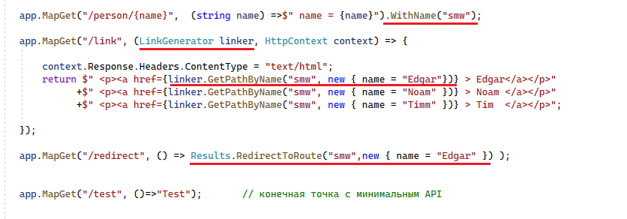

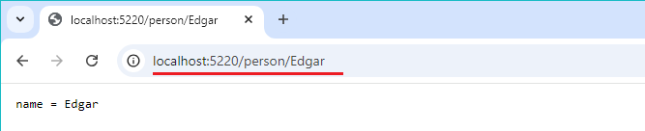

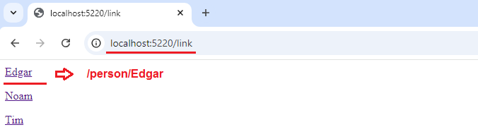

поименованные конечные точки (WithName)переадресация с помощью RedirectToRoute

Функция WithName позволяет задавать имена для конечных точек, что упрощает ссылку на них позже в коде.

В **ASP.NET Core** вы можете назначать имена для ваших маршрутов, чтобы затем использовать их для генерации ссылок, в том числе с помощью **LinkGenerator**. Чтобы задать имя для маршрута, используется метод **WithName**.

Метод RedirectToRoute позволяет перенаправить пользователя на другую конечную точку, используя имя маршрута. Это особенно полезно для создания более управляемых и понятных URL

**RedirectToRoute** используется для выполнения перенаправлений в рамках **поименованных маршрутов**. Эта функция особенно полезна, когда вы хотите переадресовать пользователя на другой маршрут, используя имя маршрута.

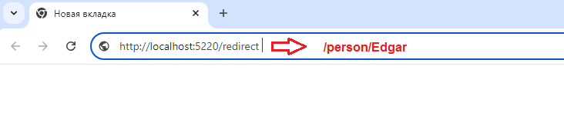

1. ASP.NET CORE: приложение Razor Page: паттерн MVVM, структура приложения (View, Model), файл Program.cs (builder.Services, app.Map….), маршрутизация, порядок прохождения и обработки запроса, обработчики запросов генерации ответа, применение Dependency Injection в обработчиках.

**Razor Page:** MVVM: Model-View-View Model.

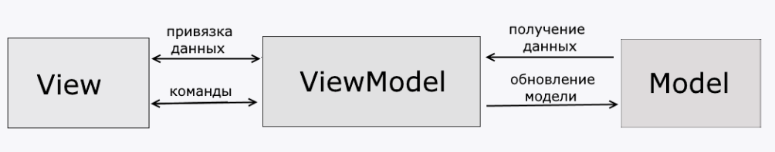

1. **Razor Page:** шаблон проекта, создание многостраничных web-сайтов, MVVM: Model-View-View Model.

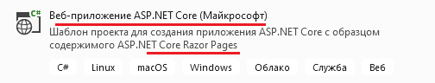

**Паттерн MVVM**

**Определение:** MVVM (Model-View-ViewModel) — это архитектурный паттерн, который отделяет представление (интерфейс) от бизнес-логики и данных. В ASP.NET Core Razor Pages паттерн MVVM применяется следующим образом:

* **Model**: Представляет данные и бизнес-логику (может включать классы с атрибутами валидации).
* **View**: HTML-страницы (файлы .cshtml), отвечающие за отображение данных.
* **ViewModel**: Представляет собой класс, который связывает Model и View, управляя состоянием и обработкой данных.

**Что такое MVVM?**

**MVVM** — это паттерн проектирования, который разделяет логику приложения на три основные компоненты:

1. **Model (Модель)**: Описание данных приложения, логика бизнес-слоя. Модели обычно не зависят от представления (View).
2. **View (Представление)**: Представление данных, которое видит пользователь. В случае Razor Pages это будет .cshtml файл, который отображает HTML-разметку.
3. **ViewModel (Модель представления)**: Абстракция, которая связывает **Model** с **View**. **ViewModel** содержит данные и команды, которые управляют состоянием **View**, а также реализуют логику взаимодействия с **Model**.

структура приложения (View, Model

YourRazorApp/

├── Pages/ (Страницы приложения)

│ ├── Index.cshtml (Главная страница)

│ ├── Index.cshtml.cs (Код-за-страницей для главной страницы)

│ └── Contact.cshtml (Страница обратной связи)

│ └── Contact.cshtml.cs

├── Models/ (Модели данных)

│ ├── User.cs

│ ├── Product.cs

└── Program.cs (Файл конфигурации и запуска приложения)

### файл Program.cs (builder.Services, app.Map….),

### Файл Program.cs

**Описание**: Файл Program.cs отвечает за инициализацию приложения, регистрацию служб и настройку маршрутов.

* **builder.Services**: Здесь происходит регистрация всех необходимых служб и компонентов, которые будут использоваться в приложении через Dependency Injection.

**Пример:**

var builder = WebApplication.CreateBuilder(args);

// Регистрация служб

builder.Services.AddRazorPages(); // Добавление поддержки Razor Pages

builder.Services.AddScoped<IUserService, UserService>(); // Регистрация пользовательского сервиса

var app = builder.Build();

* **app.Map...**: Определение маршрутов для вашего приложения. Например, настройка маршрута для Razor Pages.

**Пример:**

app.MapRazorPages(); // Маршрут для обработки Razor Pages

app.Run();

### 

**Создание и настройка билдера (builder)**

В **ASP.NET Core 6.0** и выше был введён упрощённый подход с использованием **WebApplicationBuilder**, который объединяет конфигурацию сервисов, маршрутов и самого приложения в одном месте.

Пример:

csharp

Копировать

var builder = WebApplication.CreateBuilder(args);

* **CreateBuilder(args)** — создаёт экземпляр **WebApplicationBuilder**, который управляет конфигурацией приложения, сервисами и логикой маршрутизации.

**2. Добавление сервисов в контейнер зависимостей (builder.Services)**

С помощью **builder.Services** добавляются необходимые сервисы в контейнер зависимостей (DI). Это сервисы, которые будут использоваться во всем приложении, такие как базы данных, middleware, службы аутентификации и т. д.

Пример:

csharp

Копировать

builder.Services.AddRazorPages(); // Добавляет поддержку Razor Pages

builder.Services.AddControllersWithViews(); // Добавляет поддержку MVC контроллеров

builder.Services.AddScoped<IMyService, MyService>(); // Регистрирует пользовательский сервис

builder.Services.AddDbContext<ApplicationDbContext>(options =>

options.UseSqlServer(builder.Configuration.GetConnectionString("DefaultConnection")));

* **AddRazorPages()** — добавляет поддержку Razor Pages.
* **AddControllersWithViews()** — добавляет поддержку MVC (если проект использует контроллеры и представления).
* **AddScoped<IMyService, MyService>()** — регистрирует пользовательский сервис в DI-контейнере.
* **AddDbContext<ApplicationDbContext>()** — настраивает доступ к базе данных с помощью **Entity Framework Core**.

**3. Конфигурация и настройка маршрутов (app.Map...)**

После того как все сервисы настроены, следующим шагом будет определение маршрутов для вашего приложения. Это происходит через методы **app.Map...**, которые добавляют маршруты для различных конечных точек (эндпоинтов).

Пример:

csharp

Копировать

var app = builder.Build();

После этого вы начинаете настраивать маршруты:

csharp

Копировать

app.MapGet("/", () => "Hello, world!"); // Простая GET конечная точка

app.MapRazorPages(); // Добавляет маршруты для Razor Pages

app.MapControllers(); // Добавляет маршруты для MVC контроллеров

* **MapGet("/", () => "Hello, world!")** — это пример простого маршрута GET, который возвращает строку "Hello, world!" при обращении к корневому маршруту.
* **MapRazorPages()** — добавляет маршруты для Razor Pages (если используется этот тип страниц).
* **MapControllers()** — добавляет маршруты для MVC контроллеров, если приложение использует контроллеры.

**4. Запуск приложения (app.Run())**

После того как все маршруты настроены, приложение запускается с помощью **app.Run()**. Это запускает сервер и начинает прослушивание входящих HTTP-запросов.

маршрутизация,

**Описание**: Маршрутизация в приложении Razor Pages основана на URL-адресах и именах файлов. Каждая страница соответствует определенному URL, который строится на основе структуры каталогов.

* Страница Index.cshtml будет доступна по адресу /.
* Страница Contact.cshtml будет доступна по адресу /Contact.

builder.Services.AddRazorPages(

o =>

{

o.Conventions.AddPageRoute("/Celebrities", "/");

o.Conventions.AddPageRoute("/NewCelebrity", "/0");

o.Conventions.AddPageRoute("/Celebrity", "/Celebrities/{id:int:min(1)}");

o.Conventions.AddPageRoute("/Celebrity", "/{id:int:min(1)}");

});

var app = builder.Build();

ПРИМЕР ИЗ 7 ЛАБЫ ФАЙЛ ПРОГРАМ ЦС

**Маршрутизация** в **ASP.NET Core** — это процесс сопоставления HTTP-запросов с определёнными обработчиками (например, методами контроллеров, Razor Pages или другими конечными точками). Маршрутизация помогает определить, какой код должен обработать входящий запрос, основываясь на URL, HTTP-методах и других факторах.

В **ASP.NET Core** есть несколько способов настройки маршрутизации, в зависимости от того, используете ли вы **MVC**, **Razor Pages**, **miniAPI** или другие подходы. Давайте рассмотрим основные способы маршрутизации и как она работает в разных контекстах.

**Основные типы маршрутизации в ASP.NET Core**

1. **Маршрутизация для MVC (Model-View-Controller)**: В этом подходе используются контроллеры и представления.
2. **Маршрутизация для Razor Pages**: В этом случае страницы обрабатываются через модели страниц (PageModel).
3. **Минимальная маршрутизация (miniAPI)**: Это новый подход, который использует методы MapGet, MapPost, и другие для маршрутизации с минимальным количеством кода.

**1. Маршрутизация в MVC (Model-View-Controller)**

В традиционном **MVC** приложении маршруты обычно определяются в **Startup.cs** (или **Program.cs** в версиях 6 и выше) с использованием **app.MapControllerRoute()**. В этом случае вы можете настроить шаблон маршрута, который будет связывать запросы с определёнными действиями (методами) в контроллерах.

### 2. ****Маршрутизация в Razor Pages****

**Razor Pages** использует упрощённую модель маршрутизации, в которой каждый файл **cshtml** представляет собой страницу с возможностью обработки запросов. Роутинг для Razor Pages автоматически настраивается на основе структуры папок и имен файлов, и не требует явной настройки маршрутов, как в MVC.

порядок прохождения и обработки запроса,

**Порядок прохождения и обработки запроса**

1. **Получение запроса**: Когда HTTP-запрос поступает в приложение, он сначала проходит через компонент маршрутизации.
2. **Поиск маршрута**: Если URL соответствует шаблону маршрута, система находит соответствующий обработчик страницы.
3. **Создание модели**: Если страница требует данных, создается экземпляр модели данных.
4. **Вызов обработчика**: Метод OnGet, OnPost и т. д., который обрабатывает логику страницы, вызывается.
5. **Генерация ответа**: Рендерится HTML на основе страницы и данных модели, и формируется ответ для пользователя.

В **ASP.NET Core** процесс обработки HTTP-запроса проходит через несколько этапов, начиная с получения запроса и заканчивая отправкой ответа клиенту. Этот процесс включает в себя множество шагов, таких как маршрутизация, обработка через middleware (промежуточное ПО), выполнение бизнес-логики и генерация ответа.

**Порядок прохождения и обработки запроса в ASP.NET Core**

1. **Получение запроса**:
   * Клиент отправляет HTTP-запрос на сервер.
   * Запрос включает URL, HTTP-метод (GET, POST и т. д.), заголовки, тело и т. д.
2. **Обработка через middleware**:
   * Запрос сначала проходит через цепочку **middleware**. Middleware — это компоненты, которые обрабатывают запросы, могут модифицировать запрос или ответ, выполнять аутентификацию, логирование, обработку ошибок и т. д.
   * Middleware настраивается в методе **Configure** в **Startup.cs** (или **Program.cs** в ASP.NET Core 6+).
   * Например, могут быть использованы такие middleware как: **UseRouting()**, **UseAuthentication()**, **UseAuthorization()**, **UseStaticFiles()** и другие.
3. **Маршрутизация**:
   * После того как запрос прошёл через middleware, он передаётся в систему **маршрутизации**.
   * Маршрутизация решает, какой обработчик (конечная точка) будет вызван для этого запроса.
   * Для этого используются:
     + **Роутинг для MVC** (например, через **MapControllerRoute**).
     + **Маршруты для Razor Pages** (через **MapRazorPages**).
     + **Минимальные API маршруты** (через **MapGet, MapPost** и другие).
   * Маршруты могут содержать параметры, которые извлекаются из URL и передаются в обработчики (например, параметры в маршрутах типа /products/{id:int}).
4. **Обработчик запроса (Контроллер или Razor Page)**:
   * После маршрутизации запрос передаётся в соответствующий **обработчик** (метод контроллера или Razor Page).
   * Для **MVC**: запрос передаётся в метод контроллера, который выполняет логику обработки запроса.
   * Для **Razor Pages**: запрос передаётся в метод **OnGet**, **OnPost** или другие методы в **PageModel**.
   * В этом этапе может происходить работа с данными, выполнение бизнес-логики, взаимодействие с базой данных и т. д.
   * Например:
     + В **MVC** метод контроллера может выглядеть так:

csharp

Копировать

public IActionResult GetProduct(int id)

{

var product = _productService.GetProductById(id);

return View(product);

}

* + - В **Razor Pages** метод **OnGet** может выглядеть так:

csharp

Копировать

public class ProductPageModel : PageModel

{

public Product Product { get; set; }

public void OnGet(int id)

{

Product = _productService.GetProductById(id);

}

}

1. **Генерация ответа**:
   * После выполнения логики в обработчике запроса, генерируется ответ.
   * Это может быть:
     + **HTML** (для MVC или Razor Pages).
     + **JSON** (для минимальных API).
     + **Файлы** (например, через middleware для статических файлов).
   * В случае с **MVC** или **Razor Pages**, результатом работы метода может быть представление (View), которое рендерится и отправляется клиенту как HTML.
   * В случае с **miniAPI**, результат может быть возвращён с помощью **Results.Ok()**, **Results.Json()**, **Results.Redirect()** и других.
2. **Обработка ответа через middleware**:
   * Ответ может проходить через дополнительные middleware до отправки клиенту.
   * Например, это может быть:
     + **Compression Middleware** (сжатие ответа).
     + **CORS Middleware** (если необходимо настроить разрешение запросов с других доменов).
     + **Static File Middleware** (если приложение отдает статические файлы).
   * На этом этапе также можно модифицировать ответ, например, добавить заголовки или выполнить другие действия.
3. **Отправка ответа клиенту**:
   * После прохождения через middleware и формирования ответа, сервер отправляет его обратно клиенту.
   * Клиент получает HTTP-ответ с соответствующим кодом состояния (например, 200 OK, 404 Not Found, 500 Internal Server Error) и телом ответа (например, HTML, JSON или другие данные).

**Пример полного цикла обработки запроса**

Предположим, что мы обрабатываем запрос GET на маршрут /products/123.

1. **Получение запроса**:
   * Клиент отправляет запрос GET на URL /products/123.
2. **Middleware**:
   * Запрос проходит через **UseRouting()** и другие middleware (например, **UseAuthorization()**).
3. **Маршрутизация**:
   * Система маршрутизации определяет, что для запроса GET на /products/{id} должен быть вызван метод **GetProduct(int id)** в контроллере **ProductController** или метод **OnGet(int id)** в Razor Page **ProductPageModel**.
4. **Обработчик запроса**:
   * Метод **OnGet** или метод контроллера получает параметр id = 123 и извлекает продукт из базы данных.
5. **Генерация ответа**:
   * Если запрос был на Razor Page, то возвращается представление с данными о продукте.
   * Если запрос был на API, возвращается JSON с данными о продукте.
6. **Middleware (для ответа)**:
   * Ответ проходит через middleware для сжатия или кэширования.
7. **Отправка ответа**:
   * Сервер отправляет ответ обратно клиенту, например, HTML-страницу с данными о продукте или JSON.

обработчики запросов генерации ответа,

**Описание**: Обработчики в Razor Pages представляют собой методы, которые отвечают за активацию функций, определённых в модели страницы.

Пример:  
 public ActionResult OnGet()

{

this.Celebrities = this.repo.GetAllCelebrities().ToList();

return Page();

}  
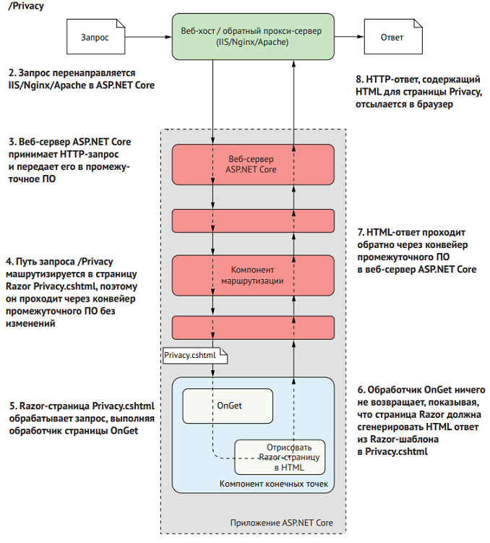

применение Dependency Injection в обработчиках

Применение **Dependency Injection** в обработчиках:

1. Конструктор — основной способ внедрения в PageModel.
2. [FromServices] — для отдельных методов (в методах-обработчиках).
3. Частичные представления — через @inject.
4. Фильтры и middleware — поддерживают DI из коробки.
5. Ключевые сервисы — для реализации стратегий.

**1:**

public class IndexModel : PageModel

{

private readonly IMyService _service;

private readonly ILogger<IndexModel> _logger;

// Сервисы автоматически резолвятся из DI-контейнера

public IndexModel(IMyService service, ILogger<IndexModel> logger)

{

_**service = service**;

_logger = logger;

}

public void OnGet()

{

_logger.LogInformation("Запрос страницы Index");

var data = _service.GetData();

}

}

**2:**

public IActionResult OnPost([FromServices] IMyService service)

{

service.Process(Request.Form["input"]);

return RedirectToPage();

}

**3:**

@inject ILogger<MyPartial> Logger

<div>

@{

Logger.LogInformation("Partial view rendered");

}

</div>

**Dependency Injection (DI)** — это паттерн, который позволяет инжектировать зависимости в объекты, вместо того, чтобы создавать их напрямую в классе. В **ASP.NET Core** **Dependency Injection** является основным механизмом для внедрения зависимостей. DI помогает разъединить компоненты приложения, улучшая тестируемость, поддерживаемость и расширяемость.

В **ASP.NET Core**, DI используется для внедрения зависимостей в **обработчики запросов** (например, в **контроллеры** для MVC, **PageModel** для Razor Pages, и обработчики маршрутов для miniAPI).

### Применение Dependency Injection в обработчиках

В **ASP.NET Core** DI автоматичен для большинства встроенных сервисов, таких как **логирование**, **аутентификация**, **кэширование**, и **доступ к базе данных** через **Entity Framework Core**. Для внедрения собственных сервисов достаточно зарегистрировать их в контейнере зависимостей и указать, где они должны быть инжектированы.

**Экзаменационный билет № 13**

Экзаменационная сессия 2024/2025 учебного года (лето)

1. ASP.NET CORE: приложение miniAPI: понятие привязки модели Model binding), атрибуты FromXXX, применение собственных типов в шаблонах маршрута, необязательные параметры, массивы параметров.

Привязка модели (Model binding) – механизм преобразования битовой последовательности HTTP-запроса в POCO-объект (Plain Old CLR Object, аналог POJO для Java), могут содержать логику. DTO (Data Transfer Object – класс без логики, только данные, для пересылки между частями приложения), Value Object (из DDD, нет идентичности, логика может быть, но пересылаются только данные), Entity (есть идентичность).

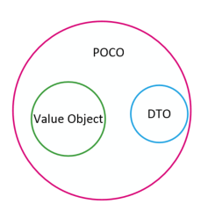

привязка модели осуществляется на этапе EndpointMiddleware.

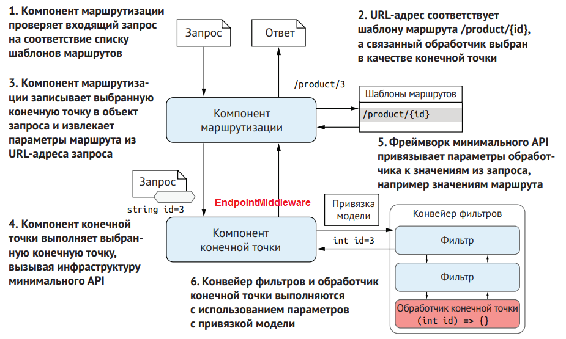

### Что происходят на каждом этапе?

1. **Компонент маршрутизации проверяет запрос**: Когда пользователь отправляет запрос к вашему приложению (например, хочет получить данные о продукте), система сначала проверяет, соответствует ли этот запрос заранее определённым шаблонам маршрутов, которые являются как бы «адресами» для разных функциональностей вашего приложения.
2. **URL-адрес соответствует шаблону**: Если пользователь запрашивает адрес /product/3, система видит, что он соответствует шаблону маршрута /product/{id} (где {id} может быть любым числом). Это значит, что вы хотите получить информацию о продукте с идентификатором 3.
3. **Выбор конечной точки маршрута**: Система фиксирует, что данная конечная точка (например, обработчик, который отвечает на запрос) выбрана, и извлекает параметры из URL-адреса. В нашем примере это id = 3.
4. **Выполнение конечной точки**: Теперь, когда есть выбранная конечная точка и необходимые параметры, система вызывает эту конечную точку (или обработчик). Здесь происходит вся логика, которая связана с получением данных о продукте.
5. **Привязка моделей**: В этот момент система связывает извлеченные параметры (например, id = 3) с параметрами, которые требуются для выполнения логики конечной точки. Это позволяет вашему приложению работать с данными, которые были запрошены.
6. **Фильтры**: Перед тем как ваша конечная точка фактически выполнится, могут быть применены дополнительные фильтры. Эти фильтры могут выполнять разные проверки или логирование. Например, они могут проверять права доступа пользователя или валидность данных.

**Привязка модели (Model Binding)** — это механизм в **ASP.NET Core**, который позволяет автоматически преобразовывать данные из HTTP-запроса (например, из тела запроса, строки запроса или заголовков) в объект .NET (модель). В контексте **miniAPI** привязка модели используется для удобного извлечения данных из запроса и автоматической передачи их в параметры обработчика маршрута, такие как данные формы или URL-параметры.

Привязка модели позволяет работать с параметрами маршрутов, запросами и телом данных, как с обычными объектами .NET, избавляя разработчика от необходимости вручную парсить запросы.

### Как работает привязка модели?

1. **Привязка из строки запроса** — автоматически извлекает параметры из URL.
2. **Привязка из тела запроса** — автоматически преобразует данные в объект, если запрос содержит данные, например, в формате JSON (обычно для POST, PUT запросов).
3. **Привязка из заголовков** — позволяет привязать данные, полученные из заголовков HTTP-запроса.

### Привязка модели (Model Binding)

**Привязка модели** — это процесс, с помощью которого ASP.NET Core автоматически связывает данные из запроса (например, из URL, тела запроса или заголовков) с параметрами метода контроллера или конечной точки. Это позволяет разработчикам проще управлять данными, передаваемыми в API.

**Привязка модели** — это способ, которым ASP.NET Core автоматически преобразует данные из HTTP-запроса в объекты, которые ваше приложение может использовать.

атрибуты FromXXX,

Атрибуты привязки данных FromXXX:

| **Атрибут** | **Источник данных** | **Пример использования** |
| --- | --- | --- |
| [FromRoute] | Параметры маршрута (/path/{id}) | [FromRoute] int id |
| [FromQuery] | Query-строка (?param=value) | [FromQuery] string name |
| [FromHeader] | HTTP-заголовки | [FromHeader(Name="Accept")] string h |
| [FromServices] | Внедрение зависимостей (DI) | [FromServices] MyService service |
| [FromBody] | Тело запроса (JSON/XML) | [FromBody] UserModel user |

Атрибуты FromXXX указывают, откуда должны быть извлечены данные для параметров метода. Они обеспечивают больше контроля над привязкой.

**[FromBody]**

Атрибут **[FromBody]** используется для привязки данных из тела запроса. Это часто используется для формата данных, такого как JSON или XML, особенно для POST или PUT запросов.

**[FromQuery]**

Атрибут **[FromQuery]** используется для привязки данных из строки запроса URL. Это означает, что параметры, передаваемые в URL как query-строки, будут привязаны к параметрам метода.

**[FromRoute]**

Атрибут **[FromRoute]** используется для привязки параметров из маршрута URL. Это особенно полезно, если у вас есть параметры в URL, такие как идентификаторы или другие переменные части пути.

**[FromHeader]**

Атрибут **[FromHeader]** используется для привязки данных из заголовков HTTP-запроса. Это полезно для извлечения метаданных, таких как авторизационные токены, параметры пользователя и другие данные, которые могут быть переданы в заголовках запроса.

**[FromForm]**

Атрибут **[FromForm]** используется для привязки данных, отправленных через форму в запросе. Это обычно используется в **POST** запросах, где данные передаются в виде формы, например, в кодировке application/x-www-form-urlencoded или multipart/form-data (например, при загрузке файлов).

**ASP.NET CORE:** [FromRoute], [FromQuery], [FromHeader(Name=XXX)], [FromService]

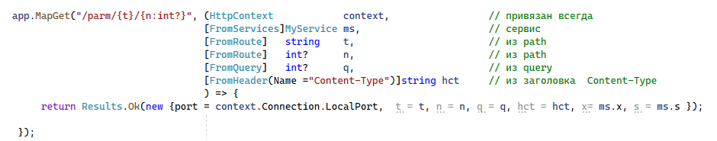

применение собственных типов в шаблонах маршрута,

Вы можете использовать собственные классы или структуры в качестве параметров маршрута, что позволяет удобно обрабатывать сложные данные.

### Применение собственных типов в шаблонах маршрута

1. **Использование собственных типов в качестве параметров маршрута**.
2. **Создание пользовательских констрейтов маршрутов для собственных типов**.
3. **Автоматическая привязка собственных типов из URL**.

### 1. ****Применение собственного типа как параметра маршрута****

Для использования собственного типа в шаблоне маршрута, необходимо создать этот тип и настроить привязку данных для его извлечения из URL.

**2. Создание пользовательского констрейта для собственного типа**

В **ASP.NET Core miniAPI** можно создавать пользовательские констрейты для маршрутов. Это позволяет создавать собственные типы, которые будут привязываться из URL.

**3. Привязка параметров маршрута к собственному типу**

Теперь мы можем использовать **ProductRouteConstraint** для того, чтобы извлечь информацию из URL и преобразовать её в тип **Product**.

необязательные параметры,

### Необязательные параметры

При определении маршрутов вы можете узнать, что некоторые параметры могут быть необязательными. Для этого марка будет добавлена к маршруту с помощью символа ?.

**Пример необязательного параметра**:

app.MapGet("/api/users/{id:int?}", (int? id) => id.HasValue ? $"User ID: {id.Value}" : "No user ID provided");

**Необязательные параметры в маршрутах**

Необязательные параметры в маршруте можно задавать с помощью **?** в шаблоне маршрута. Это позволяет указать, что параметр может быть передан, а может и не быть.

массивы параметров.

ASP.NET Core также поддерживает массивы и коллекции в качестве параметров. Это позволяет легче управлять множественными значениями.

**Пример параметра массива**:

app.MapGet("/api/users", (string[] names) => $"Users: {string.Join(", ", names)}");

Вы можете отправить запрос, который будет выглядеть так:

GET /api/users?names=Alice&names=Bob&names=Charlie

В этом примере массив names будет содержать все переданные значения.

**Массивы параметров в маршруте (URL)**

Для передачи нескольких значений через URL можно использовать параметр с массивом или списком. В **ASP.NET Core miniAPI** данные можно передавать в виде **через запятую** или как несколько параметров в URL.

1. ASP.NET CORE: понятие и принцип применения Dependency Injection, создание Transient, Singleton , Scope-сервисы, атрибут FromServices.

**Dependency Injection (DI)** — это паттерн проектирования, который позволяет инжектировать (внедрять) зависимости в объекты, а не создавать их внутри объекта. Это помогает избавиться от жёсткой привязки между компонентами и повышает гибкость, тестируемость и поддерживаемость кода.

В **ASP.NET Core** **Dependency Injection** является встроенной функциональностью, которая используется для внедрения зависимостей, таких как сервисы, базы данных, кеши и другие компоненты, в ваши контроллеры, сервисы, middleware и другие классы. DI упрощает работу с компонентами и позволяет эффективно управлять их жизненным циклом.

### Принцип работы Dependency Injection

**Dependency Injection** предполагает, что вместо того, чтобы компонент (например, класс или сервис) сам создавал объекты или зависимости, их ему передаёт внешний компонент (например, контейнер зависимостей). Это позволяет:

* Уменьшить связность между компонентами.
* Легче тестировать компоненты, так как зависимости можно легко подменить на моки или фейковые реализации.
* Управлять жизненным циклом объектов и их зависимостями.

### 1. ****Основные типы внедрения зависимостей****

В **ASP.NET Core** есть три основных типа внедрения зависимостей:

1. **Transient** — объект создаётся каждый раз, когда он запрашивается.
2. **Scoped** — объект создаётся для каждого запроса в рамках одной области (например, для каждого HTTP-запроса в веб-приложении).
3. **Singleton** — объект создаётся один раз на весь срок жизни приложения.

#### Пример использования в **ASP.NET Core**:

1. **Transient**:
   * Сервисы, которые не хранят состояния между запросами.
   * Например, служба для генерации случайных чисел.

csharp

Копировать

builder.Services.AddTransient<IRandomNumberService, RandomNumberService>();

1. **Scoped**:
   * Сервисы, которые хранят состояние в рамках одного запроса. Они создаются один раз для каждого запроса.
   * Например, контекст базы данных.

csharp

Копировать

builder.Services.AddScoped<ApplicationDbContext>();

1. **Singleton**:
   * Сервисы, которые создаются один раз на всё время работы приложения. Это подход подходит для объектов, которые не изменяются и не должны пересоздаваться.
   * Например, кэширование.

csharp

Копировать

builder.Services.AddSingleton<ICacheService, CacheService>();

### 2. ****Как работает Dependency Injection в ASP.NET Core****

1. **Регистрация сервисов**:
   * Сервисы и зависимости регистрируются в контейнере зависимостей с помощью методов **AddTransient()**, **AddScoped()** или **AddSingleton()**.
   * Все сервисы регистрируются в методе **ConfigureServices()** (или **Program.cs** в ASP.NET Core 6 и выше).
2. **Запрос зависимостей**:
   * После того как сервисы зарегистрированы, они могут быть запрашиваемы в любом компоненте приложения (например, в контроллерах, моделях страниц или middleware). ASP.NET Core автоматически инжектирует зависимости в компоненты через конструкторы.
3. **Реализация в коде**:
   * Когда создается объект, DI контейнер инжектирует в него все зарегистрированные зависимости.

### 3. ****Пример использования Dependency Injection****

1. **Создание интерфейса и его реализации**:

csharp

Копировать

public interface IProductService

{

Product GetProduct(int id);

}

public class ProductService : IProductService

{

public Product GetProduct(int id)

{

// Логика получения продукта

return new Product { Id = id, Name = "Sample Product", Price = 99.99m };

}

}

1. **Регистрация сервиса в контейнере зависимостей**:

В файле **Program.cs** или **Startup.cs** добавляем регистрацию сервиса:

csharp

Копировать

var builder = WebApplication.CreateBuilder(args);

// Регистрация сервиса с областью Transient

builder.Services.AddTransient<IProductService, ProductService>();

var app = builder.Build();

1. **Внедрение зависимости в контроллер**:

В **MVC** или **Razor Pages** зависимости инжектируются через конструктор.

csharp

Копировать

public class ProductController : Controller

{

private readonly IProductService _productService;

// Внедрение зависимости через конструктор

public ProductController(IProductService productService)

{

_productService = productService;

}

public IActionResult Details(int id)

{

var product = _productService.GetProduct(id);

return View(product);

}

}

В этом примере:

* + **IProductService** инжектируется через конструктор контроллера.
  + **_productService.GetProduct(id)** используется для получения продукта.

1. **Использование сервисов в miniAPI**:

В **miniAPI** зависимости можно инжектировать непосредственно в обработчики маршрутов.

csharp

Копировать

var builder = WebApplication.CreateBuilder(args);

builder.Services.AddTransient<IProductService, ProductService>();

var app = builder.Build();

app.MapGet("/products/{id}", (int id, IProductService productService) =>

{

var product = productService.GetProduct(id);

return Results.Ok(product);

});

app.Run();

В этом примере:

* + **IProductService** инжектируется прямо в лямбда-обработчик маршрута.
  + **productService.GetProduct(id)** используется для получения данных о продукте.

### 4. ****Преимущества использования Dependency Injection****

1. **Упрощение тестирования**:
   * DI позволяет подменить реальные реализации зависимостей на мок-объекты или фейковые реализации при юнит-тестировании.
   * Это облегчает написание тестов для компонентов, так как зависимости можно инжектировать вручную или с помощью фреймворков тестирования.
2. **Гибкость**:
   * DI позволяет вам легко изменять реализации зависимостей без необходимости менять код, который их использует.
   * Вы можете изменять поведение приложения, подменяя реализации сервисов, не затрагивая остальной код.
3. **Уменьшение связанности**:
   * DI помогает минимизировать жёсткую привязку между компонентами системы, что делает код более гибким, удобным для поддержки и расширения.
4. **Управление жизненным циклом объектов**:
   * DI помогает управлять временем жизни объектов, определяя, когда объект должен быть создан (например, при каждом запросе, один раз за время жизни приложения или для каждого запроса).

### Заключение

**Dependency Injection (DI)** — это ключевая концепция в **ASP.NET Core**, которая помогает управлять зависимостями между компонентами приложения. Она упрощает тестирование, повышает гибкость и масштабируемость, улучшая архитектуру приложения. DI используется для внедрения сервисов в контроллеры, Razor Pages и miniAPI, а также позволяет управлять временем жизни объектов (Transient, Scoped, Singleton).

**DI:** Inversion of Control (IoC), Dependency injection, Dependency Inversion.

Нередко для установки зависимостей в подобных системах используются специальные контейнеры - **IoC-контейнеры** (**Inversion of Control**). Такие контейнеры служат своего рода фабриками, которые устанавливают зависимости между абстракциями и конкретными объектами и, как правило, управляют созданием этих объектов.

**DI:** SOLID, Clean Code, Aspect-Oriented Programming

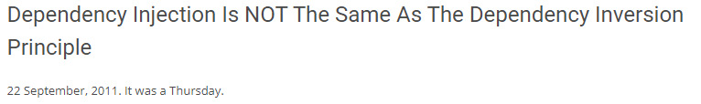

**Injection != Inversion**

**ASP.NET Core** поддерживает шаблон проектирования программного обеспечения с **внедрением зависимостей** (**DI**), который представляет собой метод достижения **инверсии управления** (**IoC** - **Inversion of Control**) между классами и их зависимостями.

**DI:** IoC - механизм (как правило, встроенный в Run Time системы программирования, IoC-контейнер), позволяющий автоматически создавать программный объекты и следить за их жизненным циклом, DI более узкое понятие.

**DI:** внедрение зависимости: парадигма программирования, основанная на основе IoC (создания объектов и управления их жизненным циклом). Цель: улучшение сопровождения кода. Назначение: создание слабосвязанного кода (называют: компоненты, службы, абстракции).

**DI:** DI-контейнер – библиотека (фреймворк) для упрощения создания внедряемых классов/объектов.

**DI:** ***Transient, Scoped,*** ***Singleton***

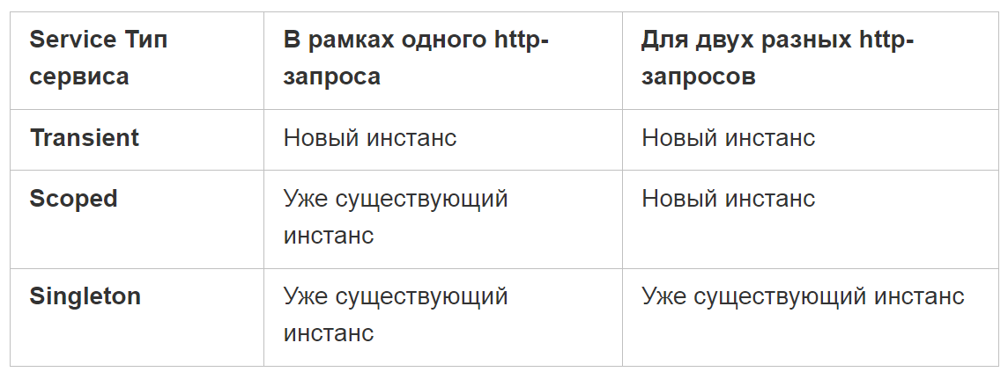

**DI:** Services Locator, ***Transient***

Создаётся новый экземпляр сервиса каждый раз, когда он запрашивается (например, сервисы-утилиты, которые не хранят данные между вызовами).

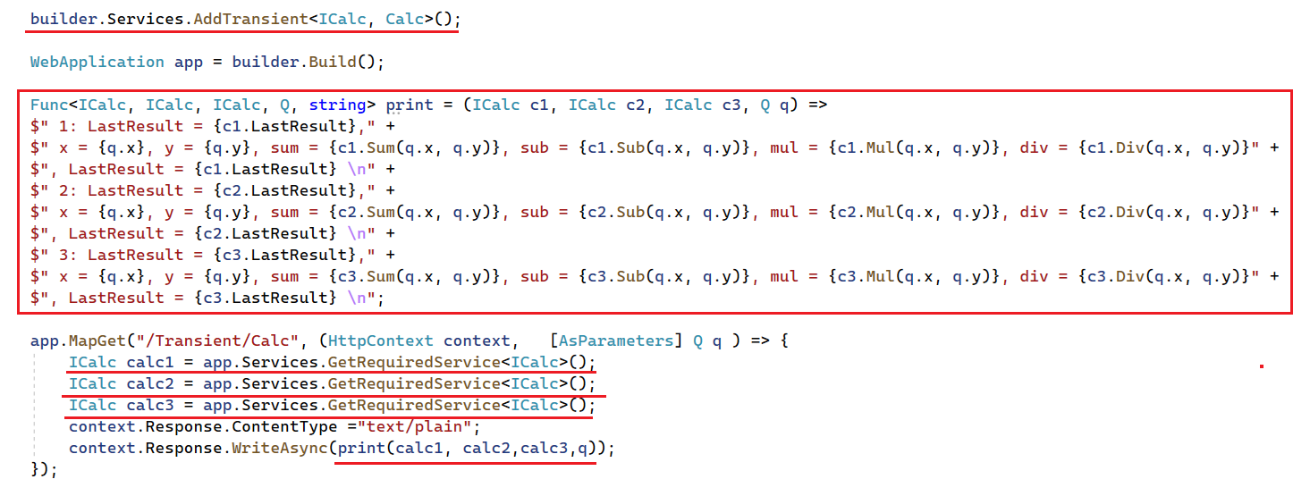

**DI:** Services Locator, ***Singleton***

Создаётся один экземпляр на всё время работы приложения. Все запросы используют один и тот же объект (Для сервисов без состояния или тех, которые должны сохранять глобальное состояние (например, кэш, логгер, конфигурация)).

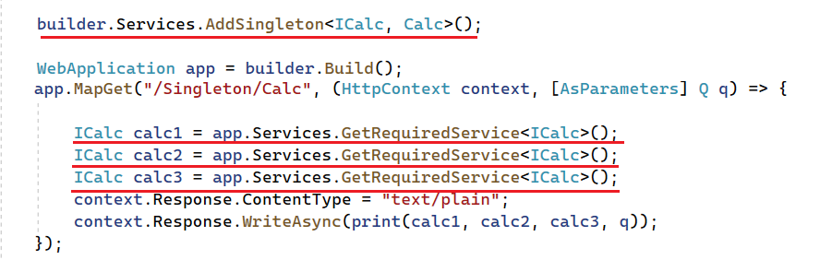

**DI:** Services Locator, ***Scoped***

Создаётся один экземпляр на запрос (Для сервисов, которые должны сохранять состояние в рамках одного запроса (например, DbContext в Entity Framework Core)).

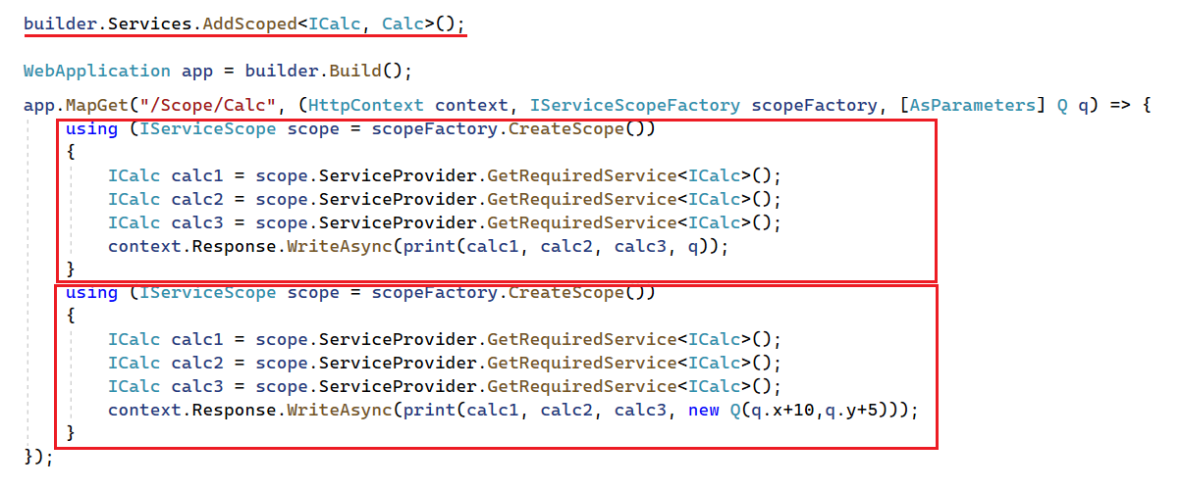

**DI: *Transient,* [FromServices], [AsParameter] атрибуты для внедрения зависимостей**

[FromServices]

Позволяет явно указать, что параметр метода или конструктора должен быть взят из контейнера зависимостей.



[AsParameter]

Указывает, что свойство класса должно быть внедрено как параметр при создании через DI.

(Появился в .NET 8 для улучшения работы с ключевымиed сервисами.)

### Inversion of Control (IoC)

#### 1.1. Определение

**Inversion of Control (IoC)** — это принцип проектирования, согласно которому управление выполнением программы передаётся фреймворку или контейнеру, а не контролируется самим приложением. Это означает, что создатели компонентов не должны заботиться о том, как эти компоненты связаны или управляются — это делает IoC-контейнер.

#### 1.2. Как это работает

* **Создание объектов**: IoC-контейнер автоматически создает экземпляры объектов (обычно классов), когда они нужны в приложении, на основе конфигурации, заданной разработчиком.
* **Управление жизненным циклом**: Он также управляет временем жизни объектов — как долго они существуют, когда их создавать, когда уничтожать.
* **Пример в ASP.NET Core**: В этом фреймворке встроен IoC-контейнер, который позволяет регистрировать службы и контролировать их жизненный цикл.

### 2. Dependency Injection (DI)

#### 2.1. Определение

**Dependency Injection (DI)** — это более узкое понятие, которое является частью IoC. DI – это техника, позволяющая передавать зависимости объектам извне вместо того, чтобы эти объекты создавали свои зависимости самостоятельно. Основная цель DI заключается в создании слабосвязанных компонентов.

**Определение:** Dependency Injection (DI) — это способ управления зависимостями объектов в вашем приложении. Вместо того чтобы создавать необходимые объекты внутри класса, вы передаёте их «снаружи», когда создаёте экземпляр этого класса. Это позволяет сделать ваш код более модульным, удобным для тестирования и поддерживаемым.

### Как это работает?

1. **Зависимости**: Это объекты или службы, которые нужны другому объекту, чтобы выполнять свою работу. Например, если у вас есть класс UserService, который требует доступ к базе данных, база данных является зависимостью UserService.
2. **Внедрение зависимостей**: Вместо того чтобы UserService сам создавал объект базы данных, вы передаёте ему уже созданный объект базы данных через конструктор или свойства. Это и есть внедрение зависимостей.

В **ASP.NET Core** создание и использование сервисов с различными временем жизни (лифтами) — это ключевая концепция, которая помогает эффективно управлять зависимостями между компонентами приложения. Сервисы могут быть зарегистрированы с различными временем жизни, такими как **Transient**, **Scoped** и **Singleton**. Это позволяет эффективно управлять памятью и производительностью в зависимости от того, как часто и в каком контексте используется объект.

Кроме того, для внедрения зависимостей в компоненты можно использовать атрибут **[FromServices]**, который позволяет явно инжектировать зависимости прямо в методы обработчиков.

### 1. ****Создание сервисов с разным временем жизни****

#### 1.1 **Transient (Временный сервис)**

**Transient-сервисы** создаются каждый раз, когда они запрашиваются. Это идеальный выбор для сервисов, которые не сохраняют состояния между запросами и должны быть созданы заново каждый раз, когда они требуются.

#### 2 **Scoped (Область)**

**Scoped-сервисы** создаются один раз на протяжении одного HTTP-запроса. Это означает, что каждый запрос получит свой экземпляр сервиса, который будет использоваться в рамках этого запроса. Scoped-сервисы идеально подходят для работы с состоянием, которое должно быть общим в рамках одного запроса (например, контексты базы данных).

#### **Singleton (Одиночка)**

**Singleton-сервисы** создаются только один раз за весь срок работы приложения. Это идеально подходит для сервисов, которые должны иметь один и тот же экземпляр в течение всего времени работы приложения, например, для кэширования или управления состоянием, которое должно сохраняться в течение всей жизни приложения.

**Атрибут [FromServices]**

Атрибут **[FromServices]** используется для явного инжектирования зависимостей в параметры метода обработчика запроса. Это особенно полезно, если вам нужно внедрить сервисы в методы **miniAPI** или контроллеры, где вы хотите явно указать, что параметр должен быть инжектирован через DI контейнер.

### ****Жизненный цикл сервисов и их взаимодействие****

* **Transient** — объекты создаются каждый раз. Используется для легковесных сервисов, которые не сохраняют состояние.
* **Scoped** — объекты создаются один раз на HTTP-запрос. Подходит для сервисов, которые сохраняют состояние в течение одного запроса, например, контексты баз данных.
* **Singleton** — объекты создаются один раз на весь срок жизни приложения. Используется для сервисов, которые должны быть глобальными и сохранять состояние на протяжении всего времени работы приложения.

### Заключение

**Dependency Injection** в **ASP.NET Core** играет важную роль в управлении зависимостями и организации кода. Регистрация сервисов с различным временем жизни (**Transient**, **Scoped**, **Singleton**) позволяет оптимизировать использование ресурсов и управлять состоянием приложений. Использование атрибута **[FromServices]** позволяет явно инжектировать зависимости в обработчики запросов, что даёт ещё больше гибкости при разработке приложений.

**Экзаменационный билет № 14**

Экзаменационная сессия 2024/2025 учебного года (лето)

1. ASP.NET CORE: приложение miniAPI: хорошо известные типы в параметрах.

В ASP.NET Core miniAPI, хорошо известные типы в параметрах представляют собой основные типы данных, которые можно использовать в конечных точках API. Эти типы автоматически обрабатываются механизмом привязки модели, который связывает данные из HTTP-запросов с параметрами методов.

Тип Назначение

HttpContext Контекст текущего запроса

HttpRequest Запрос (HttpContext.Request)

HttpResponse Ответ (HttpContext.Response)

ClaimsPrincipal Текущий пользователь (HttpContext.User)

CancellationToken Токен отмены для прерывания запроса

Зарегистрированные сервисы (например, IMyService) Любой тип, зарегистрированный через DI

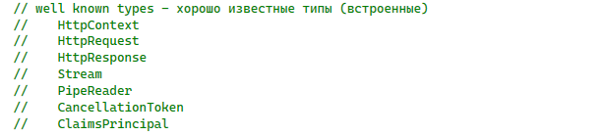

**HttpContext**

**Описание:** HttpContext представляет собой контейнер, который содержит всю информацию о текущем HTTP-запросе. Это включает в себя детали о запросе, ответе, пользователе и других аспектах.

**Примеры использования:**

* Доступ к заголовкам запроса.
* Извлечение параметров из URL.
* Управление сессией и куками.

**Пример использования:**

public class MyController : Controller

{

public IActionResult Index()

{

var userAgent = HttpContext.Request.Headers["User-Agent"];

return Content($"User Agent: {userAgent}");

}

}

**2. HttpRequest**

**Описание:** HttpRequest представляет собой объект, который содержит информацию о входящем HTTP-запросе. Это включает в себя метод запроса (GET, POST и т.д.), заголовки, строку запроса и тело запроса.

**Примеры использования:**

* Чтение данных, отправленных в теле запроса.
* Получение адреса URL, по которому был сделан запрос.

**Пример использования:**

public IActionResult ProcessForm()

{

string name = HttpContext.Request.Form["name"];

return Content($"Form submitted by: {name}");

}

**3. HttpResponse**

**Описание:** HttpResponse представляет собой ответ, который возвращается клиенту в результате обработки HTTP-запроса. Он содержит статусный код, заголовки и тело ответа.

**Примеры использования:**

* Установка кодов состояния, например, 200 OK или 404 Not Found.
* Запись данных в тело ответа.

**Пример использования:**

public IActionResult DownloadFile()

{

var filePath = "path/to/file";

var fileBytes = System.IO.File.ReadAllBytes(filePath);

return File(fileBytes, "application/octet-stream", "downloadedFile.txt");

}

**4. Stream**

**Описание:** Stream представляет собой последовательность байтов, которая используется для чтения и записи данных. Это может быть полезно при работе с большими объемами данных или при загрузке и скачивании файлов.

**Примеры использования:**

* Чтение данных из файлов.
* Запись данных в ответ с помощью потоков.

**Пример использования:**

public async Task<IActionResult> StreamFile()

{

var stream = new FileStream("path/to/file", FileMode.Open);

return File(stream, "application/octet-stream", "file.txt");

}

**5. PipeReader**

**Описание:** PipeReader используется для асинхронной обработки входящих данных с помощью конструкций Pipelines. Он упрощает работу с потоками данных и позволяет эффективно управлять памятью.

**Примеры использования:**

* Чтение входящих данных асинхронно без блокировок.

**Пример:**

public async Task<IActionResult> ReadData()

{

var reader = HttpContext.Request.BodyReader;

var result = await reader.ReadAsync();

// Обработка данных...

return Ok();

}

**6. CancellationToken**

**Описание:** CancellationToken предоставляет механизм для отмены операций. Это особенно полезно при выполнении длительных запросов или операций, когда вы хотите, чтобы процесс можно было прервать.

**Примеры использования:**

* Завершение длительных задач при закрытии соединения.
* Отмена долгих операций, например, при загрузке файлов.

**Пример использования:**

public async Task<IActionResult> LongRunningOperation(CancellationToken cancellationToken)

{

// Выполнение длительных операций...

if (cancellationToken.IsCancellationRequested)

{

return StatusCode(499); // Client Closed Request

}

return Ok("Operation completed.");

}

**7. Claims**

**Описание:** ClaimsPrincipal представляет текущего пользователя в приложении и содержит информацию о его идентификации и правах доступа (claims). Он позволяет реализовать аутентификацию и авторизацию.

**Примеры использования:**

* Проверка прав доступа пользователя.
* Получение информации о текущем пользователе.

**Пример использования:**

public IActionResult GetUserInfo()

{

var user = HttpContext.User;

if (user.Identity.IsAuthenticated)

{

var name = user.FindFirst(ClaimTypes.Name)?.Value;

return Ok($"Hello, {name}!");

}

return Unauthorized();

}

**Примитивные типы**

Эти типы данных представляют основные значения, которые часто используются в API:

* **int**: Целое число.
  + **Пример использования**:

app.MapGet("/api/users/{id:int}", (int id) =>

{

return $"User with ID: {id}";

* •

});

• **long**: Длинное целое число.

* **Пример**:

app.MapGet("/api/items/{itemId:long}", (long itemId) =>

{

return $"Item ID: {itemId}";

* •

});

• **double**: Число с плавающей запятой двойной точности.

* **Пример**:

app.MapGet("/api/measurements/{value:double}", (double value) =>

{

return $"Measurement: {value}";

* •

});

• **decimal**: Десятичное число, часто используется для представления денежных сумм.

* **Пример**:

app.MapGet("/api/prices/{amount:decimal}", (decimal amount) =>

{

return $"Total Amount: {amount}";

* •

});

• **bool**: Логическое значение (true или false).

* **Пример**:

app.MapGet("/api/settings/{isActive:bool}", (bool isActive) =>

{

return $"Is Active: {isActive}";

* + });

**2. Строки**

* **string**: Широко используемый тип для текстовой информации.
  + **Пример**:

app.MapGet("/api/users/{username}", (string username) =>

{

return $"Hello, {username}!";

* + });

**3. Специальные типы**

* **DateTime**: Параметр должен быть значением даты и времени.
  + **Пример**:

app.MapGet("/api/events/{eventDate:datetime}", (DateTime eventDate) =>

{

return $"Event date is: {eventDate.ToShortDateString()}";

* •

});

• **DateOnly**: Представляет только дату (доступно с .NET 6).

* **Пример**:

app.MapGet("/api/special-days/{date:date}", (DateOnly date) =>

{

return $"Special day: {date}";

* •

});

• **TimeOnly**: Представляет только время.

* **Пример**:

app.MapGet("/api/schedules/{time:time}", (TimeOnly time) =>

{

return $"Scheduled time: {time}";

* + });

**4. Массивы и коллекции**

* **Массивы**:
  + **Пример**:

app.MapGet("/api/users", (string[] names) =>

{

return $"Users: {string.Join(", ", names)}";

* •

});

Запрос может выглядеть как /api/users?names=Alice&names=Bob.

• **Списки**:

* **Пример**:

app.MapGet("/api/users", (List<string> names) =>

{

return $"Users: {string.Join(", ", names)}";

* + });

**5. Применение собственных типов**

Вы также можете использовать собственные классы (POCO), чтобы получать сложные структуры данных.

**Пример**:

public class User

{

public int Id { get; set; }

public string Name { get; set; }

}

// Использование

app.MapPost("/api/users", (User user) =>

{

return $"User created: {user.Name}";

});

**Примитивные типы данных**

ASP.NET Core автоматически привязывает примитивные типы данных (например, строки, целые числа, булевы значения и т. д.) к параметрам маршрута. Эти типы данных часто используются в качестве параметров URL или строк запроса.

**Строки (string)**

**Строки** — это один из самых часто используемых типов в ASP.NET Core miniAPI, так как они часто встречаются в URL или строках запроса

**Целые числа (int, long)**

**Целые числа** — это ещё один тип данных, который часто используется для параметров маршрута, например, для идентификаторов или числовых значений.

**Числовые значения с плавающей точкой (float, double, decimal)**

Числовые значения с плавающей точкой могут быть использованы для работы с параметрами, которые могут содержать значения с десятичными знаками, например, для цен, весов и других метрик.

**Булевы значения (bool)**

**Булевы значения** используются для параметров, которые могут быть истинными или ложными, например, для флагов или переключателей.

**лобальные идентификаторы (GUID)**

**GUID (Globally Unique Identifier)** — это тип данных, который часто используется для идентификаторов объектов, которые должны быть уникальными в масштабе приложения или базы данных.

**7. Даты и время (DateTime)**

**DateTime** — это тип данных, который используется для работы с датами и временем. Он автоматически привязывается, если значение в запросе соответствует формату даты/времени.

**8. Коллекции и массивы (array, List<T>, IEnumerable<T>)**

Вы можете передавать массивы или коллекции через строку запроса или параметры маршрута, чтобы обрабатывать несколько значений для одного параметра.

**9. Сложные типы (классы)**

**Сложные типы** (классы или структуры) могут быть использованы в параметрах, и они будут автоматически привязываться к данным из запроса.

1. ASP.NET CORE: принцип разработки middleware-обработчика ошибок (Use, UseMiddleware, расширение IApplicationBuilder).

**ASP.NET CORE**: традиционная схема обработки ошибок ***UseExceptionHandler***

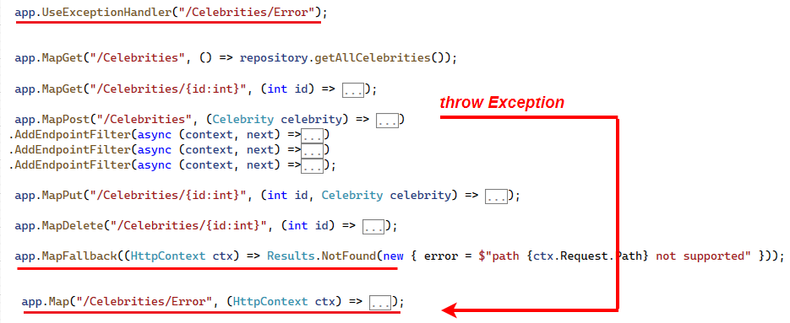

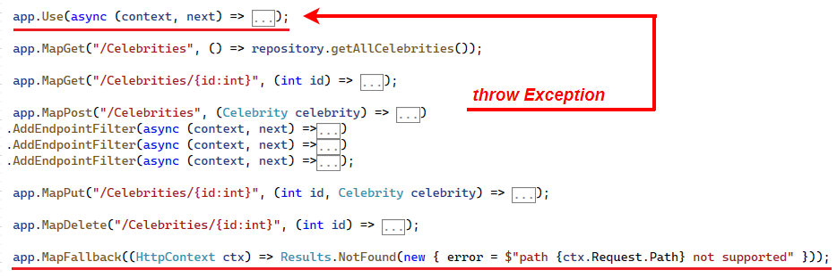

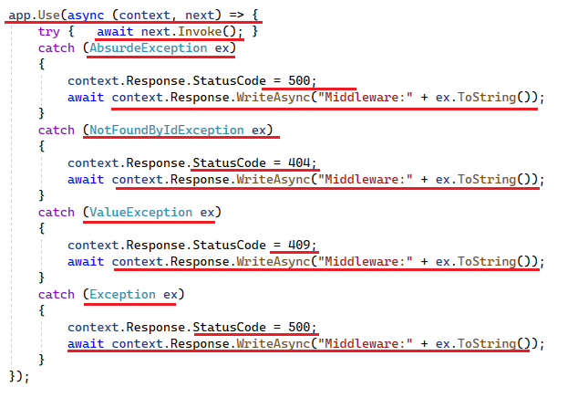

#### Создание пользовательского middleware

Вы можете создать свое собственное middleware для обработки ошибок. Для этого создайте класс с методом Invoke или InvokeAsync, который будет обрабатывать исключения.

**Пример создания пользовательского middleware**:

public class ErrorHandlingMiddleware

{

private readonly RequestDelegate _next;

public ErrorHandlingMiddleware(RequestDelegate next)

{

_next = next; // Храним ссылку на следующий middleware

}

public async Task InvokeAsync(HttpContext context)

{

try

{

await _next(context); // Вызов следующего middleware

}

catch (Exception ex)

{

// Обработка исключения

await HandleExceptionAsync(context, ex);

}

}

private Task HandleExceptionAsync(HttpContext context, Exception ex)

{

context.Response.StatusCode = 500; // Устанавливаем статус ответа

context.Response.ContentType = "text/plain";

return context.Response.WriteAsync($"Internal Server Error: {ex.Message}");

}

}

### Регистрация пользовательского middleware

Чтобы использовать ваше собственное middleware в приложении, вам нужно его зарегистрировать в методе Configure или напрямую в Program.cs, если вы используете минимальный API.

**Пример регистрации**:

var builder = WebApplication.CreateBuilder(args);

var app = builder.Build();

// Регистрация пользовательского middleware для обработки ошибок

app.UseMiddleware<ErrorHandlingMiddleware>();

app.MapGet("/", () => throw new Exception("Something went wrong!")); // Искусственная ошибка для демонстрации

app.Run();

### 4. Использование UseMiddleware

Метод UseMiddleware<T>() предоставляет более гибкий способ регистрации middleware. Это позволяет добавлять дополнительные обработчики для обработки ошибок.

**Пример использования**:

app.UseMiddleware<ErrorHandlingMiddleware>();

Это эквивалентно обычной регистрации, но позволяет лучше управлять жизненным циклом ваших middleware.

ЛАБА 5 ЧАСТЬ 1 И 2 В КОНЦЕ ФАЙЛА ПРОГРАМ

### Расширение IApplicationBuilder

Использование интерфейса IApplicationBuilder позволяет вам добавлять обработчики middleware к потоку приложения. Вы можете создавать свои собственные расширения для IApplicationBuilder для выполнения повторяющихся задач.

**Пример расширения IApplicationBuilder**:

public static class ErrorHandlingMiddlewareExtensions

{

public static IApplicationBuilder UseErrorHandling(this IApplicationBuilder builder)

{

return builder.UseMiddleware<ErrorHandlingMiddleware>();

}

}

// Регистрация расширения

app.UseErrorHandling();

ИСПОЛЬЗОВАГНИЕ В 8 ЛАБЕ, ПАПКА HELPERS ФАЙЛ BuilderHelper.cs Class ANC25Exception

**Middleware** в **ASP.NET Core** — это компоненты, которые обрабатывают HTTP-запросы, выполняя различные операции, такие как аутентификация, авторизация, логирование, обработка ошибок и т.д. Каждый middleware компонент в цепочке запросов может либо обработать запрос, либо передать его дальше в следующий компонент.

**Middleware-обработчик ошибок** — это специальный тип middleware, который используется для перехвата исключений, возникающих на уровне приложения, и для того, чтобы предоставить клиенту информацию об ошибке в соответствующем формате (например, в виде HTTP-статуса 500 с сообщением об ошибке).

ASP.NET Core предоставляет несколько способов для создания и обработки ошибок в middleware: через встроенные методы, такие как **UseExceptionHandler** и **UseStatusCodePages**, а также через создание пользовательских обработчиков с использованием **UseMiddleware**.

### 1. ****Использование встроенного middleware для обработки ошибок****

ASP.NET Core предоставляет два основных способа для обработки ошибок через middleware:

* **UseExceptionHandler** — глобальный обработчик исключений.
* **UseStatusCodePages** — обработка ошибок, основанных на статус-кодах HTTP.

#### 1.1 UseExceptionHandler

**UseExceptionHandler** — это middleware, который перехватывает все необработанные исключения в приложении и направляет их на определённую страницу или endpoint для обработки.

* Это позволяет централизованно обработать все ошибки в приложении, чтобы вернуть пользователю информативное сообщение или страницу ошибки, а не показывать стек вызовов или исключения.

#### UseStatusCodePages

**UseStatusCodePages** — это middleware, которое перехватывает и обрабатывает ответы с ошибочными статус-кодами (например, 404 или 500) и может вернуть более информативное сообщение или страницу.

### ****Создание пользовательского middleware для обработки ошибок****

В **ASP.NET Core** вы также можете создать собственный **middleware** для обработки ошибок. Это позволяет вам контролировать поведение приложения при возникновении исключений и возвращать кастомизированные сообщения или страницы.

#### 2.1 **Создание пользовательского middleware**

Для создания собственного обработчика ошибок с помощью middleware, нужно создать класс middleware и зарегистрировать его в pipeline запросов.

**Использование атрибута [ExceptionFilter]**

Для более сложных сценариев обработки ошибок вы можете использовать **IExceptionFilter** в **ASP.NET Core**.

**Обработка ошибок в продакшн-режиме**

Для продакшн-среды, где вы не хотите раскрывать детали исключений пользователю, рекомендуется использовать middleware **UseExceptionHandler** с отдельной страницей или сообщением, а не показывать стек вызовов.

### В **ASP.NET Core** создание middleware для обработки ошибок позволяет централизованно перехватывать и обрабатывать исключения, обеспечивая удобный способ реагировать на ошибки. Вы можете использовать встроенные механизмы, такие как UseExceptionHandler и UseStatusCodePages, для базовой обработки, а также создавать собственные обработчики ошибок через UseMiddleware. Эти подходы помогают поддерживать чистоту и масштабируемость кода, а также улучшить безопасность и пользовательский опыт, обеспечив корректную обработку ошибок.

**Экзаменационный билет № 15**

Экзаменационная сессия 2024/2025 учебного года (лето)

1. ASP.NET CORE: приложение miniAPI: пользовательские привязки, атрибут AsParameter.

пользовательская привязка,BindAsync, позволяет ASP.NET Core **преобразовывать нестандартные типы** (собственные классы) из запроса **без использования атрибутов**, напрямую в параметрах маршрута



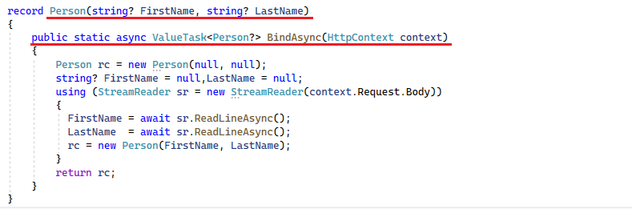

[AsParameters] используется для **группировки параметров маршрута, запроса, тела и т.д. в один объект**, который передаётся в обработчик (MapGet, MapPost и т.д.).



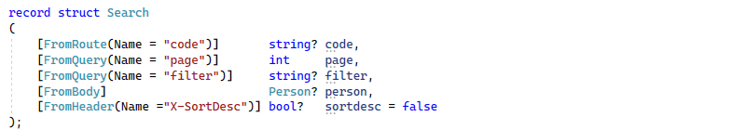

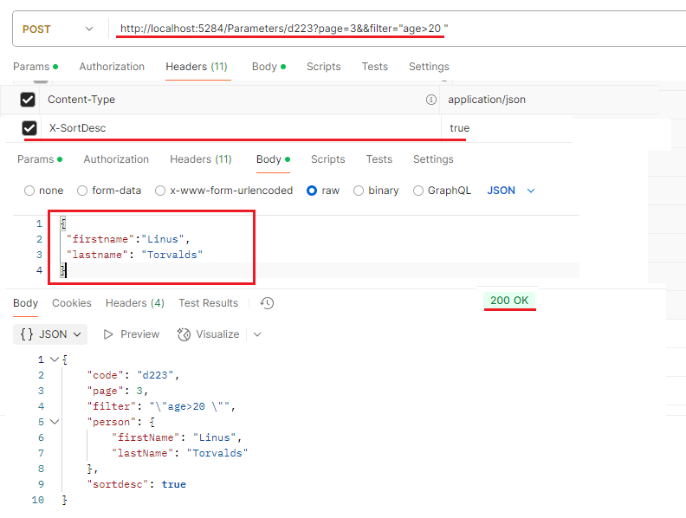

### ****Пользовательские привязки (Custom Model Binding)****

Пользовательская привязка позволяет определить, как ASP.NET Core будет обрабатывать и привязывать данные для пользовательских типов. Это может быть полезно, если вам нужно настроить нестандартное поведение привязки данных, например, когда данные передаются в необычном формате, или если вы хотите преобразовать данные определённым образом.

#### Основы создания пользовательской привязки

Чтобы создать пользовательскую привязку, вам нужно реализовать интерфейс **IModelBinder**, который определяет логику привязки данных к типу.

1. **Реализация привязки с использованием атрибута AsParameter**

В ASP.NET Core miniAPI, можно использовать атрибут **AsParameter**, чтобы указать, что параметр должен быть привязан с помощью пользовательского привязчика.

**Атрибут AsParameter**

**AsParameter** — это атрибут, который позволяет явно указать, что параметр метода должен быть привязан с использованием модели, и может быть использован с пользовательскими привязчиками, как показано в примере выше.

Этот атрибут позволяет гарантировать, что ASP.NET Core будет использовать **Model Binding** для привязки данных к методу, и он становится полезным, когда вам нужно обработать сложные привязки данных или определить, как данные должны быть интерпретированы.

### ****Зачем использовать пользовательскую привязку и**** AsParameter****?****

* **Гибкость**: Пользовательская привязка позволяет вам точно контролировать, как данные должны быть извлечены и преобразованы в объекты. Это полезно для обработки нестандартных форматов данных, например, при работе с форматами данных, которые не поддерживаются стандартным **model binding**.
* **Упрощение обработки данных**: Вместо того чтобы вручную обрабатывать каждый параметр в запросе (например, разбирать строку запроса или тело запроса), вы можете создать единую привязку, которая будет автоматически работать для всех подобных случаев.
* **Расширяемость**: Привязка с использованием **AsParameter** делает ваш код расширяемым. Это позволяет легко добавлять новые типы привязки для других объектов, не меняя логику маршрутов.

1. ASP.NET CORE: приложение miniAPI: валидация параметров запроса с помощью встроенного механизма (MinimaApisExtentions).

**Minimal API** — это упрощённый подход к созданию HTTP-API в .NET (начиная с .NET 6). В отличие от традиционных контроллеров, Minimal API позволяет определять маршруты и обработчики в одном файле (обычно Program.cs) с минимальным шаблонным кодом, без необходимости в определении контроллеров.

**ASP.NET CORE:**

**-DataAnnotations**, **WithParameterValidation** (Nuget – **MinimalApis.Extensions**);

-**Fluent Validation** (Nuget – **Fluent.Validation**);

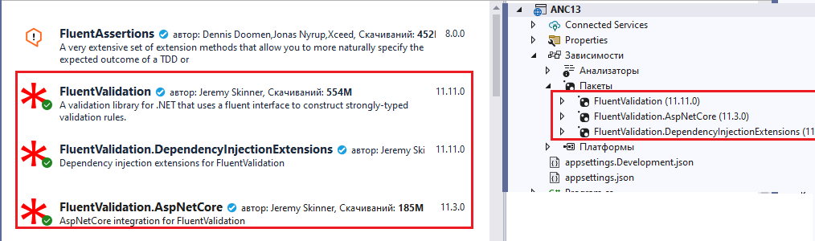

1. **DataAnnotations** — это атрибуты в .NET, которые позволяют задавать правила валидации для свойств моделей.

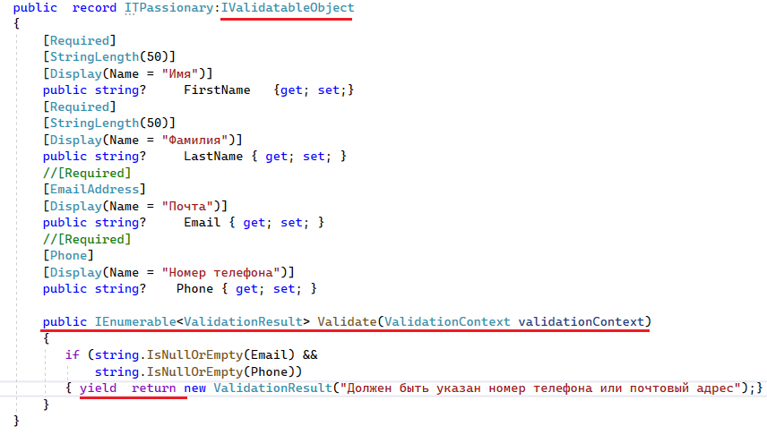

Основные атрибуты:

[**Required**]- Поле обязательно для заполнения

[**StringLength**]- Ограничение длины строки

[**Range**]- Число в заданном диапазоне ([Range(1, 100)])

[**EmailAddress**]- Проверка на email

[**RegularExpression**]- Проверка по регулярке

Также атрибуты валидации (**DataAnnotations**) поддерживают кастомизацию сообщений об ошибках и передачу дополнительных параметров:

**- ErrorMessage** - Кастомизация сообщения об ошибке. Позволяет переопределить стандартное сообщение валидации.

- **new {типы…}**

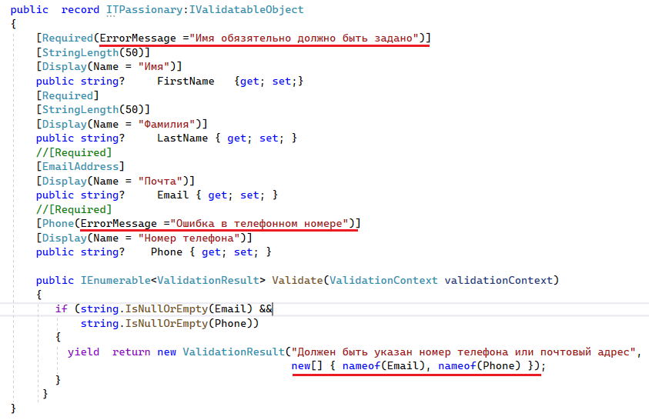

2. В .NET 8+ появился **WithParameterValidation**, который автоматически проверяет параметры запроса на основе **DataAnnotations**.

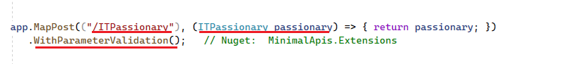

3. **ASP.NET CORE:** Fluent Validation

Подключение в ASP.NET Core



Вместо атрибутов создаются отдельные классы-валидаторы.

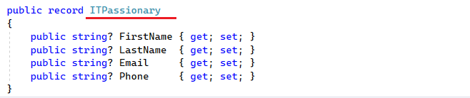

Валидатор для модели:

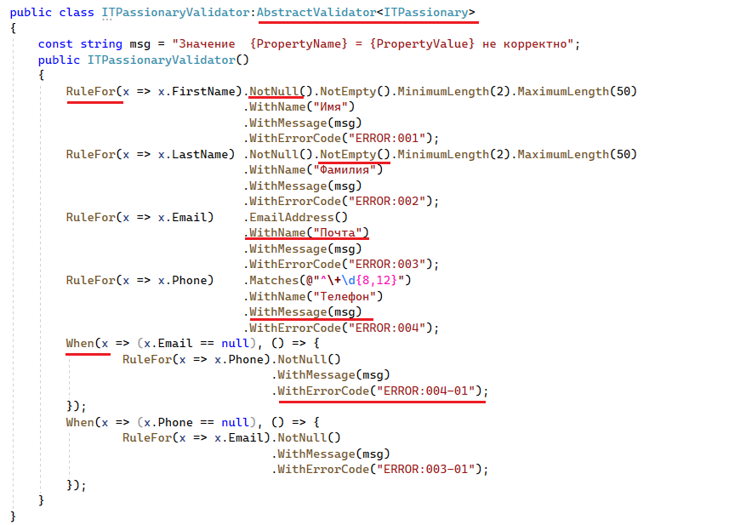

Использование:

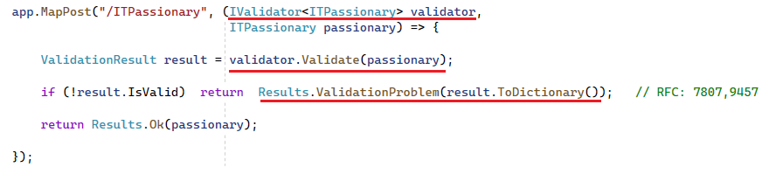

**RFC:7807,9457:** Problem Details for HTTP APIs

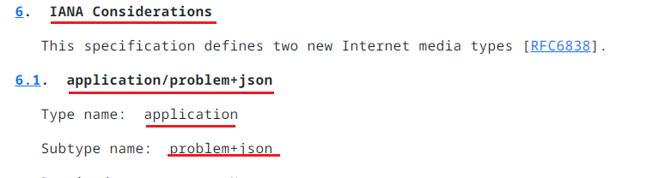 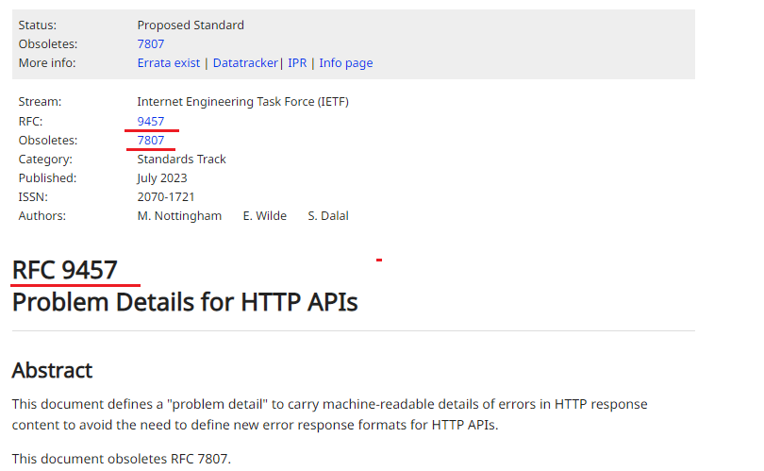

Data Anotations

Эти атрибуты используются для проверки входящих данных, чтобы гарантировать, что они соответствуют определённым требованиям перед их обработкой.

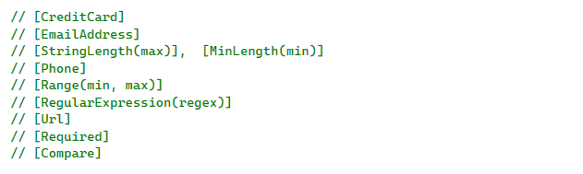

**1. [CreditCard]**

**Описание:** Атрибут CreditCard используется для проверки корректности номера кредитной карты. Он гарантирует, что введённые данные соответствуют стандартному формату номера карты, включая проверку с использованием алгоритма Луна (Luhn algorithm).

**EmailAddress]**

**Описание:** Атрибут EmailAddress проверяет, является ли строка корректным адресом электронной почты, сравнивая её с общепринятым форматом email.

**. [StringLength(max)] и [MinLength(min)]**

**Описание:**

* **StringLength(max)** устанавливает максимальную длину строки. Если строка превышает указанное количество символов, будет выдана ошибка валидации.
* **MinLength(min)** задаёт минимальную длину строки. Если строка короче заданной длины, это также приведёт к ошибке валидации.
* **. [Phone]**
* **Описание:** Атрибут Phone проверяет, что строка является валидным номером телефона. Это не обязательно соответствует международным форматам, но должно быть в принятом формате для телефонных номеров.
* **[Range(min, max)]**
* **Описание:** Атрибут Range обозначает допустимый диапазон значений для числовых или строковых данных. Если значение выходит за пределы указанного диапазона, будет выдана ошибка.

**[RegularExpression(regex)]**

**Описание:** Атрибут RegularExpression позволяет проверять строку на соответствие заданному регулярному выражению. Это полезно для проверки форматов, например, для UUID или конкретных шаблонов строк.

**. [Url]**

**Описание:** Атрибут Url проверяет, что строка является допустимым URL-адресом. Это полезно, когда вы ожидаете получить ссылку.

**. [Required]**

**Описание:** Атрибут Required указывает на то, что значение обязательно должно присутствовать. Если поле оставлено пустым, это вызовет ошибку валидации.

**[Compare]**

**Описание:** Атрибут Compare позволяет сравнивать два свойства объекта, чтобы проверить, равны ли они. Обычно используется для проверки пароля и его подтверждения.

### Определение

IValidatableObject — это интерфейс в .NET, который позволяет настраивать валидацию для класс объектов (например, моделей в приложениях ASP.NET). Реализуя этот интерфейс, класс может внедрять бизнес-логику валидации, которая проверяет данные на соответствие определённым условиям.